

UNIVERSITÀ DEGLI STUDI DELLA BASILICATA
DIPARTIMENTO DI INGEGNERIA
CORSO DI LAUREA MAGISTRALE IN INGEGNERIA INFORMATICA E DELLE TECNOLOGIE DELL'INFORMAZIONE

RELAZIONE ESERCITAZIONI
Sensori, Rivelatori e Dispositivi Elettronici

Docente:
Prof. Antonio Iula

Studente:
Michael Pio Stolfi 68787

ANNO ACCADEMICO 2024-2025

Sommario
Sommario 2
Introduzione 3
Progetto di trasduttori piezoelettrici in MATLAB 4
Caratterizzazione dell’elemento piezoelettrico nel modo thickness 4
Modello terminale dell’elemento piezoelettrico nel modo thickness 7
Estensione del modello terminale ad una coppia di ceramiche piezoelettriche 12
Progetto di un trasduttore piezoelettrico a larga banda 17
Progetto di un trasduttore piezoelettrico ultrasonico Langevin 26
Progetto di un trasduttore piezoelettrico ultrasonico Langevin con concentratore di velocità 32
Analisi sperimentale e deduzione della tipologia di una ceramica piezoelettrica in MATLAB 37
Implementazione e interazione con il codice prodotto 42
Simulazione di trasduttori piezoelettrici in Ansys 44
Simulazione di un trasduttore piezoelettrico ultrasonico Langevin 45
Simulazione di un trasduttore piezoelettrico ultrasonico Langevin con concentratore di velocità 55
Applicazione e analisi di trasduttori piezoelettrici all’ambito biometrico in MATLAB 60
Introduzione alla biometria 60
Introduzione e valutazione numerica in MATLAB del palm print come caratteristica biometrica di riconoscimento 62
Acquisizione 63
Pre-processing e feature extraction 64
Matching 67
Calcolo statistiche e analisi risultati 68
Appendice 71
Procedura di ottimizzazione dello spessore di una piastra di adattamento 71
Riferimenti 73

Introduzione

Lo scopo del presente documento è quello di riassumere, analizzare e presentare i risultati ottenuti durante lo svolgimento delle tre esercitazioni svolte per il corso di Sensori, Rivelatori e Dispositivi Elettronici.
A tale scopo in tutto il documento verrà adottato il seguente approccio: verranno anzitutto introdotti i concetti teorici strettamente necessari alla trattazione dello specifico argomento; verranno poi discusse le scelte implementative adottate; verranno quindi analizzati i risultati ottenuti e infine quest’ultimi verranno confrontati con i risultati teorici attesi.
Le tre esercitazioni si muovono in tre campi differenti: la prima si articola nel campo della simulazione numerica di trasduttori piezoelettrici ed è stata svolta in MATLAB; la seconda si articola nel campo della simulazione FEM di trasduttori piezoelettrici ed è stata svolta in Ansys; infine l’ultima si articola nel campo dell’analisi di caratteristiche biometriche e anch’essa è stata svolta in MATLAB.
Per tutte e tre le esercitazioni, correttamente contestualizzato, verrà adottato l’approccio sopra discusso.

Progetto di trasduttori piezoelettrici in MATLAB

Caratterizzazione dell’elemento piezoelettrico nel modo thickness
Esistono delle geometrie per le quali è possibile assumere che, in un range di frequenze, esista un solo modo di vibrazione e che questo abbia un’unica direzione di propagazione; ad esempio, l’onda si propaga nella direzione z ed è indipendente dalle variabili x e y. Affinché ciò sia possibile la dimensione fisica corrispondente alla direzione di propagazione deve essere molto diversa (maggiore o minore) dalle altre due. Questa assunzione porta ad identificare alcune geometrie monodimensionali per le quali è possibile ricavare il modello matematico.
Considerando una ceramica piezoelettrica, avente lunghezza L, larghezza w e spessore l e tale per cui L e w siano molto maggiori di l (𝐿, 𝑤≫𝑙). La ceramica è polarizzata nella direzione z e le facce ortogonali a tale direzione sono metallizzate. Ai capi degli elettrodi è applicata una tensione sinusoidale V.
Figura 1: Geometria dell’elemento piezoelettrico che oscilla nel modo thickness.
Esistono principalmente due differenti tipologie di ceramiche piezoelettriche classificabili in base alla tipologia del drogaggio e alla mobilità dei domini ferroelettrici:
- Soft: con drogaggi donatori che favoriscono la mobilità dei domini; in media si ottengono alta sensibilità (d₃₃ elevato), alti fattori di accoppiamento, permittività più alta ma perdite dielettriche maggiori. Più facili da polarizzare ma anche più suscettibili a depolarizzazione e a limiti di frequenza (Soft vs. Hard Piezo Ceramics). Ambiti applicativi tipici sono quelli in cui servono sensibilità e spostamento: sensori (accelerometri, microfoni/trasduttori elettroacustici), attuatori a bassa potenza (FerroPerm Piezoceramics).
- Hard: con drogaggi accettori che “bloccano” i domini; in media perdite basse, stabilità sotto carichi meccanici/elettrici elevati, ma d₃₃ più basso e spostamenti inferiori a parità di campo. Più difficili da polarizzare ma più stabili in potenza (Soft vs. Hard Piezo Ceramics). Ambiti applicativi tipici sono quelli in cui servono alta potenza e bassa perdita: saldatura ultrasonica, pulizia ultrasonica, terapia, sonar e trasduttori in risonanza con auto riscaldamento ridotto (FerroPerm Piezoceramics).
Considerando una ceramica piezoelettrica soft, avente:
- Densità volumetrica del materiale ρ;
- Costante di rigidezza elastica $c_{33}$;
- Costante di rigidezza piezoelettrica $h_{33}$;
- Costante di stress piezoelettrica $e_{33}$;
- Costante di impermeabilità dielettrica $β_{33}$.
Dove il primo pedice indica la direzione della componente che vale 3 e corrisponde alla direzione dell’asse z nella presente notazione, mentre il secondo pedice indica la normale della superficie orientata sempre valente 3 e corrispondente a z.
In questa condizione nel materiale si propagano delle onde elastiche la cui velocità è calcolabile come segue:
$$ν=\sqrt{\frac{c_{33}}{ρ}} (1.0)$$
Tali onde avranno invece una fase detta “fase di spessore” o “lunghezza elettrica” definita come segue:
$$θ= \frac{ω l}{ν} (1.1)$$
Dove con ω è stata indicata la pulsazione ricavabile agevolmente dalla frequenza.
La frequenza alla quale nell’elemento piezoceramico si stabilisce un’onda stazionaria compatibile con le condizioni ai bordi del pezzo è detta frequenza di risonanza meccanica dell’elemento. Per il modo fondamentale tale frequenza è così definita:
$$f_{r}≅ \frac{ν}{2 l} (1.2)$$
Un parametro molto importante per riassumere e caratterizzare tale elemento piezoceramico a vuoto, ovvero meccanicamente isolato, è l’impedenza d’ingresso dell’elemento. Tale impedenza, come è possibile dimostrare, è calcolabile come segue:
$$Z_{in}= \frac{1}{j ω C_{0}}\left[1-\frac{h_{33}^{2}}{c_{33}β_{33}}\frac{2}{θ}\tan\left(\frac{θ}{2}\right)\right] (1.3)$$
Dove:
$$C_{0}=\frac{L w}{β_{33}l} (1.4)$$
è la cosiddetta capacità statica della ceramica.
Come è possibile osservare l’equazione (1.3) presenta soltanto parametri noti della ceramica o calcolabili con le equazioni [(1.0) - (1.2)]; di conseguenza data la precedente base teorica l’implementazione atta a simulare numericamente il comportamento della funzione $Z_{in}$ risulta banale. Inoltre l’implementazione segue pedissequamente quanto visto teoricamente e non presenta scelte implementative degne di essere trattate.
Di seguito vengono riportati i grafici del modulo e della fase dell’impedenza di ingresso della ceramica piezoelettrica avente seguenti caratteristiche: geometria delle facce circolare, $r=10e^{-3}[m]$, $l={2.01e}^{-3}[m]$, tipologia della ceramica Ferroperm $Pz27$.
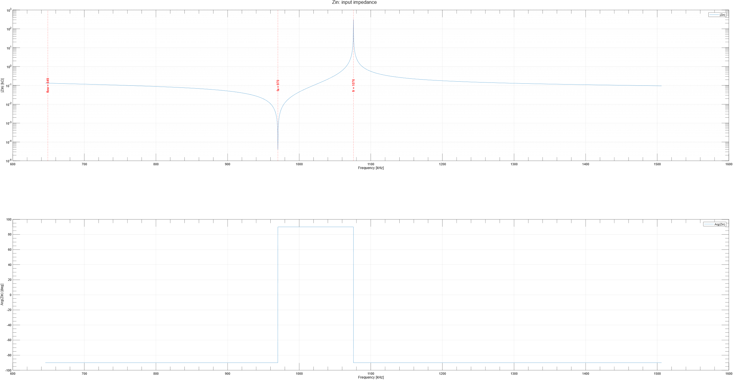
Figura 2: Impedenza elettrica d’ingresso dell’elemento piezoelettrico nel modo thickness a vuoto.
Come è possibile osservare l’impedenza ha un minimo del modulo alla frequenza di antirisonanza ovvero per $f_{a}=970[kHz]$ e un massimo del modulo alla frequenza di risonanza ovvero per $f_{r}=1076[kHz]$; è inoltre possibile osservare come per frequenze basse, ovvero sufficientemente piccole rispetto alla $f_{r}$, ad esempio pari a $f_{low}=649[kHz]$ la ceramica presenti un comportamento assimilabile a quello di un condensatore. Questi risultati corrispondo a quanto ci si aspetta dall’andamento a vuoto di una ceramica piezoelettrica ideale (quindi in totale assenza di rumore esterno e/o carichi).

Modello terminale dell’elemento piezoelettrico nel modo thickness
Il modello ricavato considerando l’elemento isolato meccanicamente permette di mettere in evidenza il comportamento meccanico ed elettrico e di capire come possono essere valutati, tramite delle misure elettriche e meccaniche, alcune delle costanti del materiale. Per analizzare invece il comportamento della ceramica piezoelettrica come trasduttore bisogna imporre delle condizioni al contorno che tengano conto che l’elemento è a contatto, tramite le superfici ortogonali all’asse z, con dei mezzi materiali con i quali scambia energia.
È possibile dimostrare che il comportamento della ceramica è schematizzabile da un sistema di equazioni, che utilizzando la notazione matriciale si presenta come segue:
$$F=A∙v (2.0)$$
Dove:
$$F=\left|\begin{matrix}F_{1} \\ F_{2} \\ V\end{matrix}\right|, A=\left|\begin{matrix}\frac{Z_{0}^{D}}{j\tan{(kl)}} & \frac{Z_{0}^{D}}{j\sin{(kl)}} & \frac{h_{33}}{jω} \\ \frac{Z_{0}^{D}}{j\sin{(kl)}} & \frac{Z_{0}^{D}}{j\tan{(kl)}} & \frac{h_{33}}{jω} \\ \frac{h_{33}}{jω} & \frac{h_{33}}{jω} & \frac{1}{jωC_{0}}\end{matrix}\right|, v=\left|\begin{matrix}v_{1} \\ v_{2} \\ I\end{matrix}\right|, (2.1)$$
dove si è indicato con $Z_{0}^{D}=wLv$ρ l’impedenza acustica dell’elemento in direzione z, e con $k=ω/v$ è il numero d’onda acustico del modo di spessore. Dalla precedente definizione risulta evidente che la matrice A è simmetrica e i suoi elementi sono immaginari puri; si può notare inoltre che: $A_{11}= A_{22}$ e $A_{13}= A_{23}$.
L’elemento piezoelettrico può essere quindi schematizzato come un 3-bipolo, con due porte meccaniche ed una elettrica. Chiudendo le tre porte su bipoli elettrici o meccanici (attivi o passivi), si può caratterizzare il comportamento in frequenza dell’elemento piezoceramico come trasduttore, calcolando tutte le possibili funzioni di trasferimento.
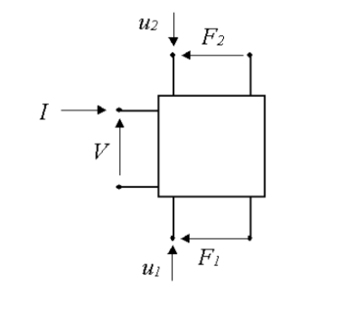
Figura 3: L'elemento piezoelettrico schematizzato come un 3-bipolo.
Supponendo che le onde elastiche irradiate dalle pareti della ceramica siano onde piane; ciò è verificato con buona approssimazione lontano dall’elemento. Le onde piane sono costituite da un’onda progressiva e un’onda retrograda (riflessa). Se il mezzo in cui l’onda si propaga è non limitato e senza ostacoli, come si suppone, non vi è onda riflessa. In queste condizioni risulta:
$$F_{1}= -Z_{1}v_{1}$$
$$F_{2}= -Z_{2}v_{2} (2.2)$$
Dove $Z_{1}=wLz_{1}$ e $Z_{2}=wLz_{2}$ sono le impedenze acustiche dei mezzi 1 e 2 viste dalla ceramica, che sono definite come il prodotto fra l’area della superficie radiante e le impedenze acustiche specifiche $z_{1}= ρ_{1}v_{1}$ e $z_{2}= ρ_{2}v_{2}$, dove$ρ_{i}$ e $v_{i}$ sono la densità e la velocità di propagazione dell’onda nel mezzo i. Nelle equazioni precedenti il segno meno è dovuto alla scelta fatta per i versi delle forze e delle velocità.
Sostituendo la prima equazione del set precedente nel sistema di equazioni (2.1) è possibile ottenere il seguente sistema di equazioni, anch’esso espresso in forma matriciale:
$$F=B∙v, (2.3)$$
dove:
$$F=\left|\begin{matrix}F_{2} \\ V\end{matrix}\right|, B=\left|\begin{matrix}A_{11}-\frac{A_{12}^{2}}{Z_{1}+ A_{11}} & A_{13}-\frac{A_{12}A_{13}}{Z_{1}+ A_{11}} \\ A_{13}-\frac{A_{13}A_{12}}{Z_{1}+ A_{11}} & A_{33}-\frac{A_{13}^{2}}{Z_{1}+ A_{11}}\end{matrix}\right|, v=\left|\begin{matrix}v_{2} \\ I\end{matrix}\right|, (2.4)$$
e inoltre anche la matrice B è simmetrica dato che $B_{12}{=B}_{21}$.
È possibile dimostrare che con il sistema matriciale modellato e con le condizioni di carico acustico imposte, l’impedenza elettrica d’ingresso dell’elemento piezoceramico sarà:
$$Z_{in}=B_{22}-\frac{B_{12}^{2}}{Z_{2}+B_{11}}, (2.5)$$
dove il fatto che come carico si sia considerato il secondo materiale è dovuto al fatto che è stata sostituita la prima delle (2.2) nei passaggi precedenti.
Si definisce la funzione di trasferimento in trasmissione (abbreviata in FTT) dell’elemento ceramico, quando alla porta elettrica è applicato un generatore di tensione V:
$$FTT=\frac{Z_{2}B_{12}}{B_{22}{(B_{11}+Z}_{2})-B_{12}^{2}} . (2.6)$$
Data la generalità della trattazione, la funzione di trasferimento in trasmissione, calcolata con riferimento alla porta 2, può essere calcolate in modo analogo con riferimento alla porta 1. In particolare, se$Z_{1}=Z_{2}$, la FTT per la porta 1 ha la stessa espressione della (2.6).
Come è possibile osservare le equazioni (2.5) e (2.6) presentano soltanto parametri noti della ceramica o calcolabili con le equazioni [(2.1) - (2.4)]; di conseguenza data la precedente base teorica l’implementazione atta a simulare numericamente il comportamento della funzione $Z_{in}$ e della FTT risulta banale. Inoltre l’implementazione segue pedissequamente quanto visto teoricamente e non presenta scelte implementative degne di essere trattate.
Di seguito vengono riportati i grafici di modulo e fase dell’impedenza di ingresso e della funzione di trasferimento in trasmissione della solita ceramica piezoelettrica. Tali grafici sono stati prodotti per le seguenti situazioni:
- Mezzi diversi (aria → acqua);
- Mezzi uguali (aria → aria e acqua → acqua).
Sono stati usati i casi aria–acqua, aria–aria e acqua–acqua per evidenziare rispettivamente asimmetria del carico, limite free–free e limite heavy-loaded.

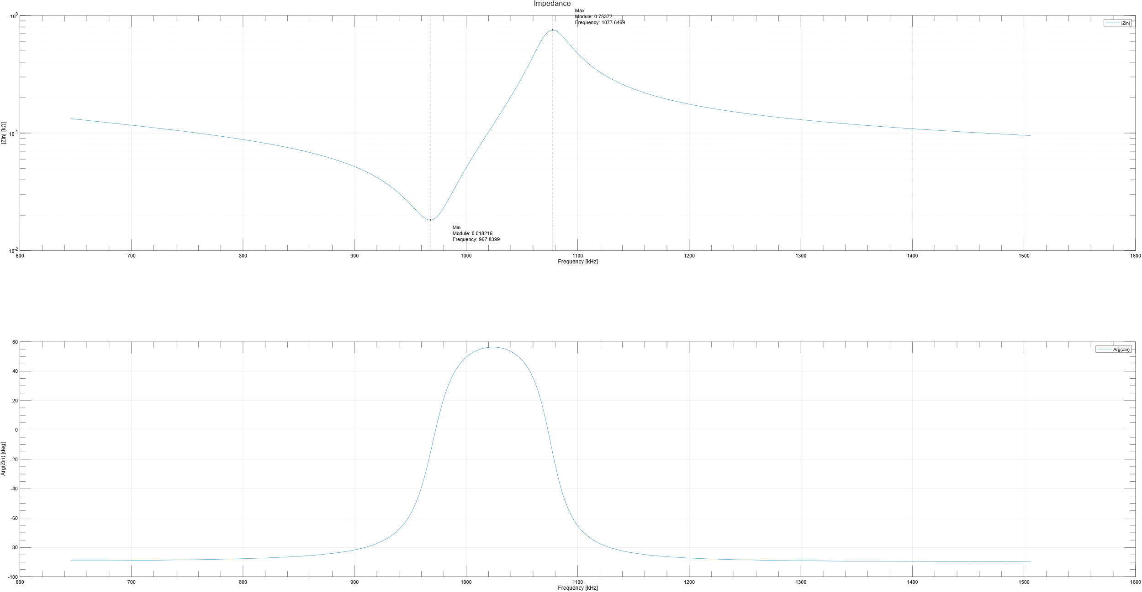
Figura 4: Impedenza elettrica d’ingresso dell’elemento piezoelettrico nel modo thickness con carichi aria-acqua.
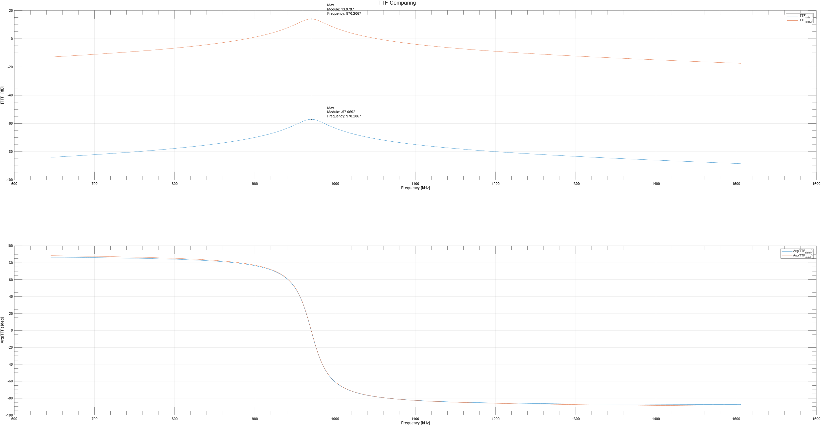
Figura 5: Funzioni di trasferimento in trasmissione dell’elemento piezoelettrico nel modo thickness con carichi aria-acqua.

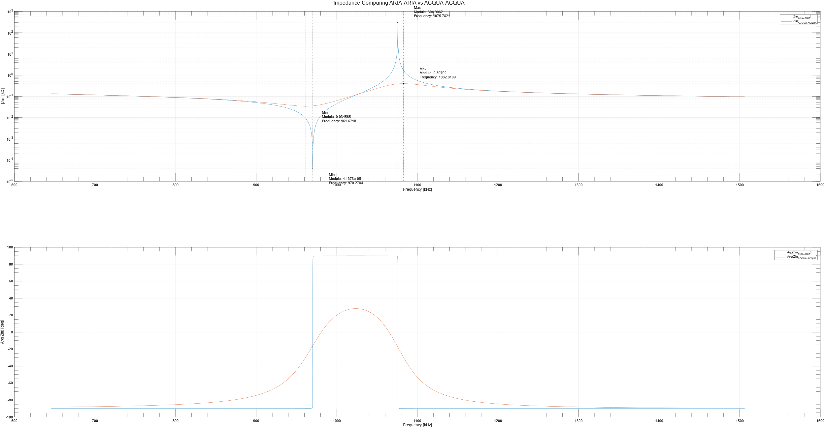
Figura 6: Comparativa dell'impedenza elettrica d'ingresso dell’elemento piezoelettrico nel modo thickness con ambo i carichi aria e con entrambi i carichi acqua.
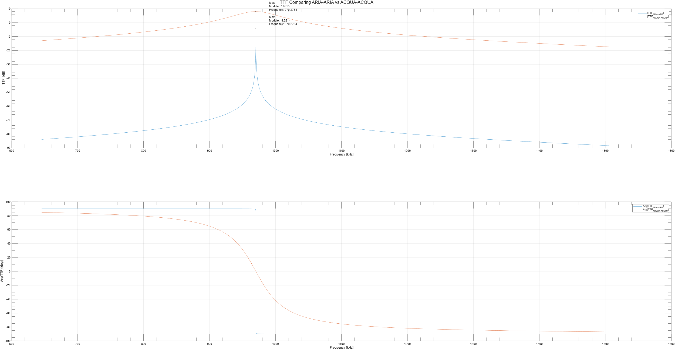
Figura 7: Comparativa della funzione di trasferimento in trasmissione dell’elemento piezoelettrico nel modo thickness con ambo i carichi aria e con entrambi i carichi acqua.
Variando il mezzo di trasmissione si modifica il carico acustico applicato alla ceramica: con doppia acqua si hanno smorzamenti maggiori e allargamento dei picchi (TTF più efficiente), mentre in doppia aria i picchi sono stretti e pronunciati. Questi risultati corrispondo esattamente a quanto ci si aspetta dato che l’acqua ha una impedenza acustica decisamente maggiore dell’aria. Quest’ultima ha in realtà una impedenza acustica talmente bassa da risultare una buona approssimazione del caso a vuoto.

Estensione del modello terminale ad una coppia di ceramiche piezoelettriche

La rappresentazione della ceramica piezoelettrica tramite una rete 3-porte, modellata dalla notazione di tipo matriciale precedente, permette di estendere facilmente il modello monodimensionale a coppie di ceramiche. Ciò è di grande utilità in quanto, nella realizzazione pratica dei trasduttori ultrasonici, spesso, si affiancano ceramiche piezoelettriche poste in parallelo rispetto alla tensione di eccitazione V. Una tale configurazione consente di diminuire l’impedenza d’ingresso rispetto ad una struttura realizzata con una sola ceramica ottenendo un miglioramento nel pilotaggio del trasduttore. Considerando un pacchetto di piezoceramiche composto da due ceramiche a cui è applicata la stessa tensione di eccitazione come nella seguente figura:
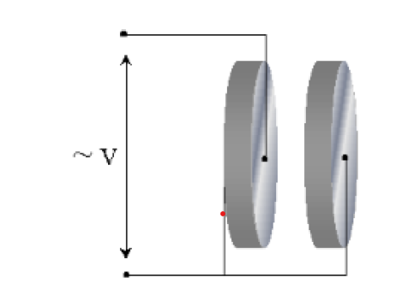
Figura 8: Coppia di ceramiche piezoelettriche eccitate dalla stessa tensione V.
Entrambe le ceramiche possono essere schematizzate come reti 3-porte, e tali reti possono essere accorpate in una unica rete 3-porte equivalente, come mostrato nella figura seguente:
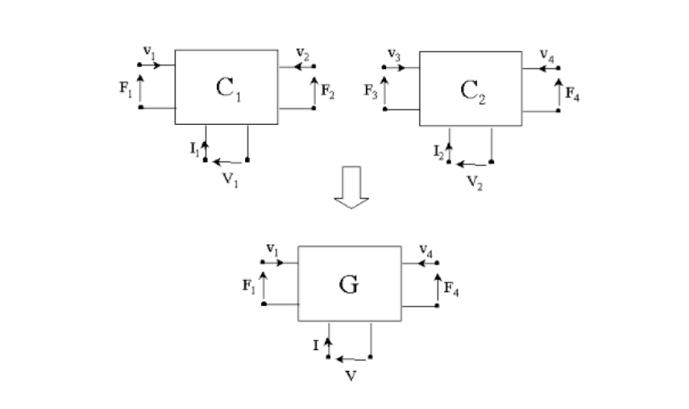
Figura 9: Coppia di ceramiche piezoelettriche, schematizzazione con reti 3-porte.
Il sistema di equazioni che modella la rete 3-porte equivalente è il seguente:
$$F=G∙v, (3.0)$$
dove:
$$F=\left|\begin{matrix}F_{1} \\ F_{4} \\ V\end{matrix}\right|, G=\left|\begin{matrix}g_{11} & g_{12} & g_{13} \\ g_{21} & g_{22} & g_{23} \\ g_{31} & g_{32} & g_{33}\end{matrix}\right|, v=\left|\begin{matrix}v_{1} \\ v_{4} \\ I\end{matrix}\right|, (3.1)$$
e i coefficienti della matrice $G$ sono così definiti:
$$g_{11}=a_{11}-\frac{a_{12}^{2}}{a_{11}+b_{11}}$$
$$g_{12}=\frac{a_{12}b_{12}}{a_{11}+b_{11}}$$
$$g_{13}={\left(a_{13}-\frac{a_{12}a_{13}}{a_{11}+b_{11}}+\frac{a_{12}b_{13}}{a_{11}+b_{11}}\right)}/2$$
$$g_{21}= g_{12}$$
$$g_{22}=b_{11}-\frac{b_{12}^{2}}{a_{11}+b_{11}}$$
$$g_{23}={\left(b_{13}-\frac{b_{12}b_{13}}{a_{11}+b_{11}}+\frac{a_{13}b_{12}}{a_{11}+b_{11}}\right)}/2$$
$$g_{31}= g_{13}$$
$$g_{32}= g_{23}$$
$$g_{33}={\left(\frac{a_{33}}{2}+\frac{b_{33}}{2}-\frac{b_{13}^{2}}{2\left(a_{11}+b_{11}\right)}-\frac{a_{13}^{2}}{2\left(a_{11}+b_{11}\right)}+\frac{a_{13}b_{13}}{a_{11}+b_{11}}\right)}/{2 (3.2)}$$
Nelle equazioni precedenti i termini $a_{ii}$ e $b_{ii}$ con $i=1,2,3$ sono rispettivamente i coefficienti delle matrici $A$ della prima e della seconda rete 3-porte. È importante notare che i termini $b$ qui non c’entrano nulla con i coefficienti della matrice $B$ introdotta nel paragrafo precedente.
Come è possibile osservare l’equazione (3.1) presenta soltanto parametri noti o calcolabili delle ceramiche. Grazie ad essa è possibile ottenere una matrice riassuntiva del comportamento di entrambe le ceramiche e con essa calcolare $Z_{in}$ e $FTT$ di tutto il sistema, così come è stato fatto nel paragrafo precedente per una singola ceramica. In questo caso la matrice $G$ viene usata a guisa della matrice $A$.
In questo caso ci sono diversi dettagli implementativi che risulta interessante trattare.
Anzitutto la base teorica che è stata appena discussa è valida per n coppie di ceramiche; infatti gli effetti benefici dell’introduzione di una coppia di ceramiche al posto di una singola ceramica di spessore equivalente posso migliorare ulteriormente all’aumentare delle coppie. Per questo motivo nell’implementazione si permette all’utente di decidere il numero di coppie di ceramiche da metter in parallelo. Dato che l’obiettivo è quello di mantenere costante lo spessore totale della pila affinché non cambi la frequenza di risonanza del sistema, allora:
$$l_{new}=\frac{l}{2^{\#coppie}}, C_{0_{new}}=C_{0}∙2^{\#coppie} \left(3.3\right).$$
A causa di questa ulteriore generalizzazione, nell’implementazione MATLAB viene verificato il numero di coppie selezionate dall’utente, e se questo numero è superiore a 1 (una singola coppia, ovvero due ceramiche) il calcolo della matrice $G$ viene effettuato incrementalmente in un ciclo. In questo modo le coppie vengono accorpate incrementalmente fino ad ottenere una singola matrice $G$ equivalente.
Di seguito vengono riportati i grafici comparativi di modulo e fase dell’impedenza d’ingresso e della funzione di trasferimento in trasmissione della solita ceramica piezoelettrica, usando come mezzo l’aria ad ambo i lati: di una singola ceramica con una coppia di ceramiche; e di una singola ceramica con due coppie di ceramiche.
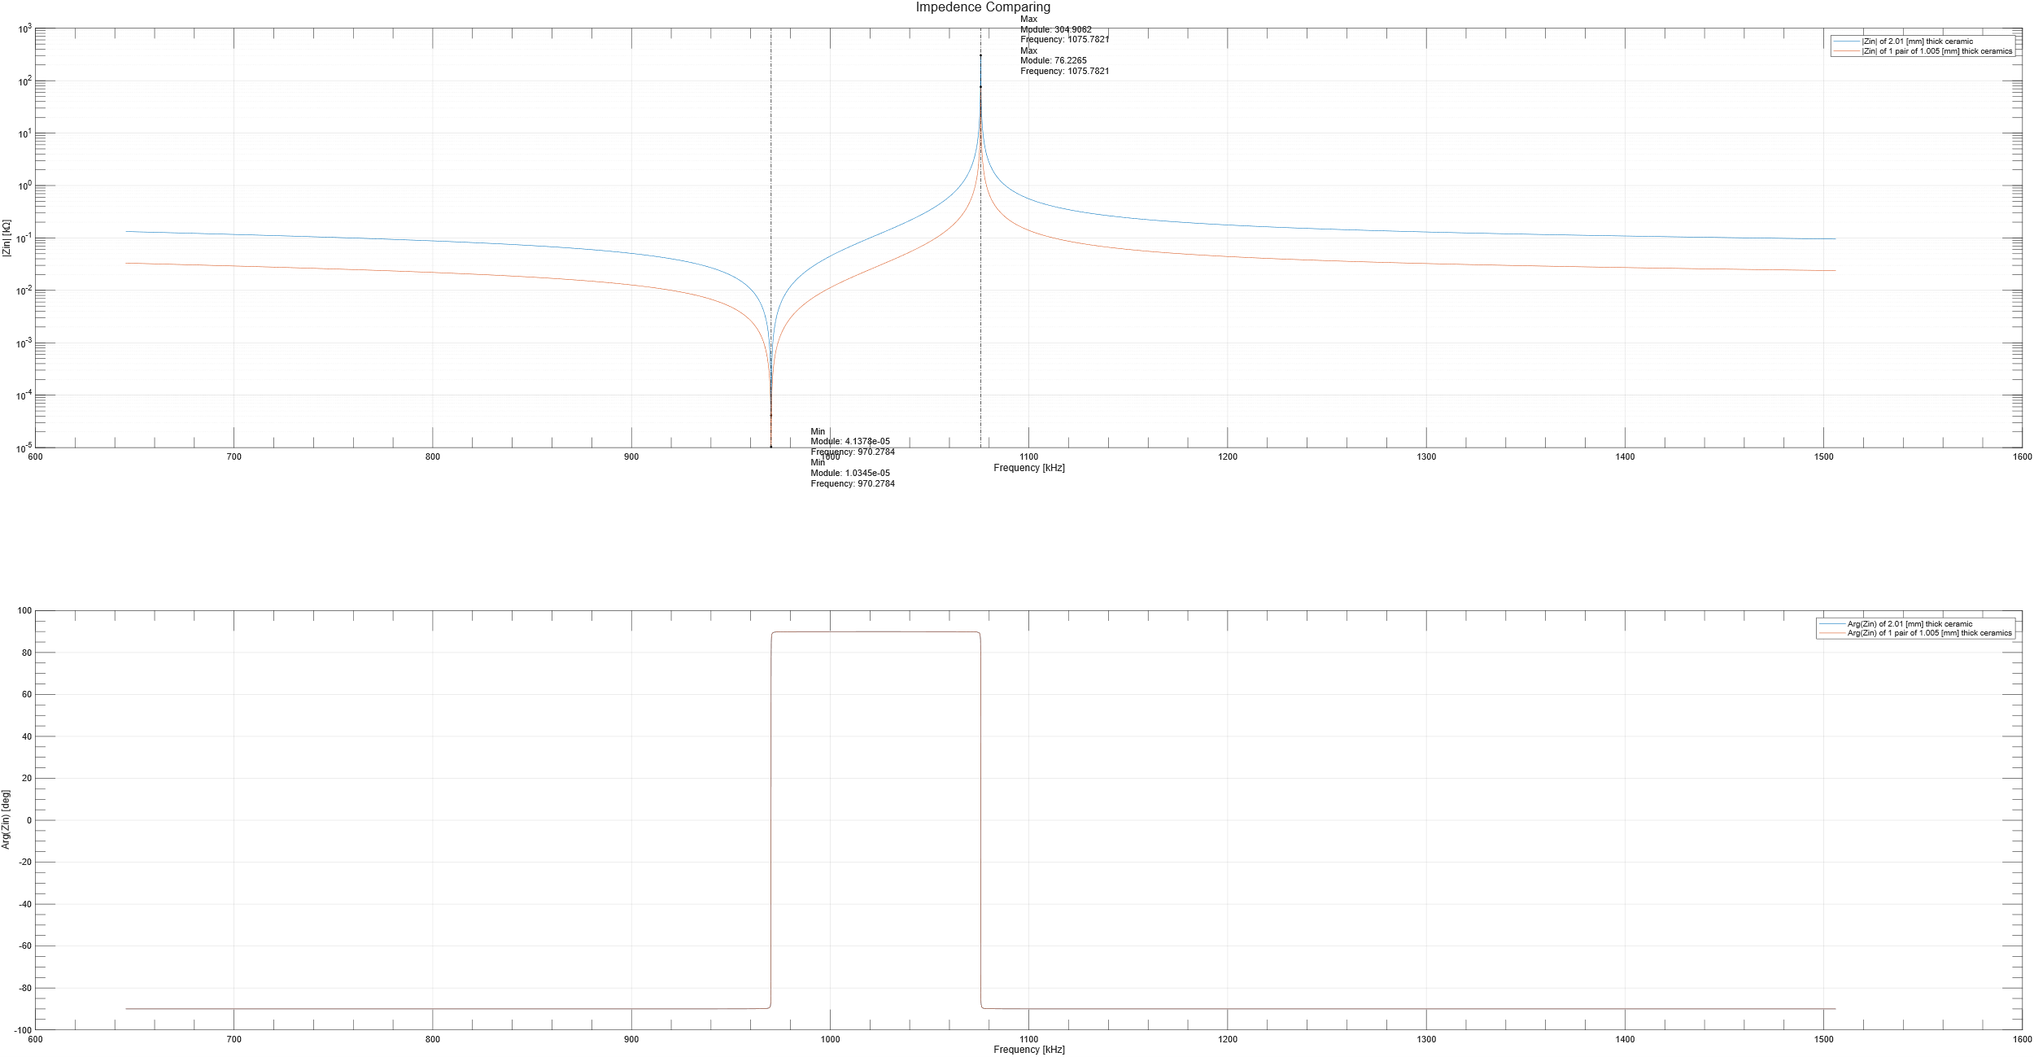
Figura 10: Comparativa dell'impedenza elettrica d'ingresso di una singola ceramica con una coppia di ceramiche con spessore totale equivalente.
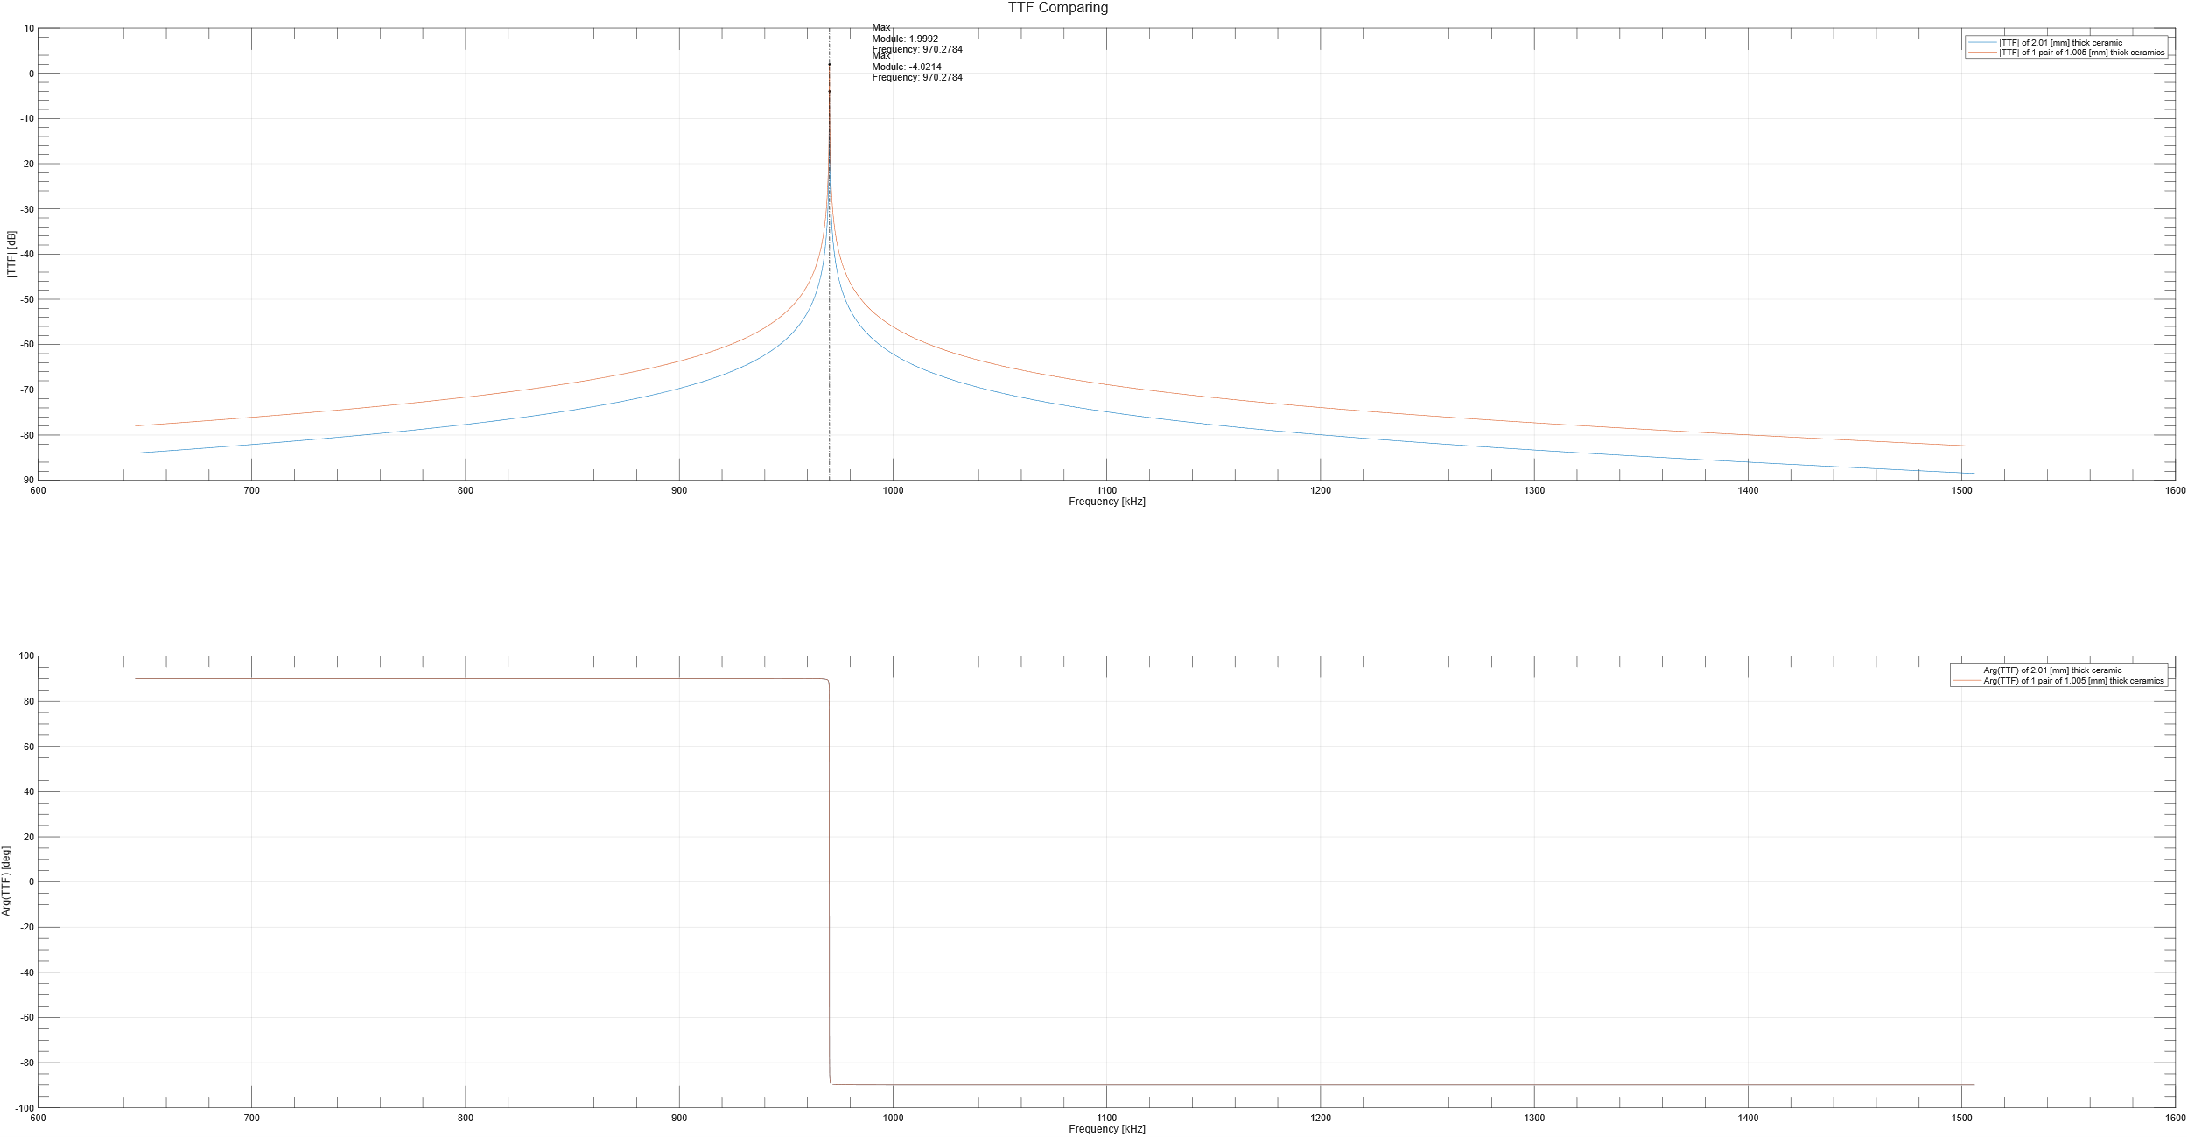
Figura 11: Comparativa della funzione di trasferimento in trasmissione di una singola ceramica con una coppia di ceramiche con spessore totale equivalente.

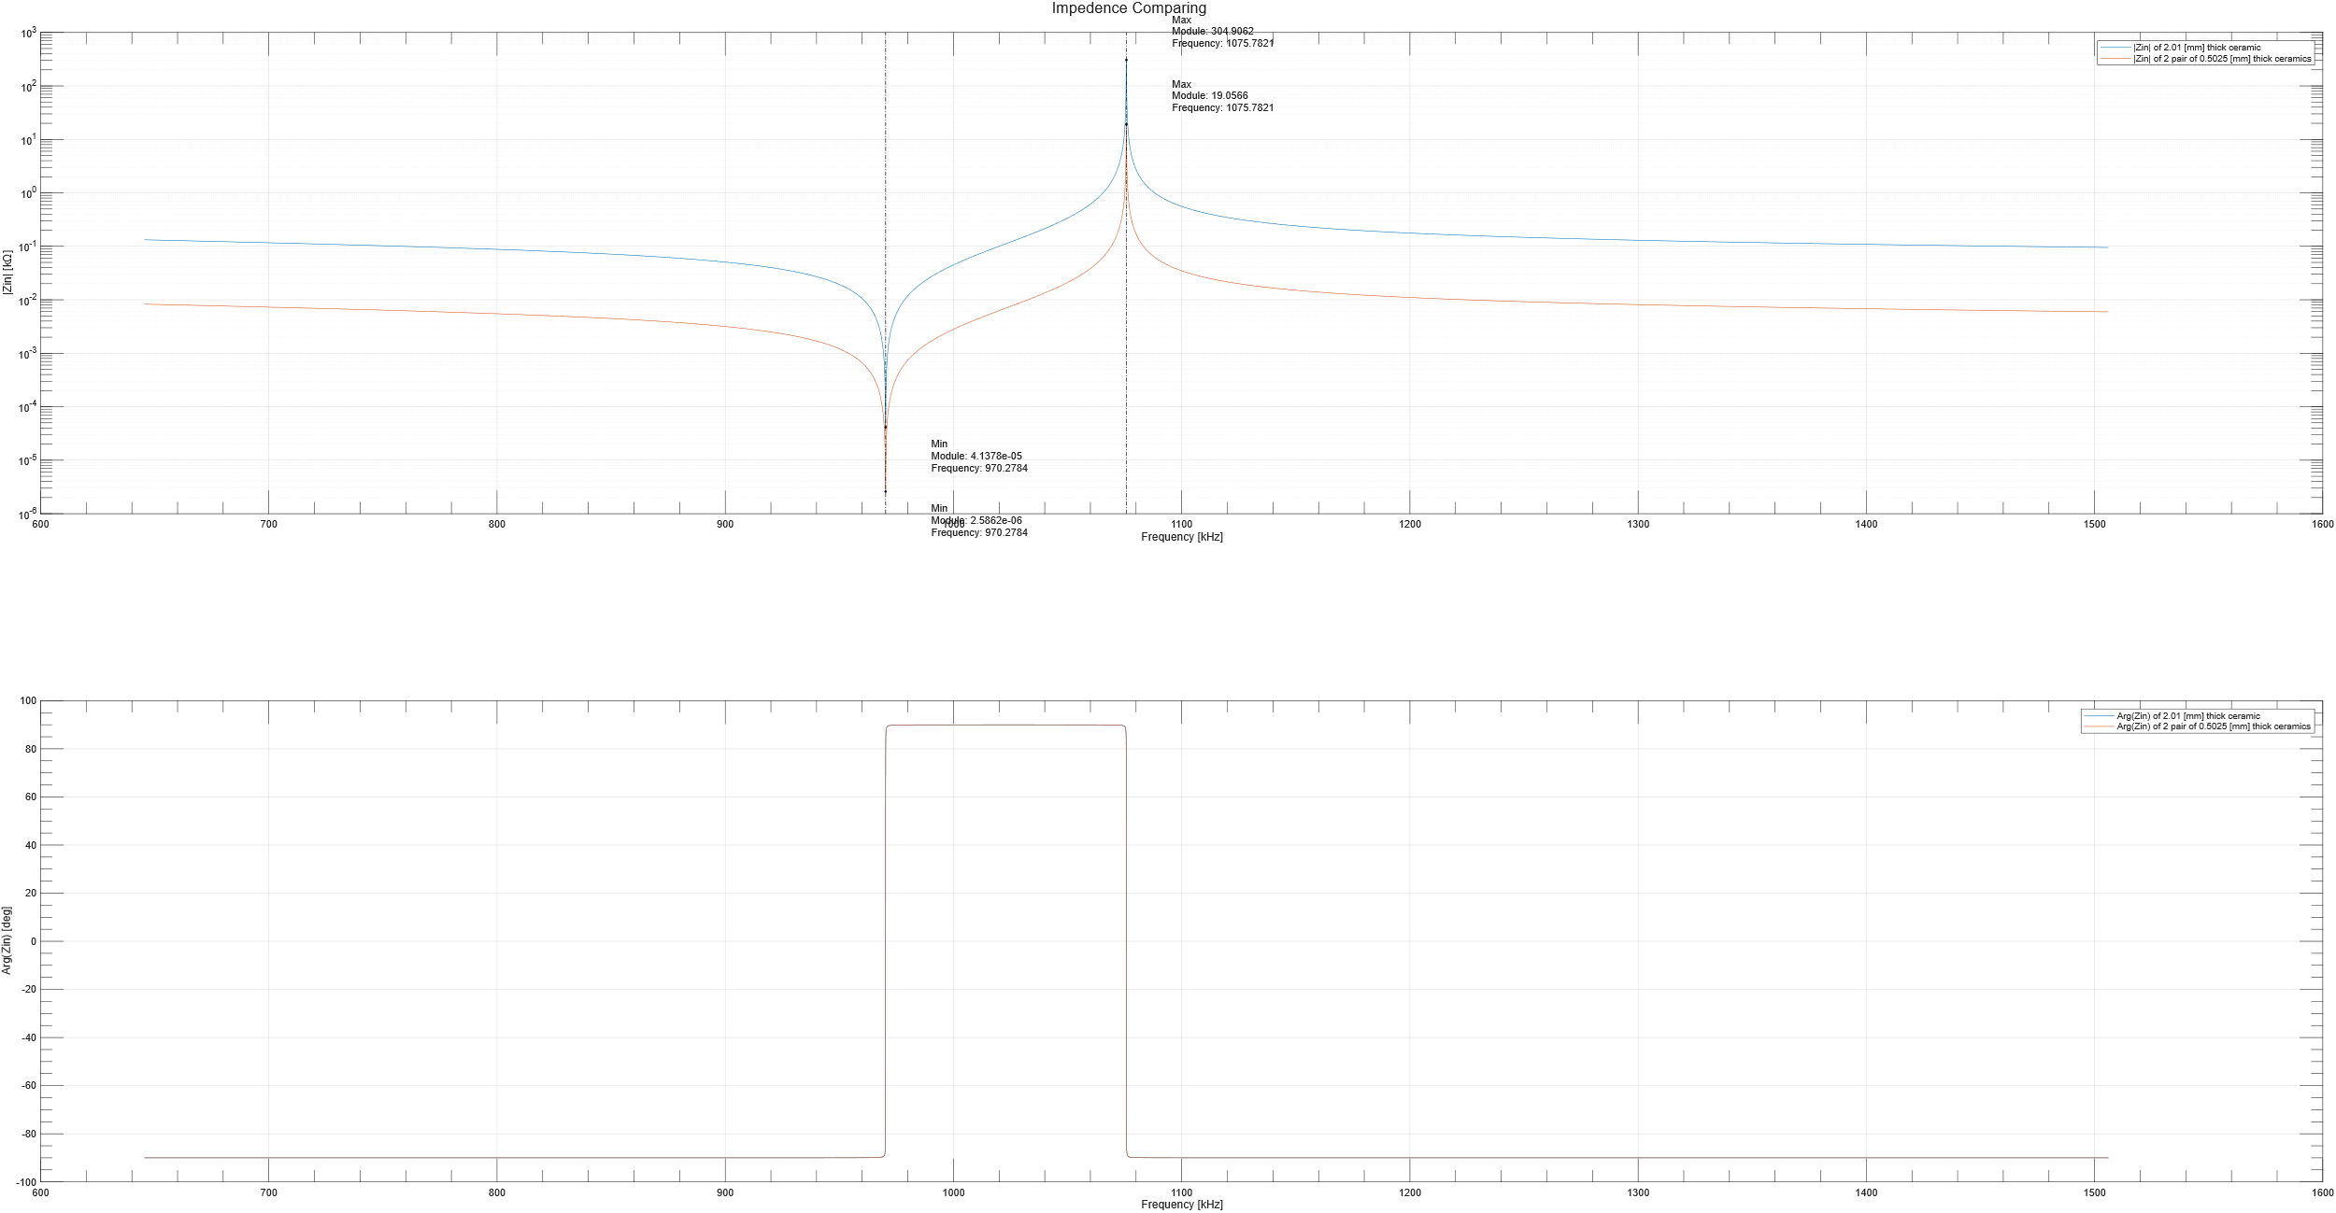
Figura 12: Comparativa dell’impedenza elettrica d’ingresso di una singola ceramica con due coppie di ceramiche con spessore totale equivalente.
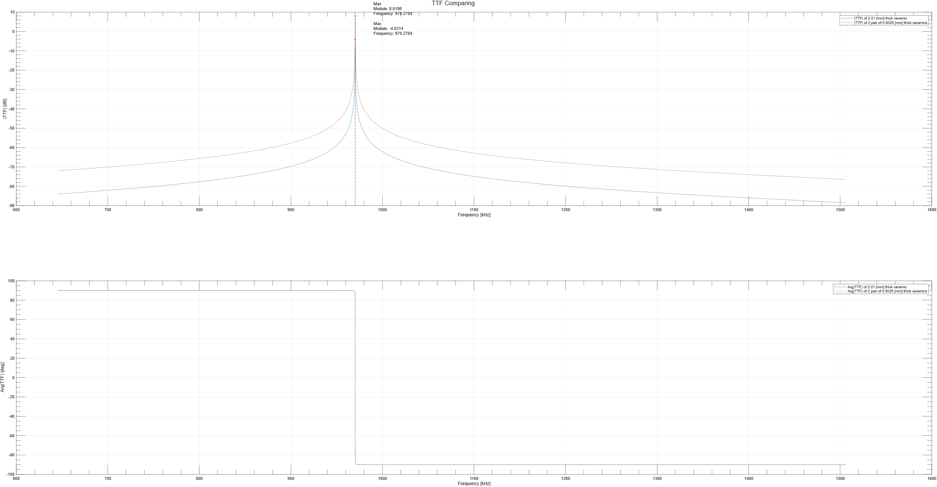
Figura 13: Comparativa della funzione di trasferimento in trasmissione di una singola ceramica con due coppie di ceramiche con spessore totale equivalente.
I due andamenti mettono in evidenza la diminuzione della $Z_{in}$ nel caso di due ceramiche rispetto al caso di una singola ceramica. La medesima lunghezza totale delle due configurazioni, impone uguali frequenze di risonanza elettrica. Graficando gli andamenti della $FTT$ si è voluto evidenziare l’incremento della larghezza di banda nel caso di due ceramiche piezoelettriche poste in parallelo rispetto alla tensione di eccitazione. Infine graficando le stesse quantità per due coppie di ceramiche si è voluto mostrare come i vantaggi appena discussi siano ulteriormente incrementati. Questi risultati corrispondo esattamente a quanto ci si aspettava e si cercava di ottenere sostituendo una ceramica con n ceramiche di spessore totale equivalente, ovvero ricreando quella che in letteratura è chiamata pila o struttura a sandwich.

Progetto di un trasduttore piezoelettrico a larga banda

Si è visto che l’elemento piezoceramico irradia onde elastiche da entrambe le superfici. In particolare, se $Z_{1}= Z_{2}$, l’intensità di queste onde è uguale. Nella pratica, invece, il trasduttore deve irradiare da una sola superficie in un mezzo solitamente detto carico.
Il mezzo a contatto con l’altra superficie, il backing, viene scelto in modo tale da migliorare l’efficienza del trasduttore. Nelle applicazioni di segnale, il backing viene realizzato incollando sulla faccia posteriore della ceramica un volume di materiale fortemente assorbente di sezione uguale alla piastra ceramica, ma di spessore molto maggiore. Il backing è spesso fatto da tungsteno-epossidico, che è una miscela di tungsteno disperso in una matrice epossidica che funge da legante. Essendo il tungsteno un metallo ad alta impedenza acustica, l’impedenza acustica specifica di tutto il materiale risulta essere $z_{B}=\left(5, 10\right)[MRayl]$. L’effetto principale dell’inserimento del backing è un sensibile allargamento della banda passante a spese della potenza del segnale trasmesso.
La faccia radiante della ceramica non è a contatto diretto con il carico, ma interposto vi è una piastra di materiale piezoelettricamente inerte, il matching plate. Il motivo della presenza di questo strato è dovuto fondamentalmente al fatto che l’impedenza specifica della ceramica è alta (circa $35[MRayl]$), mentre l’impedenza del carico è piccola (aria $400[Rayl]$, acqua $1.5[MRayl]$); ciò provoca un disadattamento e di conseguenza un trasferimento di potenza minore di quello che si avrebbe se le impedenze fossero uguali o comunque più vicine. Il valore dell’impedenza di adattamento è compreso tra quello della ceramica e quello del carico, in modo da rendere meno brusca la variazione di impedenza.
La struttura risultante dall’inserimento di questi due starti è mostrata nella figura sottostante:
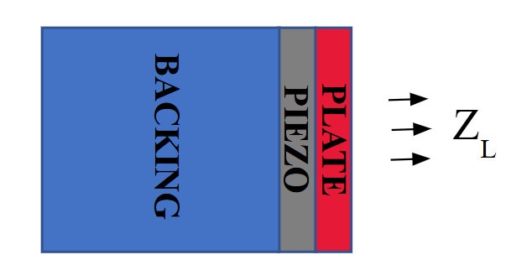
Figura 14: Schematizzazione trasduttore piezoelettrico a larga banda composto da uno strato assorbente, una ceramica piezoelettrica e una piastra di adattamento d’impedenza a contatto con il carico.
Lo spessore ottimale del plate è calcolabile come segue:
$$l_{p}=\frac{λ_{p}}{4}, λ_{p}=\frac{v_{p}}{f_{0}}, \left(4.0\right)$$
dove $v_{p}$ è la velocità di propagazione nel materiale di adattamento e $f_{0}$ è la frequenza a cui si ha l’adattamento (matching) ed è definita come segue:
$$f_{0}=max\left\{FTT\right\}, (4.1)$$
Mentre l’impedenza acustica specifica del plate è calcolabile come segue:
$$z_{p}=\sqrt{{2z}_{L}^{2}z_{c}}, (4.2)$$
dove con $z_{L}$ si è indicata l’impedenza acustica specifica del carico (Load) e con $z_{c}$ l’impedenza acustica specifica della ceramica piezoelettrica (Ceramic). Con questa scelta si massimizza la banda passante, anche se si ha un leggero decremento del massimo livello di uscita; questo metodo viene utilizzato in tutte le applicazioni che richiedono bande passanti ampie e piatte.
Ovviamente è possibile, e in alcuni casi necessario, utilizzare due o più matching plate, per permettere una graduale discesa dell’impedenza da $Z_{c}$ a $Z_{L}$.
Plate e Backing possono essere modellati, analogamente a quanto visto in precedenza, come doppi bipoli, che connessi al 3-bipolo piezoelettrico, forniscono il modello matriciale del trasduttore piezoelettrico:
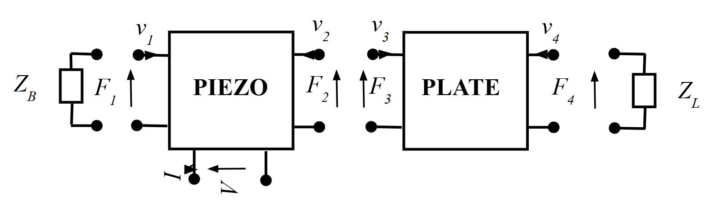
Figura 15: Trasduttore piezoelettrico a larga banda, schematizzazione con reti n-porte.
Dal punto di vista del calcolo di $Z_{in}$della ceramica piezoelettrica, nel caso in cui viene aggiunto tra l’interfaccia destra del piezo e il carico, uno strato di adattamento, è possibile sostituire il carico acustico $Z_{2}$ con l’impedenza acustica equivalente $Z_{eq}$vista dalla porta meccanica 2 del piezo, che riassume plate+load.
Per calcolare $Z_{eq}$ è necessario concentrarsi sul sistema plate+load. Quest’ultimo è un sistema puramente meccanico quindi le equazioni che lo descrivono sono ricavabili da quelle che descrivono il piezo, cancellando il fattore di accoppiamento elettromeccanico $h_{33}$:
$$F=M∙v$$
Quindi:
$$\left[\begin{matrix}F_{3} \\ F_{4}\end{matrix}\right]=M\left[\begin{matrix}v_{3} \\ v_{4}\end{matrix}\right] ⇒ \left\{\begin{aligned}F_{3}=M_{11}v_{3}+M_{12}v_{4} \\ F_{4}=M_{21}v_{3}+ M_{22}v_{4}\end{aligned}\right.$$
Dove i coefficienti della matrice $M$sono così definiti:
$$M_{11}=\frac{Z_{p}}{j\tan{(k_{p}l_{p})}}=M_{22}; M_{12}=\frac{Z_{p}}{j\sin{(k_{p}l_{p})}}=M_{22}; con Z_{p}=wLvρ$$

Terminando la porta 4 con $Z_{L}= Z_{2}$:
$\left\{\begin{aligned}F_{4}=-Z_{2}v_{4} \\ F_{3}=M_{11}v_{3}+M_{12}v_{4} \\ F_{4}=M_{21}v_{3}+ M_{22}v_{4}\end{aligned}\right. ⇒ \left\{\begin{aligned}// \\ // \\ -Z_{2}v_{4}=M_{21}v_{3}+ M_{22}v_{4}\end{aligned}\right. ⇒ \left\{\begin{aligned}// \\ // \\ v_{4}=-\frac{M_{21}}{Z_{2}+ M_{22}}v_{3}\end{aligned}\right. ⇒$
$\left\{\begin{aligned}// \\ F_{3}=M_{11}v_{3}+M_{12}\left(-\frac{M_{21}}{Z_{2}+ M_{22}}v_{3}\right) \\ //\end{aligned}\right. ⇒ \left\{\begin{aligned}// \\ F_{3}=\left(M_{11}-\frac{{M_{12}M}_{21}}{Z_{2}+ M_{22}}\right)v_{3} ⇒ \\ //\end{aligned}\right.$
$\frac{F_{3}}{v_{3}}=M_{11}-\frac{{M_{12}M}_{21}}{Z_{2}+ M_{22}}$
Per definizione, alla porta 3 il sistema plate+load si comporta come una impedenza meccanica $Z_{eq}$ tale che $Z_{eq}={F_{3}}/{v_{3}}$. Quindi:
$Z_{eq}{=M}_{11}-\frac{{M_{12}M}_{21}}{Z_{2}+ M_{22}} .$
Dato che il plate è per definizione: uniforme, lineare e passivo; con le variabili e i segni definiti allo stesso modo alle due porte, allora è simmetrico. Quindi:
$\left\{\begin{aligned}M_{11}=M_{22} \\ M_{12}=M_{21}\end{aligned}\right.$
Allora $Z_{eq}$ è scrivibile come:
$$Z_{eq}{=M}_{11}-\frac{M_{12}^{2}}{Z_{2}+ M_{11}}. \left(4.3\right)$$
È infine possibile una volta calcolato $Z_{eq}$ utilizzarlo a guisa di $Z_{2}$ per il calcolo della $Z_{in}$ del sistema, alla solita maniera:
$$Z_{in}=B_{22}-\frac{B_{12}^{2}}{Z_{eq}+B_{11}}. \left(4.4\right)$$
Il processo appena descritto, ovvero una scansione da destra verso sinistra, per il calcolo della $Z_{eq}$ non è altro che l’applicazione ricorsiva (in questo caso solo una volta) della formula per il calcolo della $Z_{in}$ dei Z-parameters (Impedance Parameters), utile per collassare plate+load a una impedenza one-port equivalente vista dal piezo. Quest’ultima basta per il calcolo della $Z_{in}$ elettrica del piezo, e basta per il calcolo della $FTT$ del solo piezo.
Per calcolare la $FTT$ totale, ovvero la $FTT$ che descrive il trasferimento dell’energia dalla porta elettrica fino al carico, cioè da $V$a $F_{4}$, al contrario di quello che si è fatto per l’impedenza è necessario effettuare una scansione da sinistra verso destra, calcolando incrementalmente le varie $FTT$, quindi:
$$FTT= \frac{F_{4}}{V} ⇒ FTT=\frac{F_{2}}{V}∙\frac{F_{4}}{F_{2}}=\frac{F_{2}}{V}∙\frac{F_{4}}{F_{3}}={FTT}_{pzt}∙{FTT}_{plt}. (4.5)$$
La ${FTT}_{pzt}$ la si calcola come di consueto ma considerando come $Z_{2}$ la $Z_{eq}$ mentre la ${FTT}_{plt}$ va ricavata. La quantità ${F_{4}}/{F_{3}}$ la si calcola continuando i passaggi effettuati per ottenere $Z_{eq}$. In sostanza si procede alla scrittura non solo di $F_{3}$ ma anche di $F_{4}$ in funzione di $v_{3}$, di modo che effettuando il rapporto delle due equazioni $v_{3}$ scompaia del tutto:
$$\left\{\begin{aligned}F_{4}=-Z_{2}v_{4} \\ F_{3}=\left(M_{11}-\frac{{M_{12}M}_{21}}{Z_{2}+ M_{22}}\right)v_{3} \\ v_{4}=-\frac{M_{21}}{Z_{2}+ M_{22}}v_{3}\end{aligned}⇒ \left\{\begin{aligned}F_{4}=-Z_{2}v_{4} \\ F_{3}= \frac{\left(M_{11}\left(Z_{2}+M_{22}\right)-M_{12}^{2}\right)v_{3}}{Z_{2}+M_{22}} \\ v_{4}=\frac{-M_{21}v_{3}}{Z_{2}+M_{22}}\end{aligned} ⇒ \right.\right.$$
$$\left\{\begin{aligned}F_{4}= \frac{{Z_{2}M}_{21}v_{3}}{Z_{2}+M_{22}} \\ F_{3}= \frac{\left(M_{11}\left(Z_{2}+M_{22}\right)-M_{12}^{2}\right)v_{3}}{Z_{2}+M_{22}} \\ //\end{aligned} ⇒\right. \frac{F_{4}}{F_{3}}=\frac{{Z_{2}M}_{21}}{M_{11}\left(Z_{2}+M_{22}\right)-M_{12}^{2}}$$
Dato che il plate è anch’esso simmetrico:
$$\frac{F_{4}}{F_{3}}={FTT}_{plt}=\frac{{Z_{2}M}_{12}}{M_{11}Z_{2}+M_{11}^{2}-M_{12}^{2}}. (4.6)$$
Quindi infine si ha la seguente forma esplicita per il calcolo della $FTT$ di tutto il sistema:
$$FTT=\frac{B_{12}Z_{eq}}{B_{22}Z_{eq}+B_{12}B_{22}-B_{12}^{2}} ∙ \frac{{Z_{2}M}_{12}}{M_{11}Z_{2}+M_{11}^{2}-M_{12}^{2}} . (4.7)$$
Grazie alle equazioni (4.4) e (4.7) è possibile ricavare la $Z_{in}$ e la $FTT$, che descrivono il comportamento di tutto il sistema precedentemente modellato.
Anche in questo caso ci sono diversi dettagli implementativi che risulta interessante trattare.
Anzitutto si è scelta come impedenza acustica specifica del backing una impedenza che fosse nel mezzo dell’intervallo di valori tipici sopra definiti, quindi si è scelta $z_{B}=7.0[MRayl]$.
Usando come ceramica piezoelettrica la solita Ferroperm $Pz27$ e come carico a destro acqua, si ottiene applicando la (4.2) una $z_{p}$ di circa $5.3\left[MRayl\right]$. Osservando la tabella 4 presente in (Rathod, 2020) si ricava che il materiale “E-Solder 3022” ha l'impedenza vicina a quest'ultima ovvero $5.92\left[MRayl\right]$, quindi si è selezionato proprio questo materiale per la creazione del plate. Una volta fatta la selezione del materiale, dalla stessa tabella è stata prelevata anche la densità volumetrica di tale materiale.
Per poter valutare e quantificare l’allargamento di banda introdotto nel sistema dall’aggiunta prima del backing e poi del plate si è utilizzato il seguente indice:
$${FBW}_{\#db}=\frac{f_{h_{\#db}}-f_{l_{\#db}}}{f_{c_{\#db}}}, (4.8)$$
ovvero la Fractional BandWidth del segnale in uscita, calcolata a #db, dove # tipicamente è uguale 3, 6, 10 o 20. Nell’implementazione corrente si è utilizzato $\#=3 e \#=6$. I termini presenti in (4.8) sono così definiti:
$$f_{h_{\#db}}=min\left\{f :FTT\left(f\right)<FTT\left(f_{r}\right)-\#db e f>f_{r}\right\};$$
$$f_{l_{\#db}}=max\left\{f :FTT\left(f\right)<FTT\left(f_{r}\right)-\#db e f<f_{r}\right\};$$
$$f_{c_{\#db}}=\frac{f_{h_{\#db}}+f_{l_{\#db}}}{2}. (4.9)$$
Dato che non si è trovata una corrispondenza esatta con il $z_{p}$ calcolato usando la formula teorica (4.2), ovvero il materiale che andrà a costituire il plate non avrà esattamente quel valore per l’impedenza acustica specifica, allora tale materiale avrà anche una $v$ leggermente differente rispetto a quella che dovrebbe avere il materiale ideale. E quindi data la relazione tra $v$ e $λ$, e la relazione tra $λ$ e $l$, allora anche lo spessore ricavato sarà leggermente differente rispetto a quello ottimale che si ricava dalle formule teoriche (4.0). Ovvero per questo materiale la cui $z$ approssima quella ideale lo spessore ottimale $l$ sarà differente rispetto a quello teorico calcolabile usando la (4.0). È possibile dimostrare (per la dimostrazione fare riferimento all’appendice) che è possibile far variare $l$ nell’intervallo $\left[0, λ/2\right]$ (che corrisponde a far variare $θ_{plt}$ nell’intervallo $\left[0, π\right]$) in modo che si è sicuri di prendere e valutare tra tutti gli $l$ quello che ottimizza la $FBW$. Quindi alla luce di ciò nell’implementazione si è effettuato un ciclo che fa variare $l$ nell’intervallo $\left[0+ε, { λ}/{2-ε}\right]$, dove $ε=1∙{10}^{-6}$, poiché risulta necessario aggiungere agli estremi un epsilon per evitare i valori $0$e $π$ per il $θ_{plt}$, che annullerebbero seni e tangenti, portando alla creazione nella matrice $M$ di valori molto grandi (ovvero $M$ risulterebbe mal condizionata). Grazie a questo ciclo si è ottenuto $l$ottimale che massimizza la $FBW$.
Di seguito vengono riportati i grafici comparativi di modulo e fase dell’impedenza d’ingresso e della funzione di trasferimento in trasmissione della solita ceramica piezoelettrica, prima con e senza backing, poi aggiungendo il plate sempre con e senza backing, e infine con backing e plate avendo ottimizzato lo spessore.
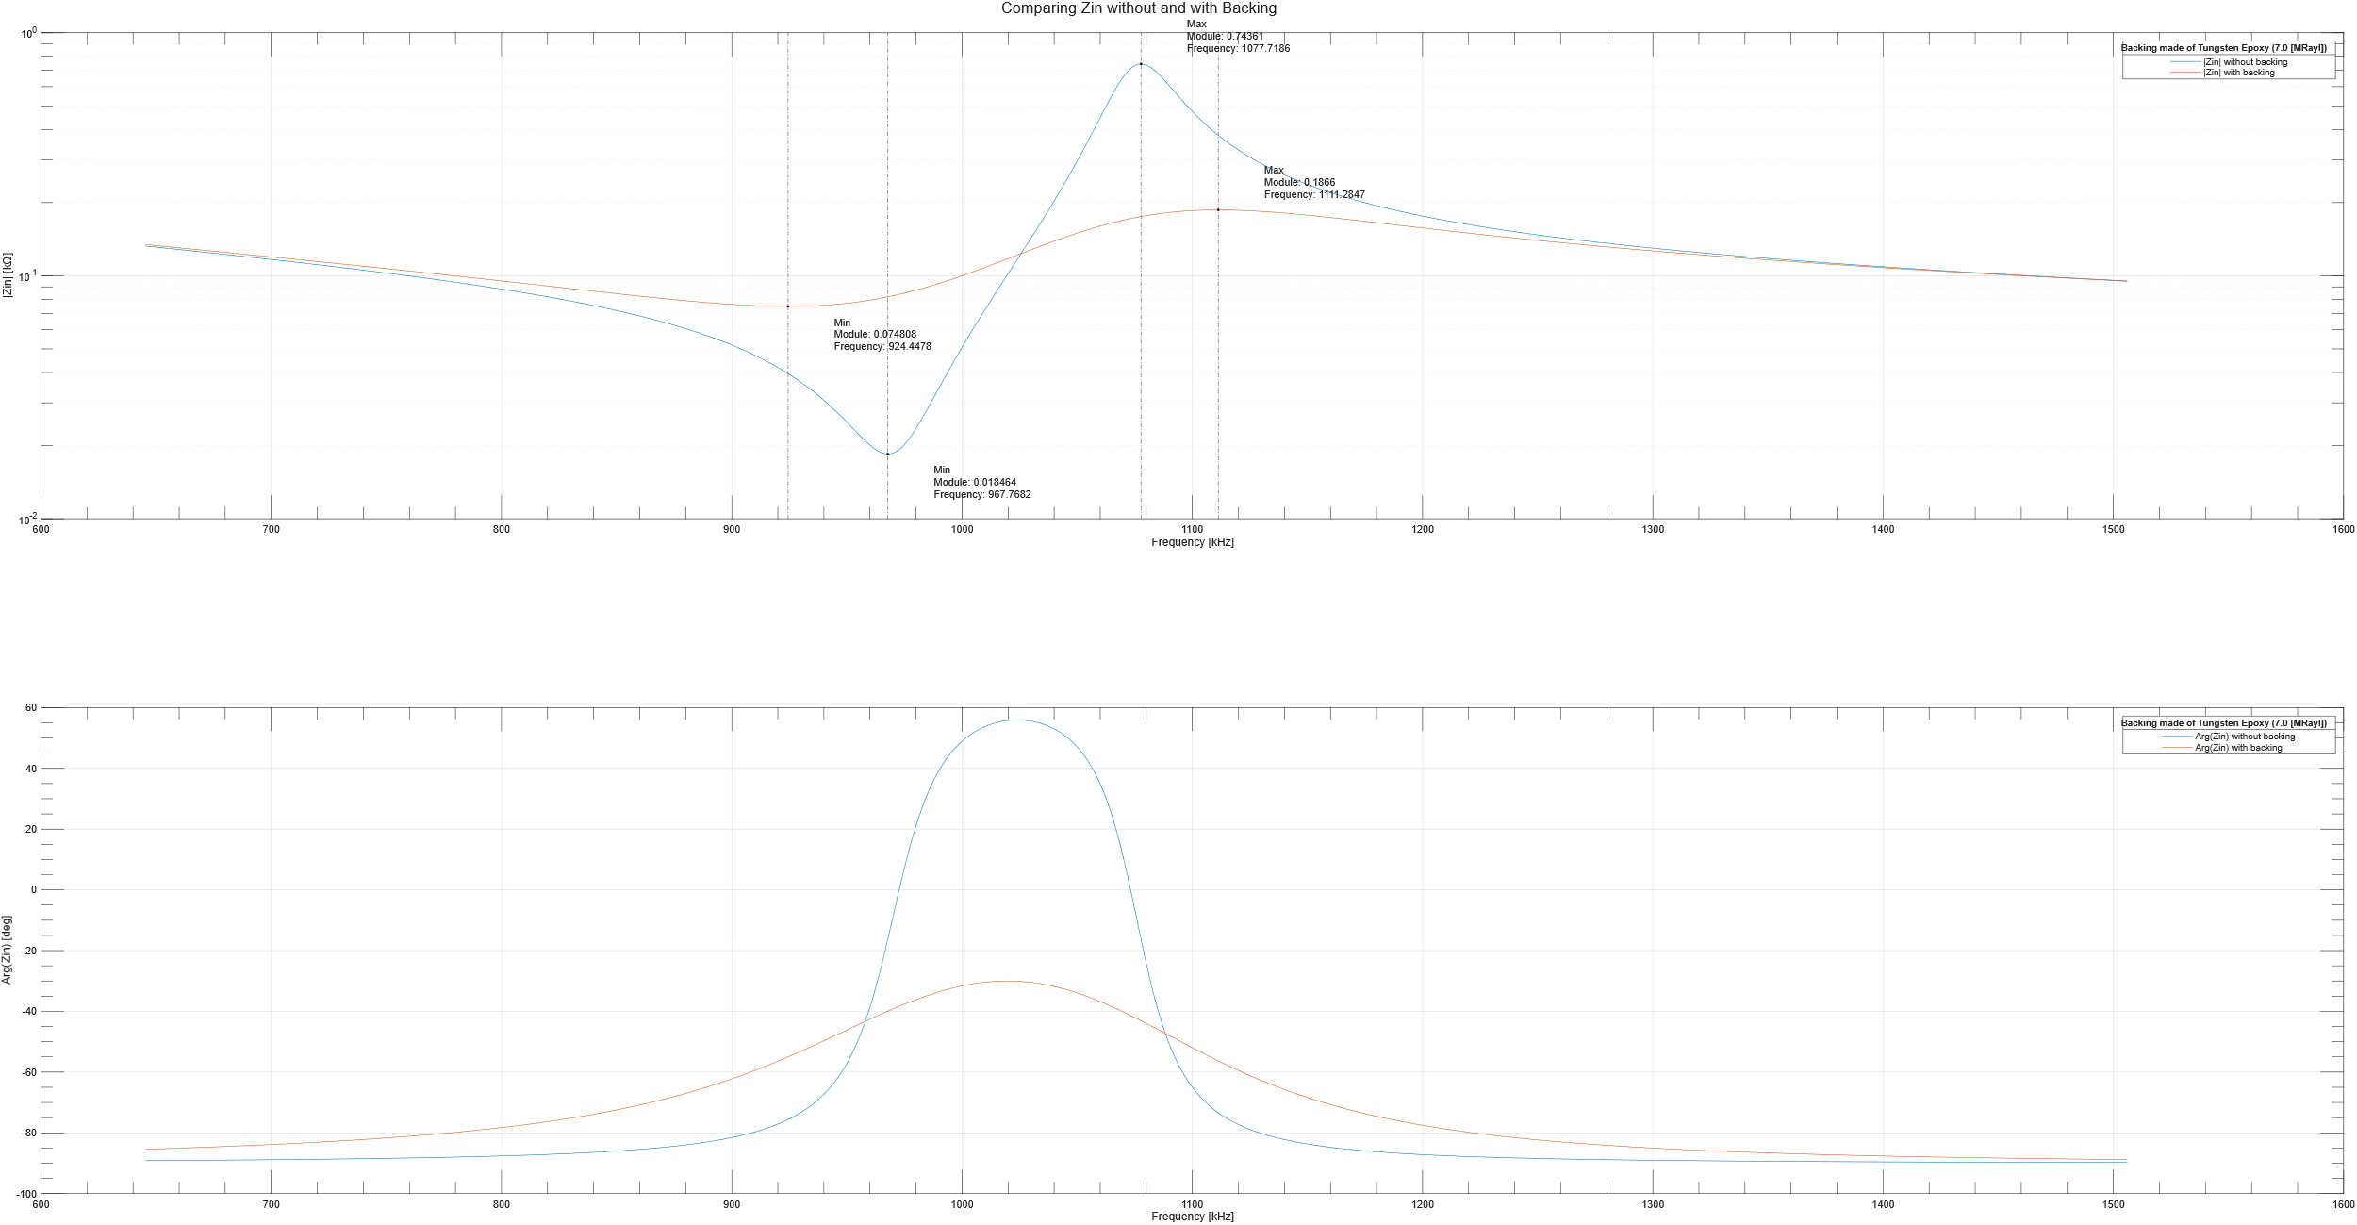
Figura 16: Comparativa dell'impedenza elettrica d'ingresso del sistema con e senza backing.

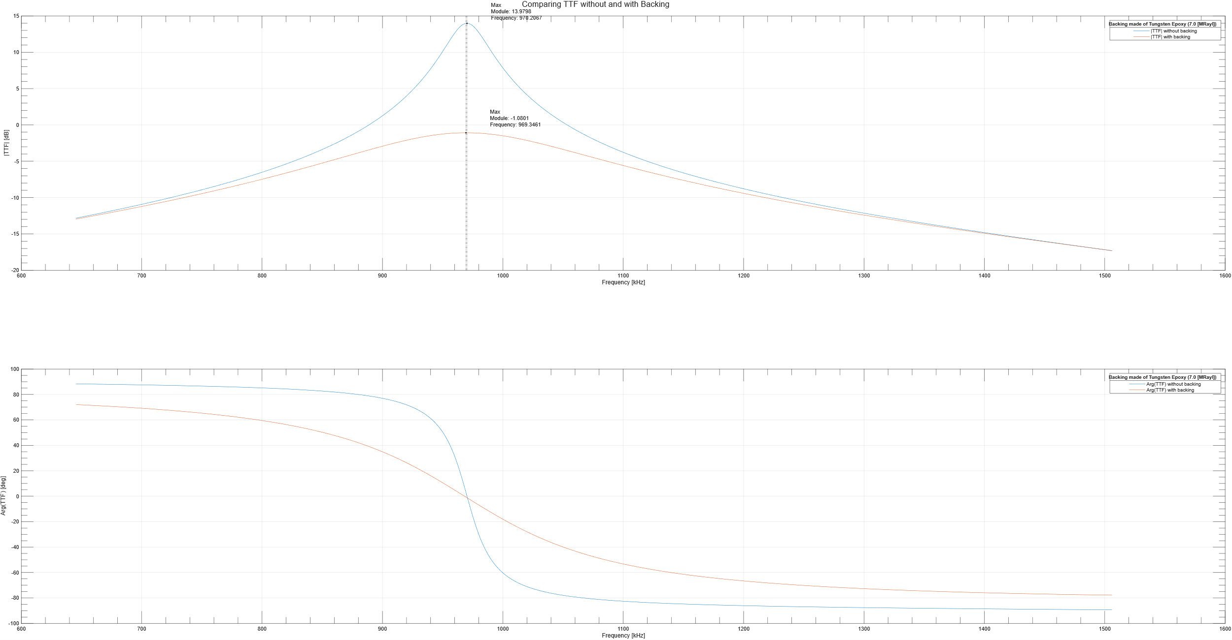
Figura 17: Comparativa dell'impedenza elettrica d'ingresso del sistema con e senza backing.
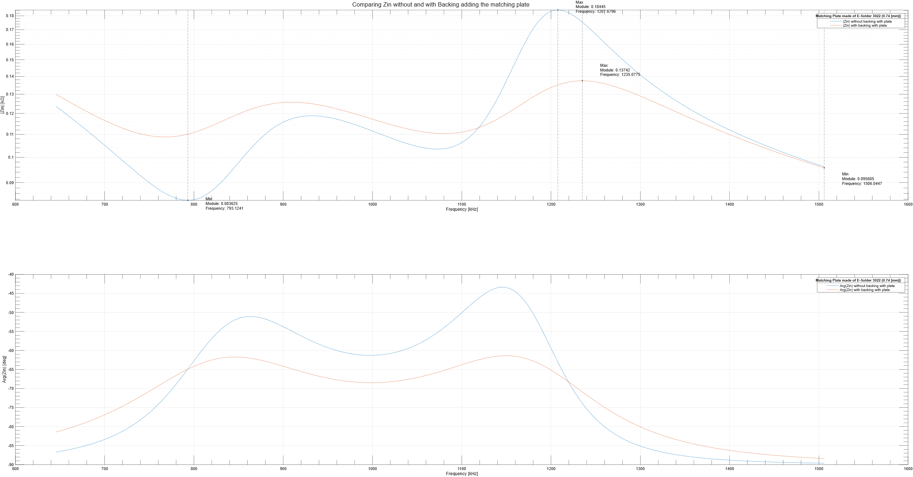
Figura 18: Comparativa dell'impedenza elettrica d'ingresso del sistema con e senza backing, aggiungendo il plate.

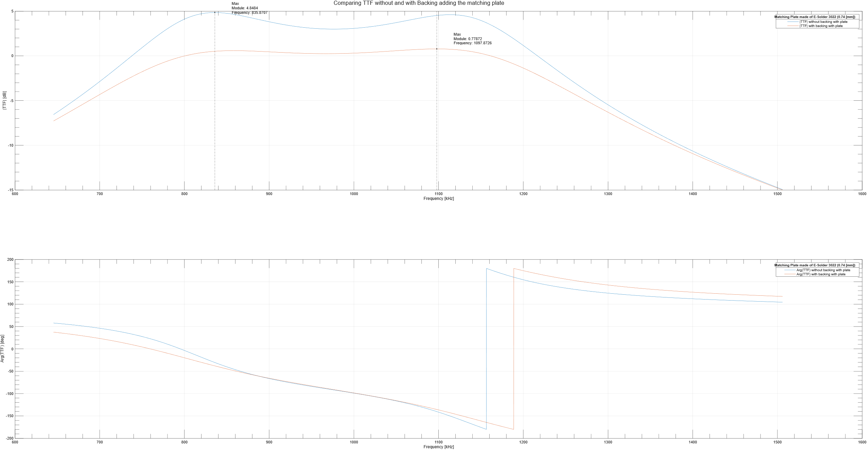
Figura 19: Comparativa della funzione di trasferimento in trasmissione del sistema con e senza backing, aggiungendo il plate.
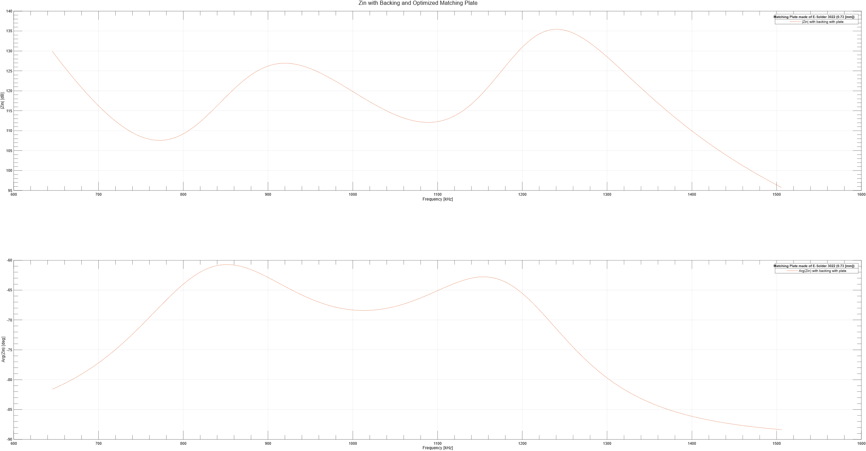
Figura 20: Impedenza elettrica d'ingresso del sistema con backing e con plate avente spessore ottimizzato iterativamente.

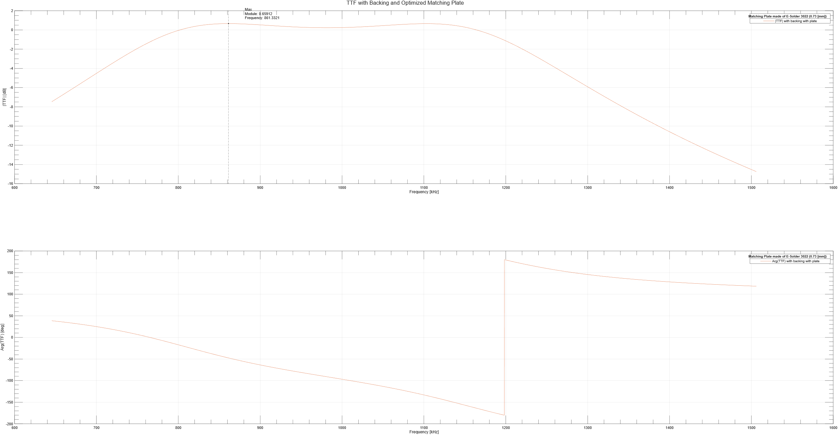
Figura 21: Funzione di trasferimento in trasmissione del sistema con backing e con plate avente spessore ottimizzato iterativamente.
I primi due grafici mettono in evidenza l’enorme incremento della banda frazionaria che si ottiene aggiungendo il tungsteno epossidico come backing alla ceramica piezoelettrica, rispetto al caso in cui il backing è assente e alla porta 1 vi è come carico l’aria. Tale incremento è stato anche quantificato:
Banda Frazionaria a -3dB senza backing senza plate: FBW=3.46%
Banda Frazionaria a -6dB senza backing senza plate: FBW=5.99%
Banda Frazionaria a -3dB con backing senza plate: FBW=19.67%
Banda Frazionaria a -6dB con backing senza plate: FBW=33.58%
I successivi due grafici mettono in evidenza: un notevole incremento della banda frazionaria che si ottiene aggiungendo anche il matching plate; lo spostamento verso destra del secondo massimo dell’impedenza di ingresso e contemporaneamente la diminuzione del suo modulo; la comparsa di due massimi locali nel grafico del modulo della funzione di trasferimento. L’incremento quantificato per la banda frazionaria è il seguente:
Banda Frazionaria a -3dB senza backing con plate: FBW=43.76%
Banda Frazionaria a -6dB senza backing con plate: FBW=52.17%
Banda Frazionaria a -3dB con backing con plate: FBW=48.83%
Banda Frazionaria a -6dB con backing con plate: FBW=60.65%
Infine gli ultimi due grafici mostrano la situazione finale una volta che si è anche ottimizzato lo spessore del plate con il metodo iterativo. Essi risultano molto simili al caso precedente e quasi indistinguibili, questo è dovuto al fatto che lo spessore ottimale in realtà è piuttosto vicino allo spessore ottimale teorico:
Lo spessore ottimale è: l_plt=0.728e-3
Spessore convertito: 0.740e-3 → 0.728e-3
Verificando come in realtà la formula per il calcolo dello spessore ottimale teorico sia accurata e inoltre come il materiale selezionato sia un’ottima approssimazione del materiale ideale. L’incremento nella banda frazionaria stessa, esiste ma è limitato:
Banda Frazionaria a -3dB con backing e plate ottimizzato: FBW=49.40%
Banda Frazionaria a -6dB con backing e plate ottimizzato: FBW=61.17%
Questi risultati corrispondo esattamente a quanto ci si aspettava e si cercava di ottenere, dato che l’obbiettivo di questa progettazione era quello di ottenere un trasduttore piezoelettrico a larga banda.

Progetto di un trasduttore piezoelettrico ultrasonico Langevin

Un trasduttore è detto ultrasonico quando opera con onde sonore aventi frequenze maggiori di $20[kHz]$, ovvero aventi frequenze fuori dal range di frequenze udibili dall’uomo. Lo standard per un trasduttore ultrasonico come frequenza di lavoro è $f_{ω}=40[kHz]$.
Un trasduttore piezoelettrico di tipo Langevin nella forma più semplice è composto da un anello di ceramica piezoelettrica, o da una coppia di ceramiche, poste tra due masse metalliche di uguale dimensioni e materiale, dette masse di precarico. L’intera struttura è attraversata da un bullone di serraggio il quale fornirà una precompressione al materiale piezoelettrico. L’origine di questa struttura risale alla prima applicazione tecnologica degli ultrasuoni sviluppata da Paul Langevin per la segnalazione subacquea. Langevin realizzò il trasduttore utilizzando strati sottili di quarzo come materiale attivo interposti tra due masse di acciaio. Tale configurazione è nota come struttura a sandwich.
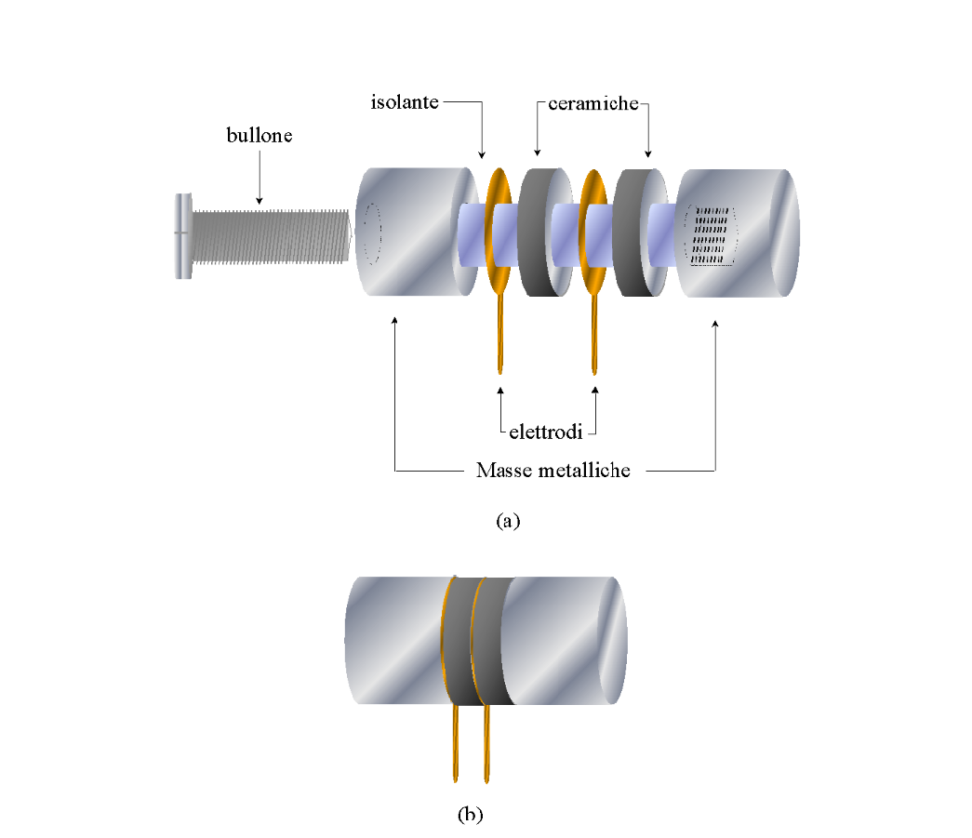
Figura 22: Elementi costituenti un trasduttore ultrasonico Langevin con due ceramiche (a) e trasduttore ultrasonico Langevin con due ceramiche assemblato (b).
I vantaggi di questa struttura a sandwich elementare, proposta da Langevin, possono essere così riepilogati:
- La possibilità di utilizzare ceramiche aventi spessore ridotto, il che comporta:
  - una riduzione dei costi di produzione;
  - una elevata capacità ed una bassa impedenza dell’elemento piezoceramico, caratteristiche entrambe vantaggiose alle basse frequenze cui questi trasduttori generalmente operano.
- La precompressione della struttura incrementa il rendimento meccanico del trasduttore.
- L’uso di masse metalliche risulta estremamente vantaggioso in quanto:
  - la loro superficie, se ben accoppiata alla ceramica, permette un efficace smaltimento del calore, permettendo il pilotaggio del dispositivo con potenze altrimenti inutilizzabili;
  - il collegamento ad esse di ulteriori elementi metallici (trasformatori ultrasonici) non presenta alcuna difficoltà.
Consideriamo il trasduttore Langevin simmetrico di figura 22b, rappresentato schematicamente in figura 23; assumendo che il trasduttore sia risonante nel modo longitudinale a $λ/2$ e, quindi, il piano nodale degli spostamenti divide la struttura in due parti uguali ognuna lunga $λ/4$.
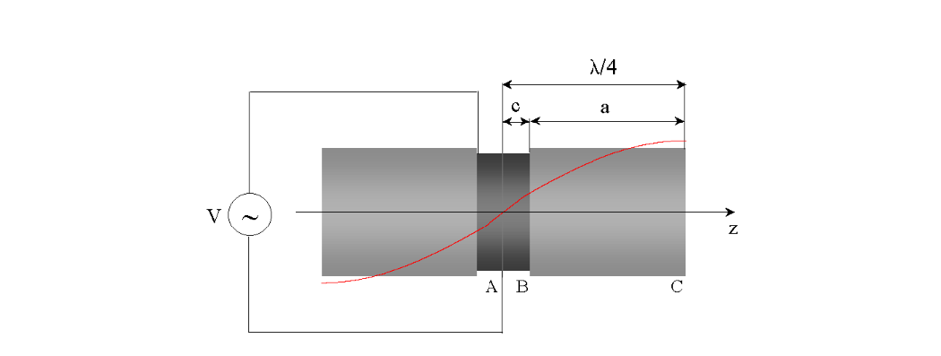
Figura 23: Rappresentazione schematica della struttura a sandwich con due ceramiche e distribuzioni degli spostamenti.
Nella struttura precedente con le opportune condizioni al contorno e semplificazioni del caso, supponendo che sia a vuoto (nella pratica per simularlo si può utilizzare l’aria come approssimazione del vuoto), si dimostra che risulta valida l’equazione di Langevin:
$$\tan{(θ_{c})}\tan{(θ_{l})}=\frac{Z_{c}}{Z_{l}} , (5.0)$$
avendo definito:
$$θ_{c}=\frac{ω_{c}}{v_{c}}, θ_{l}=\frac{ω_{l}}{v_{l}}, Z_{c}=ρ_{c}v_{c}A_{c}, Z_{l}=ρ_{l}v_{l}A_{l}, (5.1)$$
Dove $θ$ è la lunghezza di fase, $v$ la velocità di propagazione dell’onda acustica, $ρ$ la densità, $Z$ l’impedenza acustica ed $A$ l’area della sezione del materiale (c = ceramica, l = massa) in esame.
Dopo aver scelto il materiale, la frequenza di risonanza e due delle tre dimensioni caratteristiche del trasduttore, utilizzando l’equazione di Langevin è possibile determinare la dimensione incognita. Una limitazione grave di questa equazione che descrive tale struttura è il fatto che da essa è possibile ricavare soltanto la $f_{r}$ e non la $f_{a}$ poiché descrive soltanto grandezze meccaniche e mancano totalmente quelle elettriche.
La struttura a sandwich introdotta precedentemente può essere come di consueto schematizzata con reti n-porte interconnesse a cascata come nella figura seguente:
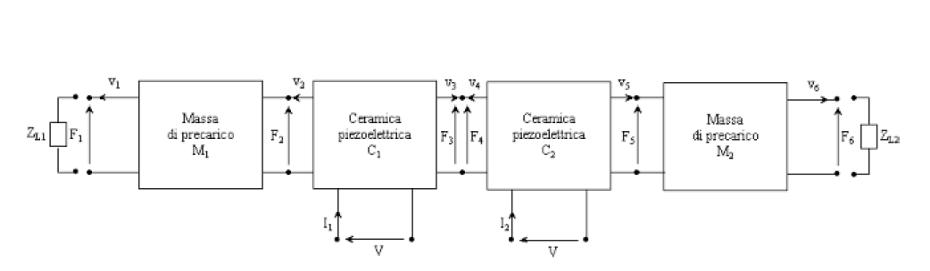
Figura 24: Trasduttore ultrasonico Langevin, schematizzazione con reti n-porte.
Per uno strato acustico uniforme puramente meccanico come le masse di precarico, la matrice $M$ dei parametri di impedenza è sempre la stessa. Quindi la matrice $M$ che modella le masse di precarico è uguale a quella che modellava nel paragrafo precedente il plate del trasduttore a larga banda. Tuttavia per le masse di precarico storicamente tale matrice viene esplicitata rispetto a parametri differenti, infatti il modello matriciale è così definito per la prima massa (ma è del tutto identico per la seconda):
$$F=M_{1}∙v . (5.2)$$
Quindi:
$$\left[\begin{matrix}F_{1} \\ F_{2}\end{matrix}\right]=M_{1}\left[\begin{matrix}v_{1} \\ v_{2}\end{matrix}\right] ⇒ \left\{\begin{aligned}F_{1}={M_{1}}_{11}v_{1}+{M_{1}}_{12}v_{2} \\ F_{1}={M_{1}}_{21}v_{1}+ {M_{1}}_{22}v_{2}\end{aligned}\right. (5.3)$$
Dove i coefficienti della matrice $M_{1}$sono così definiti:
$${M_{1}}_{11}=\frac{kSY}{jω\tan{(ka)}}={M_{1}}_{22}; {M_{1}}_{12}=\frac{kSY}{jω\sin{(ka)}}={M_{1}}_{21}. (5.4)$$
Dove $S$ è l’area delle facce delle masse di precarico, $Y=v^{2}ρ$ è il modulo di Young del materiale costituente le masse di precarico e come spiegato prima $a$ è il loro spessore.
È possibile con ben pochi passaggi convertire questa definizione della matrice $M$ in quella data nel paragrafo precedente. Basta notare infatti che:
$$\frac{kSY}{jω}=\frac{(ω/v)S(v^{2}ρ)}{jω}=\frac{Svρ}{j}=-j\left(Svρ\right)=-j\left(Sz\right)=-jZ. (5.5)$$
Questo parallelismo permette di uniformare la situazione presente a quella descritta per il trasduttore a larga banda e questo permette di sfruttare la modellazione effettuata per il suo plate per le masse di precarico, riutilizzando infine anche le formule ricavate per la $Z_{in}$e la $FTT$.
In tali formule come è possibile notare il parametro $a$, ovvero lo spessore delle masse di precarico, rimane una incognita. Per questo è possibile esplicitare l’equazione di Langevin (5.0) rispetto a tale parametro, in modo da poterlo ricavare:
$$a=\frac{v_{l}}{2πf_{r}}\tan^{-1}\left[\frac{ρ_{c}v_{c}}{ρ_{l}v_{l}}∙\frac{1}{\tan\left(\frac{2πf_{r}c}{v_{c}}\right)}\right] . (5.6)$$

Supponendo ora di fornire una eccitazione in tensione al trasduttore, che è il caso più frequente nelle applicazioni reali; la frequenza di lavoro data dalla specifica di progetto $f_{ω}$ coincide con il valore della frequenza di risonanza meccanica $f_{r}$. È necessario notare che si ottiene uno spostamento massimo in corrispondenza della frequenza di antirisonanza meccanica $f_{a}$, dato che in $f_{a}$ la $Z_{in}$ è minima e di conseguenza la $FTT$ è massima. Quindi nel caso di eccitazione in tensione, applicando l’equazione di Langevin alla specifica di progetto, non si ottiene un dimensionamento corretto del trasduttore, in quanto in corrispondenza della frequenza di lavoro richiesta non si hanno le massime prestazioni in termini di spostamenti generati come desiderabile. Per questo si rende necessario utilizzare la modellazione appena trattata, per poi spostare le frequenze verso destra finché $f_{a}$ non coincide con $f_{ω}$.
Anche in questo caso ci sono dei dettagli implementativi che risulta interessante trattare.
Come si è discusso in precedenza risulta necessario effettuare uno spostamento verso destra delle frequenze di lavoro del trasduttore modellato con il criterio di Langevin. In termini implementativi spostare direttamente le frequenze risulta poco pratico per questo si è sfruttata la definizione della frequenza di risonanza meccanica (già introdotta in precedenza), ovvero:
$$f_{r}≅\frac{v}{2l} .$$
Da quest’ultima risulta evidente che frequenza e spessore sono inversamente proporzionali: riducendo lo spessore della massa di precarico si aumenta la frequenza di risonanza del sistema complessivo. Quindi si è adottata la seguente strategia: iterare su $l$ (diminuendolo a piccoli passi), ricalcolare $Z_{in}$ e $FTT$ a ogni passo, e fermarsi quando la frequenza del picco della $FTT$ (ovvero la $f_{a}$) coincide (entro tolleranza) con la $f_{ω}$.
Di seguito vengono riportati i grafici di modulo e fase dell’impedenza d’ingresso e della funzione di trasferimento in trasmissione del trasduttore ultrasonico Langevin implementato seguendo pedissequamente la definizione teorica. Sono stati utilizzati: due carichi aventi come impedenza acustica specifica quella dell’aria (poiché approssima il vuoto in cui è definita l’equazione di Langevin); due masse di precarico in titanio; e due ceramiche FerroPerm Pz27. Nei grafici è possibile apprezzare la situazione prima e dopo la riduzione dello spessore assegnato alle masse di precarico volto allo spostamento della frequenza di lavoro, come precedentemente discusso.
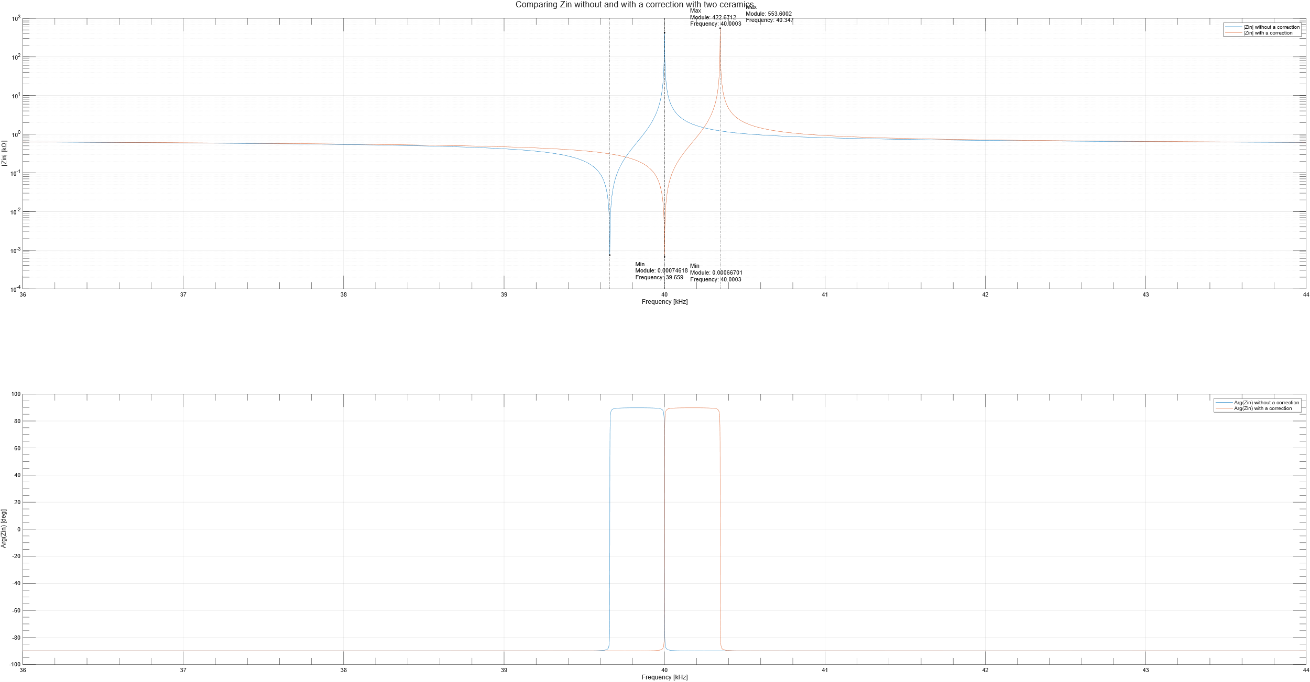
Figura 25: Comparativa dell'impedenza elettrica d'ingresso del trasduttore ultrasonico Langevin, prima e dopo la correzione dello spessore delle masse di precarico.
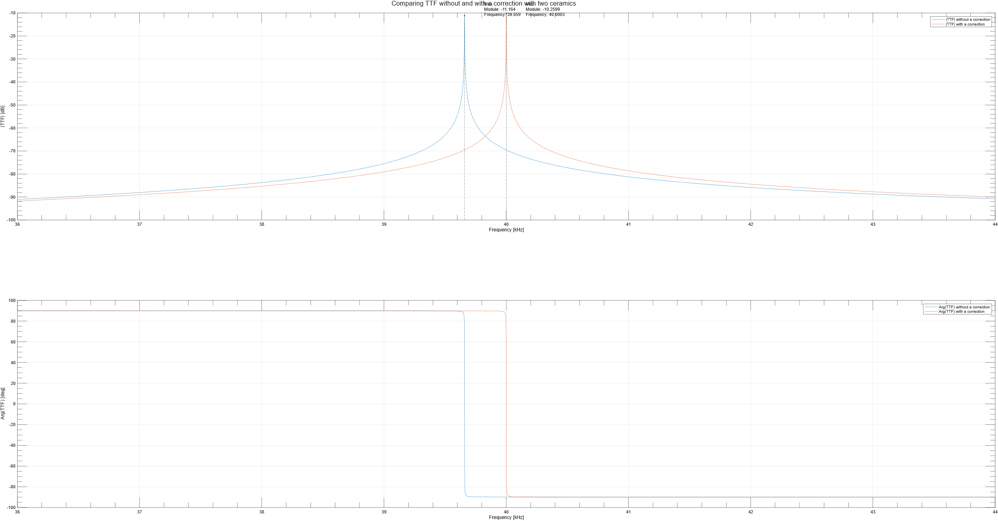
Figura 26: Comparativa della funzione di trasferimento in trasmissione del trasduttore ultrasonico Langevin, prima e dopo la correzione dello spessore delle masse di precarico.
Dalle figure precedenti è possibile notare come: dopo la correzione dello spessore delle masse di precarico, ci si trova nella situazione corretta in cui $f_{a}=f_{ω}=40[kHz]$. E quindi alla frequenza di lavoro il trasduttore effettua anche il suo maggiore spostamento, questo risultato corrisponde esattamente a quanto ci si aspettava e si cercava di ottenere, dato che l’obbiettivo di questa progettazione era quello di ottenere un trasduttore piezoelettrico ultrasonico ottimale.

Progetto di un trasduttore piezoelettrico ultrasonico Langevin con concentratore di velocità

I trasduttori ultrasonici, consentono di generare spostamenti alle loro estremità, caratterizzati da parametri di forza e velocità spesso non sufficienti negli attuali impieghi come attuatori. Risulta quindi necessario affiancare al trasduttore un trasformatore meccanico risonante concentrando l’azione del trasduttore stesso in una regione di lavoro ristretta attraverso una riduzione della superficie a contatto con il carico. Tali strutture sono chiamate Trasformatori di Velocità o Concentratori di Velocità. La scelta del concentratore dipende dalle specifiche di funzionamento dell’attuatore piezoelettrico.
I concentratori di velocità impiegati nella realizzazione degli attuatori sono spesso realizzati utilizzando Concentratori a Sezione Multipla; essi sono costituiti da un elemento a sezione variabile interposto tra due elementi cilindri come mostrato in figura sottostante.
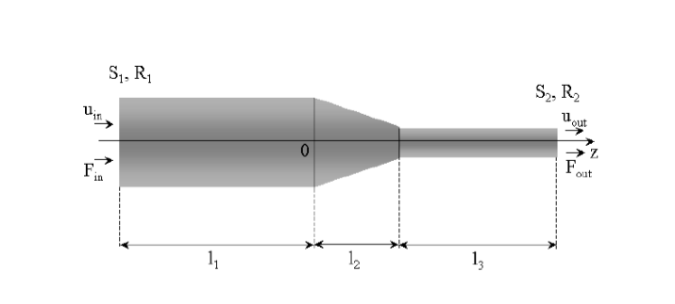
Figura 27: Struttura generale di un concentratore di velocità a sezione multipla.
Tali concentratori di velocità presentano un elevato fattore amplificativo e trovano impiego in ogni applicazione in cui sono richieste grandi ampiezze di oscillazione.
Considerando una particolare configurazione del concentratore a sezione multipla, ottenuta dalla semplice giunzione di due elementi cilindrici con sezione diversa. Tale struttura chiamata Concentratore a Gradino può essere vista come un caso limite di concentratore a sezione multipla avente la parte intermedia con profilo esponenziale di lunghezza tendente a zero come mostrato nella figura sottostante.
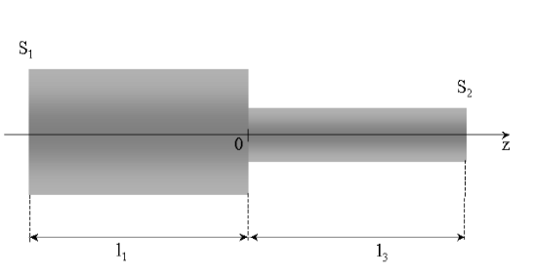
Figura 28: Struttura generale di un concentratore di velocità a gradino.
Si può dimostrare che l’espressione per determinare la frequenza di risonanza del concentratore in esame è la seguente:
$$\tan\left(kl_{1}\right)=-\frac{1}{N^{2}}\tan{(kl_{3})} , (6.0)$$
dove $N$ è il rapporto tra i raggi delle sezioni terminali del concentratore.
L’espressione del fattore di amplificazione dello spostamento $M_{p}$, anche detto guadagno, alla frequenza di risonanza, in questo caso particolare diviene:
$$M_{p}=\left|\frac{\cos{(kl_{1})}}{\cos{(kl_{3})}}\right|=\sqrt{1+\left(N^{4}-1\right){(sin{(kl_{1})})}^{2}} ; (6.1)$$
Si può notare che la massima amplificazione pari a $N^{2}$ viene raggiunta quando $kl_{1}=kl_{3}=π/2.$ In questo caso infatti il seno presente sotto radice è pari a 1 e tutta quella quantità tende proprio a $N^{2}$. Come è noto in letteratura il concentratore a gradino, mostra massima amplificazione quando le dimensioni longitudinali degli elementi cilindrici che lo compongono sono lunghi entrambi $λ/4$.
Dato che nel concentratore a gradino la parte esponenziale tende a zero, essa può essere totalmente ignorata nel calcolo della $Zin$ e della $FTT$. Ignorando quella che di fatto è l’unica parte a sezione variabile ci si riduce al caso in cui a destra del solito trasduttore ultrasonico Langevin vengono banalmente posti due strati puramente meccanici a sezione costante. La modellazione di questi strati è stata già ampiamente discussa prima nel traduttore a larga banda quando è stato introdotto il plate e poi nel traduttore ultrasonico Langevin quando sono state introdotte le masse di precarico.
Nella figura sottostante è possibile vedere la schematizzazione con reti n-porte del trasduttore nella sua interezza; completo di trasformatore Langevin classico, più concentratore di velocità a gradino.
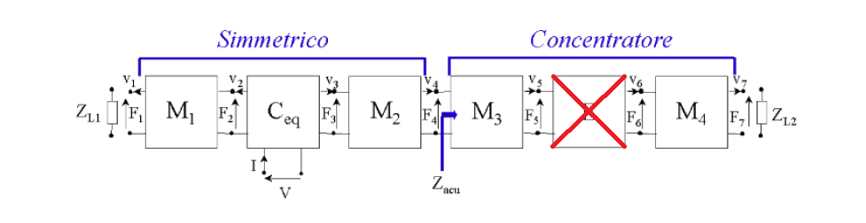
Figura 29: Trasduttore ultrasonico Langevin con concentratore di velocità a gradino, schematizzazione con reti n-porte.
Ipotizzando di voler progettare un trasduttore la cui frequenza di lavoro richiesta sia pari a $f_{ω}$; tale progetto si può eseguire dimensionando separatamente i due elementi costituenti l’intera struttura risonante, cioè trasduttore simmetrico Langevin e concentratore di velocità a gradino. Entrambi dovranno avere una frequenza di risonanza meccanica pari a $f_{ω}$, soltanto cosi l’intero trasduttore sarà una struttura risonante a $f_{ω}$ fornendo massime prestazioni in termini di spostamenti generati all’estremità destra di $M_{4}$ del concentratore.
Anche in questo caso ci sono dei dettagli implementativi che risulta interessante trattare.
Nell’implementazione MATLAB del precedente trasduttore si è scelto di far selezionare all’utente un target di guadagno $M_{p}$. Questo risulta intuitivo per l’utente come parametro decisionale di modellazione del concentratore, e risulta fondamentale per poter dimensionare tale concentratore. Una volta acquisito tale parametro si è sfruttato il fatto che, come detto nella discussione teorica, alla risonanza per il concentratore a gradino vale la seguente relazione:
$$M_{p}=N^{2}. (6.2)$$
Per come è stata definita $N$ risulta ovvio che tale modellazione presuppone l’utilizzo di componenti a sezione circolare quindi:
$$N=\frac{r_{3}}{r_{4}} ⇒ N^{2}=\frac{{(r_{3})}^{2}}{{(r_{4})}^{2}}=\frac{{π(r_{3})}^{2}}{{π(r_{4})}^{2}}=\frac{S_{3}}{S_{4}} ⇒ M_{p}=\frac{S_{3}}{S_{4}} . (6.3)$$
Dato che l’area delle facce del primo elemento a sezione costante è fissata ed è uguale all’area delle facce delle masse di precarico, ovvero all’area delle facce delle ceramiche, con la relazione precedente è possibile calcolare l’area delle facce del secondo elemento a sezione costante in modo da poter ottenere in risonanza il target di guadagno specificato. Infatti la (6.3) viene usata nella formulazione inversa seguente:
$$S_{4}=\frac{S_{3}}{M_{p}} . (6.4)$$
È necessario sottolineare il fatto che prima è stato modellato il Langevin come fatto in precedenza, in questa fase quindi i calcoli vengono fatti come se il concentratore non esistesse e di conseguenza il Langevin vede come carico acustico solo $z_{L2}*S_{2}.$ Successivamente viene anche ottimizzato lo spessore delle masse di precarico in modo che alla frequenza di lavoro si abbia il massimo della $FTT$ come è stato già visto. Infine viene aggiunto il concentratore, questo si traduce nel ricalcolo della $Z_{eq}$ di destra, della $Z_{in}$, e della $FTT$ totale del trasduttore, poiché quest’ultime vengono influenzate dalla presenza delle due nuove masse poste a destra.
Di seguito vengono riportati i grafici di modulo e fase dell’impedenza d’ingresso e della funzione di trasferimento in trasmissione del trasduttore ultrasonico Langevin con concentratore di velocità a gradino implementato seguendo pedissequamente la definizione teorica. Sono stati utilizzati: due carichi aventi come impedenza acustica specifica quella dell’aria (poiché approssima il vuoto in cui è definita l’equazione di Langevin); due masse del concentratore in titanio; due masse di precarico in titanio; e due ceramiche FerroPerm Pz27. Come guadagno desiderato in risonanza per il concentratore è stato specificato $2.0$.
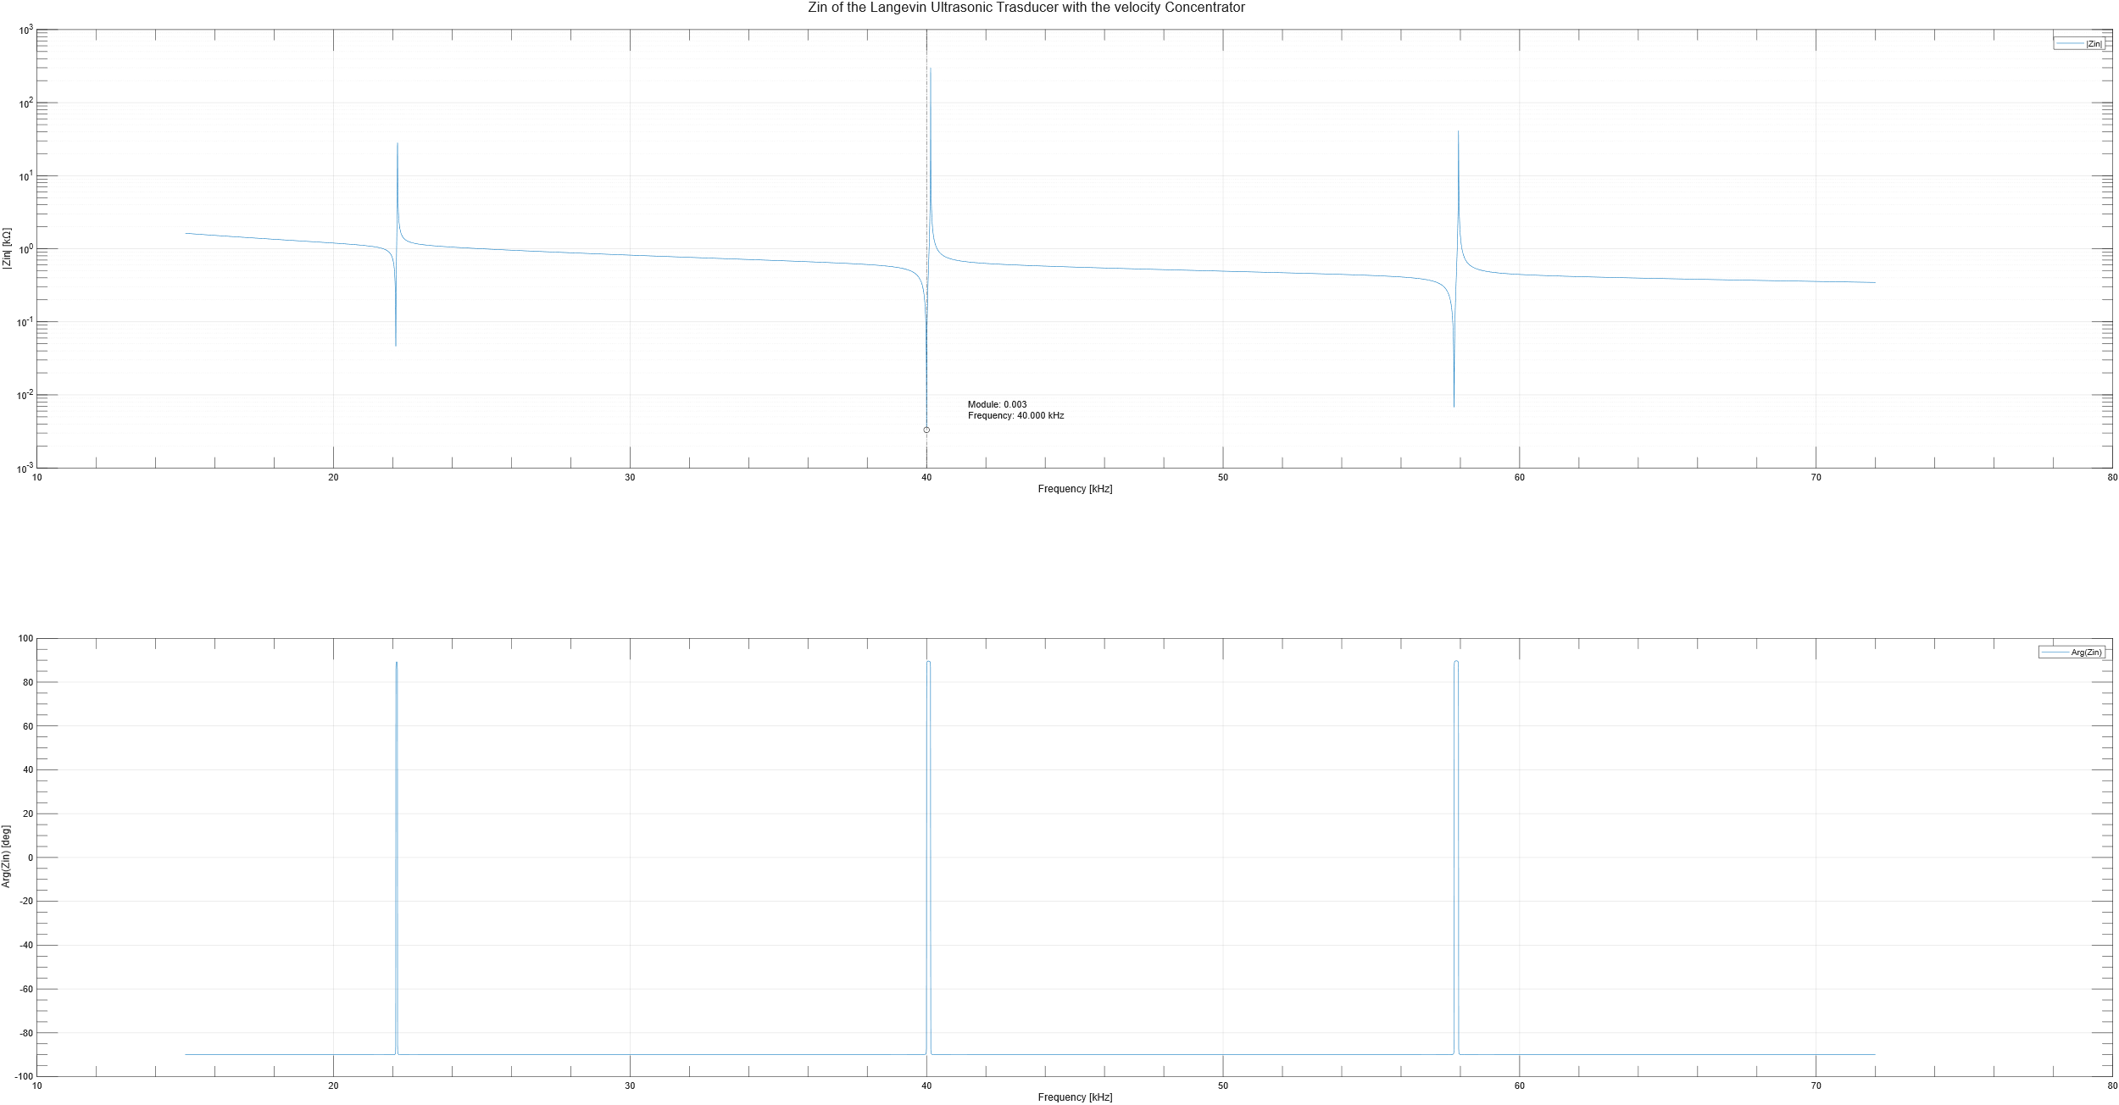
Figura 30: Impedenza elettrica d'ingresso del trasduttore piezoelettrico Langevin con concentratore di velocità a gradino.
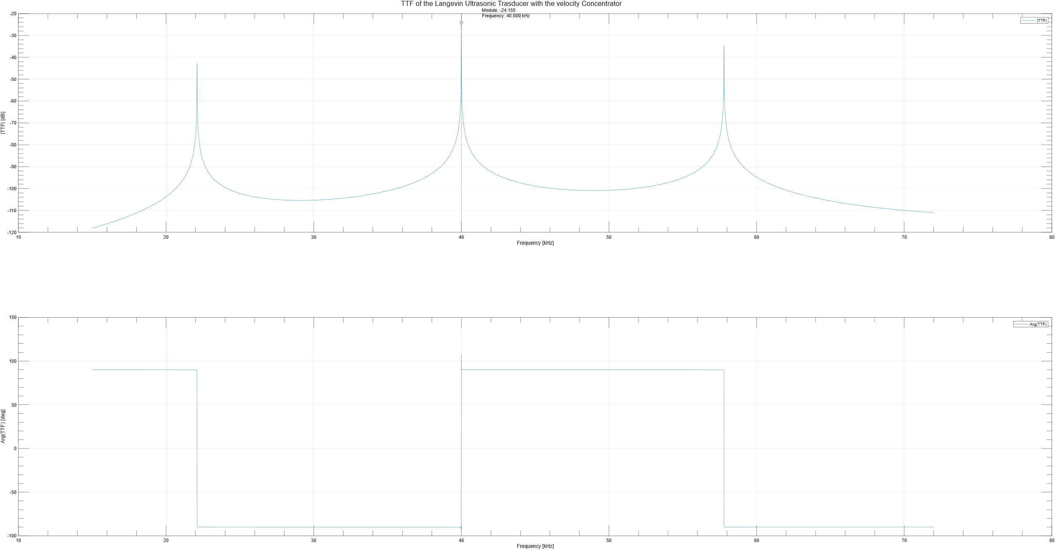
Figura 31: Funzione di trasferimento in trasmissione del trasduttore piezoelettrico Langevin con concentratore di velocità a gradino.
Dai grafici è possibile notare come la frequenza di lavoro $f_{ω}$ richiesta dalle specifiche di progetto corrisponde alla seconda armonica.
Il concentratore trasforma l'input a bassa velocità e alta forza del trasduttore Langevin in un output ad alta velocità e bassa forza sul carico (Carter). La $FTT$ è stata, come al solito, calcolata in base alla forza. Concordemente a quanto appena detto il concentratore dovrebbe ridurre la forza in uscita e di conseguenza il modulo della $FTT$ calcolata basandosi su tale forza. Infatti confrontando i grafici di figura 26, ovvero del Langevin classico, e di figura 31, ovvero del Langevin con concentratore, è possibile proprio osservare che nel secondo caso la $FTT$ è diminuita significativamente in modulo. Questo risultato corrispondo esattamente a quanto ci si aspettava e si cercava di ottenere, dato che l’obbiettivo di questa progettazione era quello di ottenere un trasduttore piezoelettrico ultrasonico che avesse una maggiore velocità in uscita e di conseguenza un maggiore spostamento.

Analisi sperimentale e deduzione della tipologia di una ceramica piezoelettrica in MATLAB

Rispetto alle progettazioni di trasduttori trattate nei paragrafi precedenti qui verrà trattato un problema totalmente diverso. Ovvero data una ceramica piezoelettrica di cui nulla è noto, l’obbiettivo è quello di dedurre statisticamente la tipologia più probabile.
In termini pratici quello che si conosce della ceramica è tutto ciò che di essa è facilmente misurabile ovvero:
- Massa: misurata tramite una bilancia di precisione digitale;
- Dimensioni: misurate tramite un calibro digitale;
- Andamento dell’impedenza di ingresso: misurato tramite un analizzatore d’impedenza.
Quello che si vuole conoscere della ceramica è la tipologia, con riferimento al fatto che essa sicuramente è una ceramica prodotta dall’azienda Danese Ferroperm.
Per poter raggiungere tale risultato risulta necessario ottenere un modello teorico inverso che a partire dalle informazioni sopra citate permette di ricavare i parametri fondamentali della ceramica, di modo che essi possano essere utilizzati a scopo di deduzione. I parametri che verranno utilizzati per tale scopo sono i seguenti:
- Densità volumetrica del materiale ρ;
- Costante di rigidezza elastica $c_{33}$;
- Costante di rigidezza piezoelettrica $h_{33}$;
- Costante di stress piezoelettrica $e_{33}$;
Di seguito viene riportata la procedura teorica che ha poi fatto da base all’implementazione in MATLAB.
Anzitutto è possibile partire col ricavare un parametro fondamentale per i calcoli successivi ovvero $C_{0}$. Grazie all’analizzatore di impedenza il valore del modulo dell’impedenza di ingresso della ceramica è noto sia per tutti i punti della fondamentale che per un punto selezionato e misurato affinché fosse molto lontano dalla frequenza di risonanza. Questo permette di specializzare la formula (1.3) precedentemente introdotta per questi casi particolari di cui si ha la misurazione e che in generale la portano a raggiungere una forma semplificata. Tale equazione viene sotto riepilogata in una formulazione leggermente diversa, poiché più comoda per i calcoli successivi:
$$\left|Z_{in}\right|= \frac{1}{ω C_{0}}\left[1-\frac{h_{33}^{2}}{c_{33}β_{33}}\frac{\tan\left(θ/2\right)}{θ/2}\right] . \left(7.0\right)$$
Quando ci si trova alle basse frequenze, ovvero a quelle frequenze in cui la ceramica si comporta come un condensatore si ha quanto segue:
$$f_{low}≪f_{r} ⇒ f→0 ⇒ ω→0 ⇒ θ→0$$
A tali frequenze la (7.0) si specializza come segue:
$$\left|Z_{in}(f_{low})\right|=\lim_{θ→0}\left(\left|Z_{in}\right|\right)=\lim_{θ→0}\left(\frac{1}{ω C_{0}}\left[1-\frac{h_{33}^{2}}{c_{33}β_{33}}\frac{\tan\left(θ/2\right)}{θ/2}\right]\right)=$$
$$\frac{1}{ω C_{0}}\left[1-\frac{h_{33}^{2}}{c_{33}β_{33}}\lim_{θ→0}\left(\frac{\tan\left(θ/2\right)}{θ/2}\right)\right]=$$
$$\frac{1}{ω C_{0}}\left[1-\frac{h_{33}^{2}}{c_{33}β_{33}}1\right]=\frac{1}{ω C_{0}}\left[1-\frac{h_{33}^{2}}{c_{33}β_{33}}\right] ⇒$$
$$\left|Z_{in}(f_{low})\right|≈\frac{1}{ω C_{0}}\left[1-\frac{h_{33}^{2}}{c_{33}β_{33}}\right]. (7.1)$$
Quando ci si trova invece alla frequenza di antirisonanza si ha quanto segue:
$$f=f_{a}=f_{s}=f_{min}$$
A tale frequenza la (7.0) si specializza come segue:
$$\left|Z_{in}(f_{a})\right|=0=\frac{1}{ω C_{0}}\left[1-\frac{h_{33}^{2}}{c_{33}β_{33}}\frac{\tan\left({θ_{s}}/2\right)}{{θ_{s}}/2}\right] ⇒ \frac{1}{ω C_{0}}\left[1-\frac{h_{33}^{2}}{c_{33}β_{33}}\frac{\tan\left({θ_{s}}/2\right)}{{θ_{s}}/2}\right]=0 ⇒$$
$$1-\frac{h_{33}^{2}}{c_{33}β_{33}}\frac{\tan\left({θ_{s}}/2\right)}{{θ_{s}}/2}=0 ⇒ \frac{h_{33}^{2}}{c_{33}β_{33}}\frac{\tan\left({θ_{s}}/2\right)}{{θ_{s}}/2}=1 ⇒ \frac{h_{33}^{2}}{c_{33}β_{33}}=\frac{{θ_{s}}/2}{\tan\left({θ_{s}}/2\right)} . (7.2)$$
Sfruttando le equazioni (7.1) e (7.2) e mettendole a sistema:
$$\left\{\begin{aligned}\left|Z_{in}(f_{low})\right|=\frac{1}{ω C_{0}}\left[1-\frac{h_{33}^{2}}{c_{33}β_{33}}\right] \\ \frac{h_{33}^{2}}{c_{33}β_{33}}=\frac{{θ_{s}}/2}{\tan\left({θ_{s}}/2\right)}\end{aligned}\right. ⇒ \left\{\begin{aligned}C_{0}=\frac{1}{ω \left|Z_{in}(f_{low})\right|}\left[1-\frac{h_{33}^{2}}{c_{33}β_{33}}\right] \\ \frac{h_{33}^{2}}{c_{33}β_{33}}=\frac{{θ_{s}}/2}{\tan\left({θ_{s}}/2\right)}\end{aligned}\right. ⇒$$
$$C_{0}=\frac{1}{ω \left|Z_{in}(f_{low})\right|}\left[1-\frac{{θ_{s}}/2}{\tan\left({θ_{s}}/2\right)}\right] ⇒ C_{0}=\frac{1}{ω \left|Z_{in}(f_{low})\right|}\left[\frac{\tan\left({θ_{s}}/2\right)-{θ_{s}}/2}{\tan\left({θ_{s}}/2\right)}\right]. (7.3)$$
Tenendo presente che $θ_{s}$ è calcolabile come segue:
$$θ_{s}=\frac{ωl}{v}=\frac{2πf_{s}l}{2lf_{r}}=\frac{πf_{a}}{f_{r}}=π\frac{f_{min}}{f_{max}} . (7.4)$$
Allora nell’equazione (7.3) è tutto noto, di conseguenza con essa è possibile ricavare agevolmente $C_{0}$.
Altro calcolo propedeutico ai successivi è quello del parametro $β_{33}$, che può essere effettuato come segue:
$$C_{0}=\frac{A}{β_{33}l} ⇒ β_{33}=\frac{A}{C_{0}l} . (7.5)$$
Anche in questo caso nella (7.5) tutti i parametri sono noti.
Per ottenere ρ è possibile procedere come segue:
Considerando la ceramica come un disco, ovvero come un cilindro con altezza molto più piccola rispetto alle altre dimensioni allora:
$$ρ=\frac{m}{V}=\frac{m}{πr^{2}l} , (7.6)$$
dove con $m$ si è indicata la massa, con $r$ il raggio, e con $l$ lo spessore; quest’ultimi sono tutti parametri misurati della ceramica e quindi noti.
Per ottenere $c_{33}$ è possibile procedere come segue:
Impostando il seguente sistema lineare:
$$\left\{\begin{aligned}f_{r}= \frac{ν}{2 l} \\ ν=\sqrt{\frac{c_{33}}{ρ}}\end{aligned}\right. ⇒ \left\{\begin{aligned}v=2 lf_{r} \\ c_{33}=v^{2}ρ\end{aligned}\right. ⇒ c_{33}={(2 lf_{r})}^{2}ρ=4l^{2}f_{r}^{2}ρ ⇒$$
$$c_{33}=4l^{2}f_{r}^{2}ρ . (7.7)$$
Dove tutti i parametri presenti nella precedente relazione sono noti.
Per ottenere $h_{33}$ è possibile procedere come segue:
Partendo da quanto ricavato in precedenza:
$$\frac{h_{33}^{2}}{c_{33}β_{33}}=\frac{{θ_{s}}/2}{\tan\left({θ_{s}}/2\right)} ⇒ h_{33}=\sqrt{\frac{c_{33}β_{33}{{(θ}_{s}}/{2)}}{\tan\left({θ_{s}}/2\right)}} . (7.8)$$
Dove tutti i parametri presenti nella precedente relazione sono noti.
Per ottenere $e_{33}$ è possibile procedere come segue:
Come specificato nelle relazioni tra costanti:
$$h_{33}=β_{33}e_{33} ⇒ e_{33}=\frac{h_{33}}{β_{33}} . (7.9)$$
Dove tutti i parametri presenti nella precedente relazione sono noti.
Dalle relazioni (7.6) - (7.9) è possibile ottenere ciò che serve per discernere una ceramica piezoelettrica da un’altra, e di conseguenza ciò che serve per dedurre la ceramica di partenza.
Quello che è stato fatto nell’implementazione MATLAB è stato proprio implementare esattamente quanto discusso in precedenza in modo da ottenere $ρ, c_{33}, h_{33}, e_{33}$ per la ceramica sotto analisi. Calcolati questi parametri sono stati acquisiti gli stessi parametri forniti da Ferroperm per le sue principali tipologie di ceramiche piezoelettriche. Il confronto e la stima dei materiali, ovvero delle tipologie più probabili è stata fatta implementando la Distanza Euclidea Standardizzata (DES) come segue.
Numero di materiali disponibili:
$$r=numero di righe di M$$
Matrice delle proprietà fornite da Ferroperm per le principali tipologie di ceramiche:
$$M∈R^{r×4}, M_{ij}=\left[\begin{matrix}ρ_{1} & {c_{33}}_{1} & {h_{33}}_{1} & {e_{33}}_{1} \\ ⋮ & ⋮ & ⋮ & ⋮ \\ ρ_{r} & {c_{33}}_{r} & {h_{33}}_{r} & {e_{33}}_{r}\end{matrix}\right]$$
Vettore delle proprietà calcolate per la ceramica sotto analisi:
$$p∈R^{4}, p=[ρ, c_{33}, h_{33}, e_{33}]$$
Deviazioni standard colonna-per-colonna:
$$σ_{j}=\sqrt{\frac{1}{r}\sum_{i=1}^{r}{{\left(M_{ij}-\left(\frac{1}{r}\sum_{i=1}^{r}{M_{ij}}\right)\right)}^{2}}} ⇒ σ=[σ_{1},σ_{2},σ_{3},σ_{4}]$$
Scelta delle feature informative:
$$tol={10}^{-12} ⇒ J=\left\{j∈\left\{1,2,3,4\right\} |{ σ}_{j}>tol\right\}$$
Distanza euclidea standardizzata:
$$d_{j}=\sqrt{\sum_{j∈J}{{\left(\frac{M_{ij}-ρ_{j}}{σ_{j}}\right)}^{2}}} ⇒ d={\left[d_{1},d_{2},…,d_{r}\right]}^{T}$$
Una volta calcolato il vettore colonna delle distanze di ogni singolo materiale fornito da Ferroperm dal materiale analizzato, quest’ultimo è stato aggiunto alla mappa dei materiali, che è stata poi ordinata in maniera crescente su questa colonna e sono stati presi i quattro materiali più probabili.
Acquisiti i seguenti dati dall’utente:
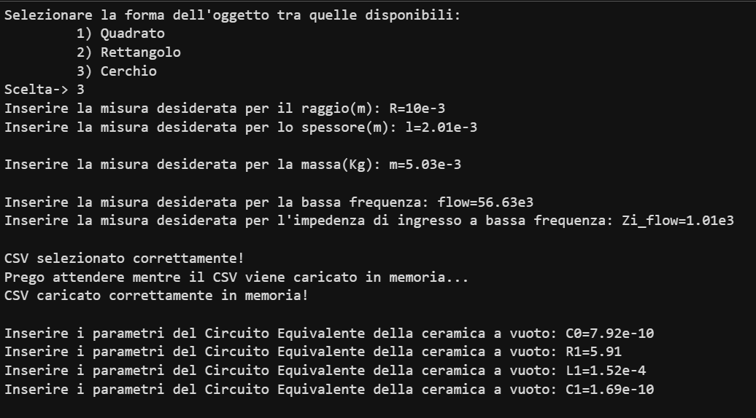
Figura 32: Dati acquisiti dall'utente necessari per effettuare la stima della tipologia di ceramica piezoelettrica.
Viene restituita la seguente tabella in cui appunto ci sono i quattro materiali più probabili in ordine di probabilità decrescente:
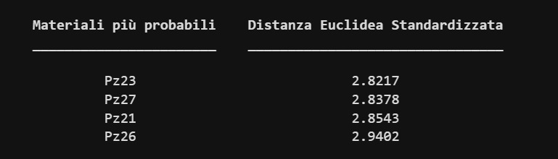
Figura 33: Stima delle tipologie più probabili di ceramiche piezoelettriche.
È interessante notare che le prime tre ceramiche sono tutte “soft ceramics”, mentre la Pz26 è una “hard ceramic”. Inoltre le prime tre ceramiche hanno DES molto vicine tra loro, mentre la Pz26 ha una DES maggiore. Da questo si può dedurre che molto probabilmente la ceramica analizzata è una soft ceramic ed è una delle seguenti tipologie: Pz23, Pz27 o Pz21.

Implementazione e interazione con il codice prodotto
I grafici presentati nei paragrafi precedenti a supporto della trattazione sono stati tutti prodotti con il codice che implementa quanto discusso teoricamente. Ci sono due modi di interagire con tale codice, questi due modi derivano dal fatto che le funzioni di logica di progetto sono richiamabili sia tramite una Command Line Interface (CLI) sia tramite una Graphical User Interface (GUI).
Tutto il codice prodotto per questa sezione è presente nella cartella “esercitazione_a” presente sotto radice di progetto.
Nella cartella precedente è possibile trovare una cartella chiamata “cli”, al suo interno divisi per esercizio vi sono i file “.m”. Avviato uno qualsiasi di questi file nella “Command Window” di $MATLAB$ verrà avviata una $CLI$ che permette all’utente di personalizzare i parametri di esecuzione della simulazione numerica. Finita l’interazione con quest’ultima verranno prodotti i grafici della simulazione ed eventuali risultati aggiuntivi verranno stampati nella Command Window. Di seguito è riportata una cattura che mostra quanto appena discusso.
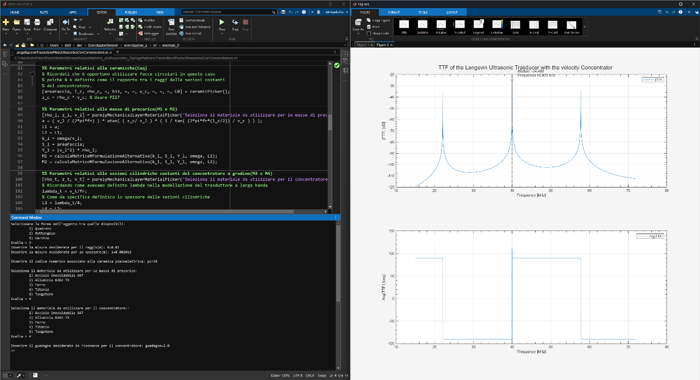
Figura 34: Esempio di interazione con la cli per l’esecuzione della simulazione numerica del trasduttore ultrasonico con concentratore di velocità.
Sempre nella cartella “esercitazione_a” è possibile invece trovare una cartella chiamata “gui”. Al suo interno è possibile trovare il file “launchMVCApp.m”, se lo si esegue verrà lanciata una finestra contenente l’applicazione che in questo caso avrà una veste grafica. Interagendo con quest’ultima sarà possibile infatti variare la tipologia di simulazione tramite un opportuno componente grafico presente in alto a sinistra; mentre in basso a sinistra sono presenti una serie di finestre che permettono la personalizzazione dei vari parametri della simulazione; sempre in basso a sinistra è presente il bottone “Simula” che permette effettivamente di lanciare la simulazione selezionata con i parametri configurati. Una volta terminata, la simulazione produrrà dei grafici che verranno stampati nel grande pannello centrale mentre gli eventuali risultati testuali verranno stampati nella finestra “Risultati” presente in basso a sinistra. Di seguito è riportata una cattura che mostra quanto appena discusso.
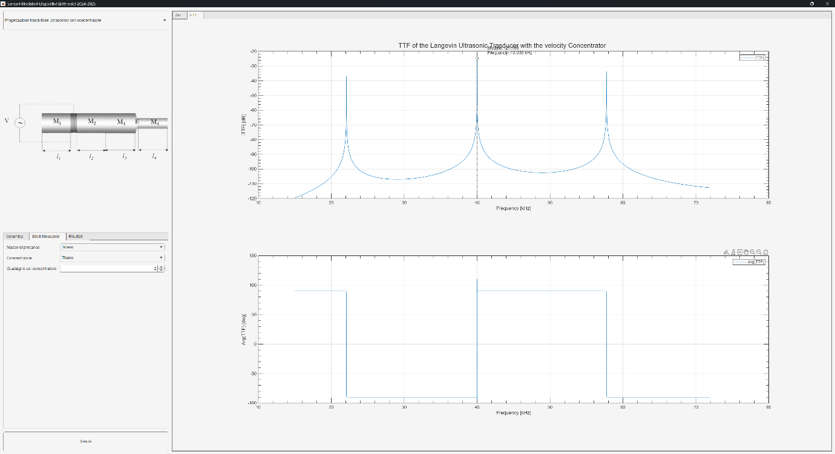
Figura 35: Esempio di interazione con la gui per l’esecuzione della simulazione numerica del trasduttore ultrasonico con concentratore di velocità.
Ovviamente sia la cli che la gui permettono di ottenere gli stessi risultati, poiché di fatto sono solo due modi diversi di interagire con il codice che implementa la logica di progetto. La cli è composta da molto meno codice quindi ha il vantaggio di permettere in maniera più agevole una qualsiasi modifica del comportamento applicativo; mentre ha lo svantaggio di essere meno intuitiva da utilizzare per l’utente. La gui essendo composta da molto codice che gestisce l’interazione grafica ha lo svantaggio di permettere modiche con più difficoltà mentre ha il vantaggio di permettere un’interazione intuitiva e rapida all’utente.

Simulazione di trasduttori piezoelettrici in Ansys
Dopo aver sviluppato dei modelli numerici dei trasduttori piezoelettrici in MATLAB, basati su equazioni semplificate e ipotesi monodimensionali, è naturale passare a una simulazione agli elementi finiti con un software CAE come Ansys. Il modello in MATLAB è estremamente utile per comprendere la fisica di base del dispositivo, eseguire analisi parametriche rapide e ottenere una prima stima delle grandezze principali (frequenza di risonanza, impedenza elettrica, risposta in ampiezza, ecc.). Tuttavia, questo approccio tende a trascurare diversi aspetti reali dei trasduttori: la geometria tridimensionale dettagliata, le condizioni di vincolo complesse, l’accoppiamento tra campi meccanici, elettrici e acustici. Una modellazione FEM in Ansys permette invece di risolvere direttamente le equazioni di campo in 2D/3D e di descrivere in modo più fedele la distribuzione di spostamenti, tensioni e campi elettrici all’interno dei trasduttori piezoelettrici, migliorando l’accuratezza delle previsioni e consentendo di validare e raffinare i risultati ottenuti con MATLAB.
Ansys è una suite di software di simulazione ingegneristica basata principalmente sul metodo degli elementi finiti (FEM), pensata per analizzare il comportamento di componenti e sistemi complessi senza dover ricorrere subito a prototipi fisici. In particolare, Ansys Mechanical consente analisi strutturali statiche, modali, armoniche e transitorie, con la possibilità di includere anche effetti termici e accoppiamenti multi fisici, come l’interazione elettro-meccanica nei materiali piezoelettrici. All’interno dell’ambiente Workbench l’utente può importare o creare la geometria, definire i materiali, generare il modello a elementi finiti e post-processare i risultati (campi di spostamento, tensione, potenziale elettrico, ecc.), utilizzando un’unica piattaforma integrata.
Per le simulazioni trattate nei prossimi paragrafi è stato utilizzato Ansys Academic Student 2025 R2, insieme all’estensione Piezo and MEMS 2020.1. Questa estensione ACT è stata impiegata per poter impostare in modo più intuitivo, direttamente in Ansys Mechanical/Workbench, la fisica accoppiata elettro–meccanica tipica dei trasduttori piezoelettrici, evitando di dover scrivere manualmente lunghi script in Mechanical APDL. L’estensione Piezo and MEMS ha come ultima release ufficiale la versione 2020.1 ed è oggi considerata di fatto deprecata: non è più sviluppata né supportata e, secondo la documentazione e i forum Ansys, è stata rimpiazzata dai sistemi di analisi accoppiata (“coupled field systems”) nativi di Mechanical. In passato la fisica piezoelettrica era disponibile principalmente tramite Mechanical APDL, mentre l’estensione forniva un’interfaccia grafica dedicata in Workbench per impostare materiali piezoelettrici, condizioni al contorno elettriche e analisi modali/armoniche accoppiate. Poiché la versione 2020.1 dell’estensione non supporta ufficialmente Ansys 2025 R2, durante le simulazioni si è effettivamente incontrato un bug di natura grafica nell’interfaccia di Mechanical. Nel seguito verranno descritte nel dettaglio sia la manifestazione di questo problema sia la soluzione adottata per aggirarlo, così da poter comunque utilizzare l’estensione nel flusso di lavoro qui presentato.

Simulazione di un trasduttore piezoelettrico ultrasonico Langevin
Come precedentemente discusso lo scopo di questo paragrafo è quello di validare e raffinare i risultati ottenuti con MATLAB quando si è progettato e simulato numericamente un trasduttore piezoelettrico ultrasonico Langevin. A tale scopo, data per assodata la conoscenza di base del funzionamento di Ansys, verrà spiegato come modellare e simulare un trasduttore piezoelettrico ultrasonico Langevin.
La struttura generale del progetto in Ansys Workbench si presenta come segue:
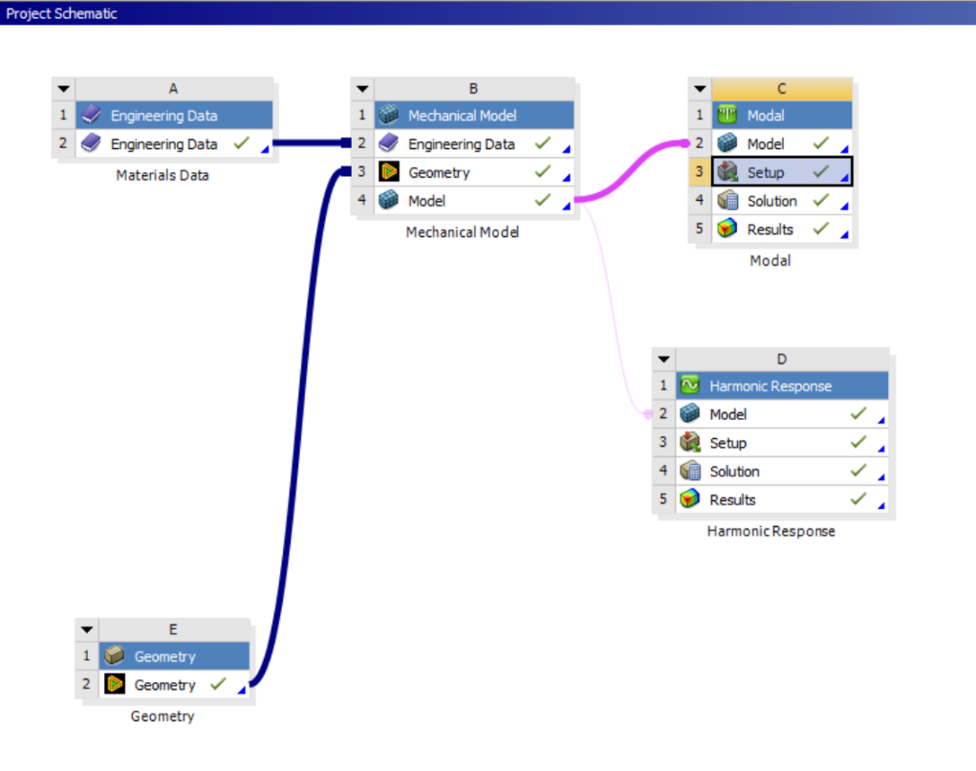
Figura 36: Struttura generale del progetto Ansys con tutti i moduli che la compongono.
Dalla figura precedente è possibile osservare tutti i moduli che compongono il progetto della simulazione, ovvero:
- Engineering Data;
- Geometry;
- Mechanical Model;
- Modal;
- Harmonic Response;
Partendo dal modulo Engineering Data, esso permette di definire i materiali che verranno utilizzati in seguito. Ovviamente durante la definizione di un materiale è possibile specificare tutta una serie di caratteristiche meccaniche e non, tipiche di quel materiale. Nella simulazione corrente sono stati definiti due materiali, uno per gli strati puramente meccanici del trasduttore ovvero il Titanio, e uno per le ceramiche piezoelettriche del trasduttore ovvero il Pz26.
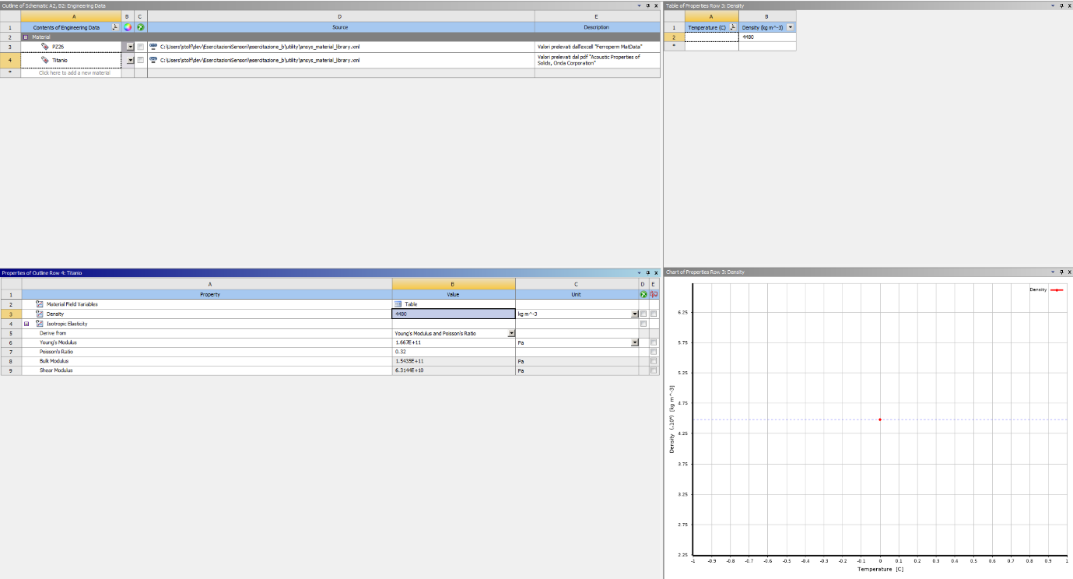
Figura 37: Definizione del materiale Titanio.
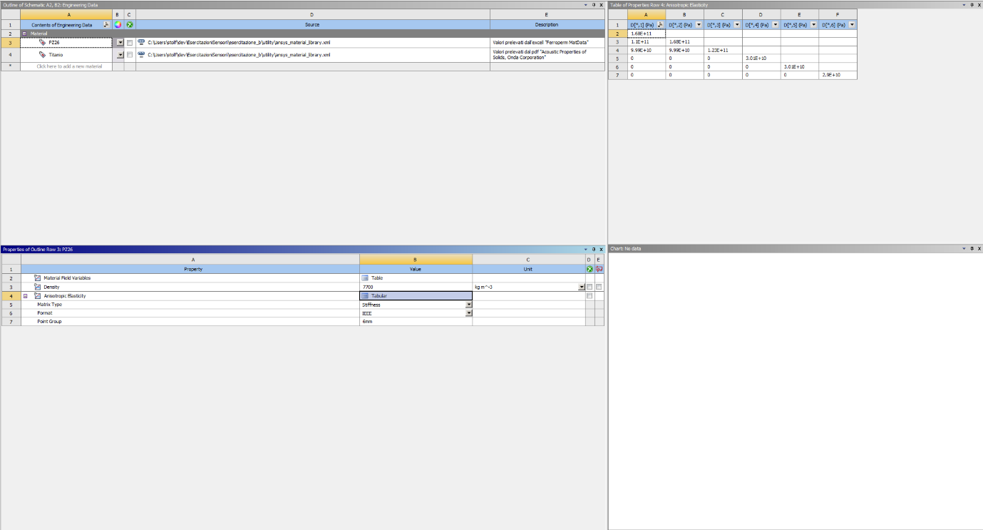
Figura 38: Definizione del materiale Pz26.
Come è possibile notare dalla prima delle due figure precedenti per il Titanio si è specificata la densità del materiale e la matrice di elasticità isotropica tramite Modulo di Young e rapporto di Poisson. Mentre per il Pz26 si è specificata la densità del materiale e la matrice di elasticità anisotropica nel formato IEEE sfruttando la simmetria cristallina della classe 6mm. Risulta utile specificare che in Ansys i parametri elastici e piezoelettrici sono richiesti nella forma con coefficienti a campo elettrico costante (apice 𝐸). Nel modello implementato in MATLAB, invece, si è adottata la formulazione alternativa in termini di coefficienti a spostamento elettrico costante (apice 𝐷). I due insiemi di parametri sono collegati dalle usuali relazioni costitutive della teoria piezoelettrica e descrivono la stessa fisica del materiale, ma i valori numerici inseriti in Ansys e in MATLAB non coincidono esattamente; ciò introduce una piccola differenza quantitativa nei dati di input, senza tuttavia alterare in modo significativo il confronto tra i risultati delle due simulazioni. È infine interessante notare che qui non si è aggiunta alcuna caratteristica elettrica o piezoelettrica al materiale Pz26, questo è dovuto al fatto che tali caratteristiche sono state specificate tramite l’estensione sopra citata, e quest’ultima richiede che tali caratteristiche vengano specificate nel blocco dell’analisi da effettuare, ovvero in seguito.
Il modulo Geometry, permette invece di modellare la geometria 3Dimensionale del trasduttore di interesse, impostando “Analisys Type” al valore “3D”. La modellazione è stata fatta tramite l’applicativo Ansys DesignModeler utilizzando come unità di misura della lunghezza il millimetro, in modo da poter modellare agevolmente strutture piccole come quella del trasduttore di interesse.
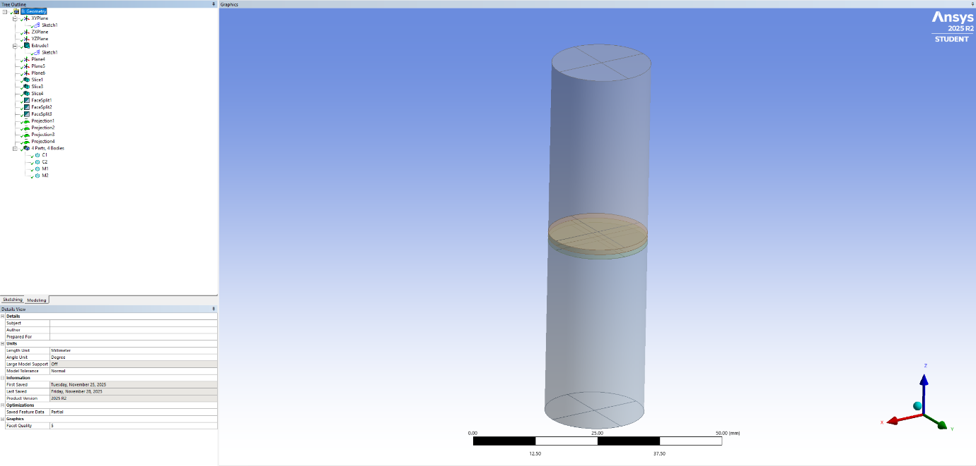
Figura 39: Geometria 3Dimensionale del trasduttore.
Come è possibile notare dalla figura precedente la geometria è stata modellata come segue: è stata disegnata sul piano XY la geometria piana, successivamente è stata estrusa lungo +Z, ed è stata divisa nei vari punti tramite appositi piani in modo da ottenere le varie parti che la compongono ovvero M1, C1, C2, M2.
La tecnica di modellazione adottata non è casuale, ed è dovuta al fatto che in questo modo lo spessore della struttura si sviluppa lungo l’asse Z in modo da porla in parallelo a ciò che è stato fatto in MATLAB per permettere un confronto più accurato. Questo perché durante le successive analisi verranno utilizzati dal Solver di Ansys gli stessi coefficienti delle matrici elastiche e piezoelettriche utilizzati in MATLAB ovvero i coefficienti 33. Per una struttura del genere si potrebbe pensare di modellarla in 2D sfruttando la assialsimmetria, riducendo così l’onere di calcolo per il sistema. Purtroppo tale metodo è stato esplorato e poi abbandonato a causa delle seguenti limitazioni riscontrate in Ansys per la modellazione in assialsimmetria:
- In una modellazione 2D assialsimmetrica il piano di lavoro deve per forza e unicamente essere il piano XY;
- In una modellazione 2D assialsimmetrica l'asse di rotazione deve per forza essere l'asse y;
- In una modellazione 2D assialsimmetrica il sistema di coordinate da assegnare agli elementi deve per forza essere il sistema globale.
Questo ovviamente non permette di effettuare una modellazione 2D sul piano YZ con una rotazione attorno all’asse Z, che risulta necessaria per porsi come precedentemente spiegato nella stessa situazione di MATLAB. È inoltre interessante sottolineare che ci sono due segmenti che sono stai disegnati sulla faccia superiore della struttura in modo da dividerla in 4 facce, successivamente questa operazione tramite la proiezione è stata fatta anche per tutte le altre facce non laterali del trasduttore. Questo è stato effettuato per migliorare la regolarità della mesh che in seguito verrà generata affidandosi al meccanismo automatico di Ansys.
Il modulo Mechanical Model, permette, dati in input i moduli precedenti ovvero Engineering Data e Geometry, di assegnare alle varie parti della geometria i materiali opportuni.
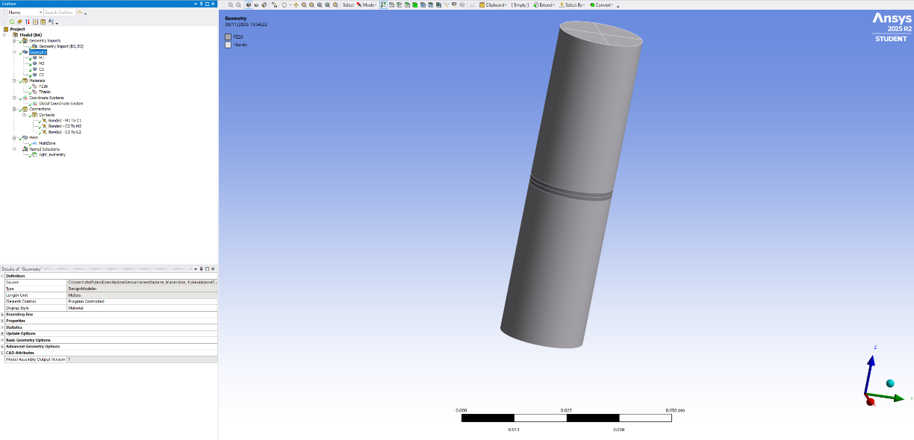
Figura 40: Modello meccanico del trasduttore.
Come è possibile notare dalla figura precedente si è infatti assegnato il materiale “Titanio” alle due masse di precarico (grigio chiaro); mentre si è assegnato il materiale “Pz26” alle due ceramiche (grigio scuro). In questo modulo si sono inoltre definiti a mano i Contacts ovvero i contatti tra le varie parti della struttura. Ansys si occupa autonomamente di crearli, purtroppo però spesso sono sbagliati. Per questa simulazione infatti sono stati creati in automatico dei contatti “edge-edge” ovvero Ansys in automatico aveva creato dei contatti che fisicamente dicevano al solver che soltanto i bordi delle varie strutture erano in contatto. Questo è chiaramente fisicamente sbagliato, siccome nella struttura le varie componenti hanno in contatto le intere facce. Quindi sono stati creati manualmente dei contatti “face-face” di tipo “bonded” ovvero le superfici sono solidali tra loro: non possono né staccarsi né scorrere l’una rispetto all’altra.
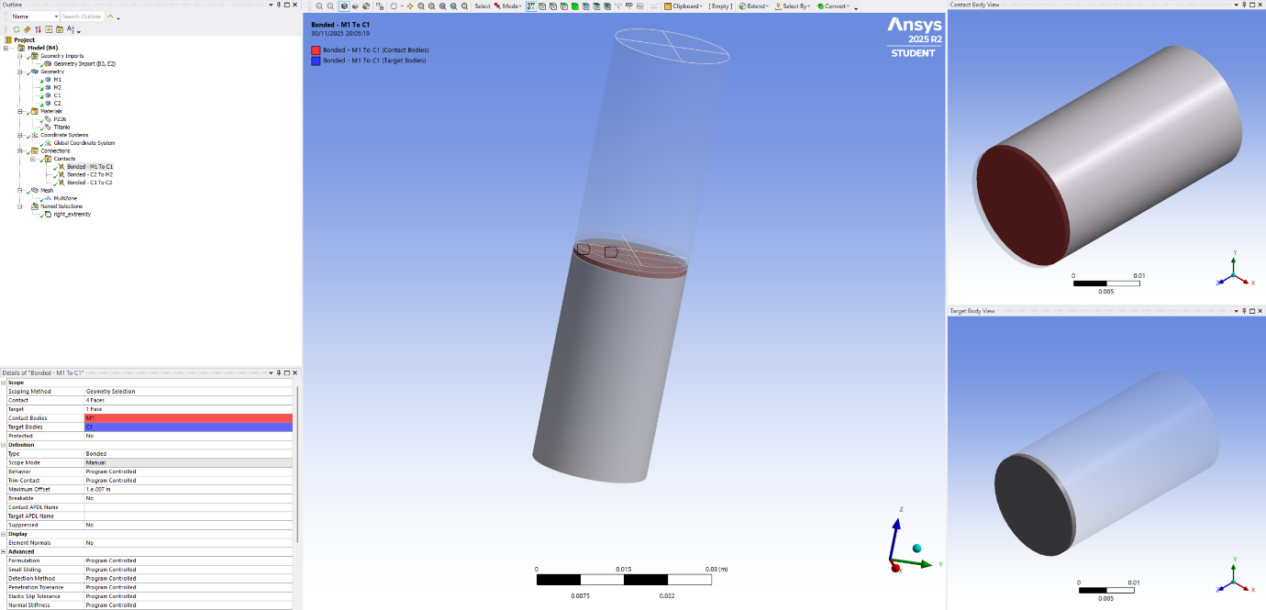
Figura 41: Esempio di contatto face-face di tipo bonded.
Si è definita sempre in questo modulo la mesh della struttura. Come da documentazione ufficiale la licenza per studenti permette di elaborare mesh con un massimo di 32000 nodi, quindi si è iterativamente effettuato un dimensionamento del singolo elemento della mesh per arrivare a un numero di nodi il più vicino possibile a 32000 senza sforare tale soglia. Questo perché una mesh più fitta implica in genere una simulazione più accurata. Con una mesh multi zona, con soli prismi ed esaedri, e con una dimensione dell’elemento pari a $0.00163[m]$ si è riuscito ad ottenere un numero di elementi pari a 31908. La mesh deve essere multi zona poiché interessa più corpi separati tra loro. Il risultato ottenuto è una mesh molto regolare e fitta perfetta per le simulazioni successive come è possibile osservare nella figura sottostante.
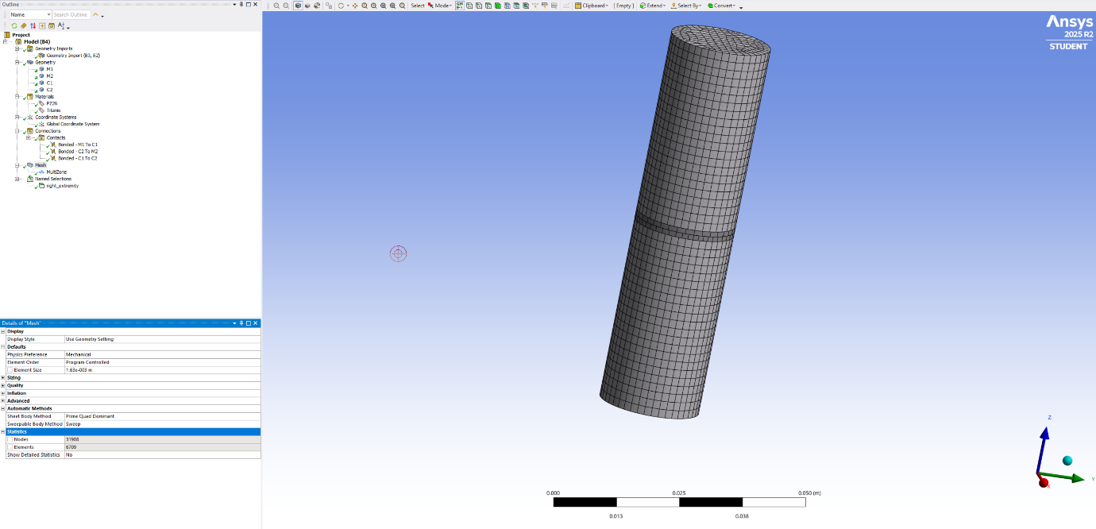
Figura 42: Mesh del trasduttore.
È stata inoltre definita una “Named Selection” ovvero una faccia con una label definita a mano. Nello specifico è stata definita la Named Selection sottostante, chiamata “right_estremity” e utile in seguito per studiare lo spostamento che viene applicato sulla faccia superiore del trasduttore.
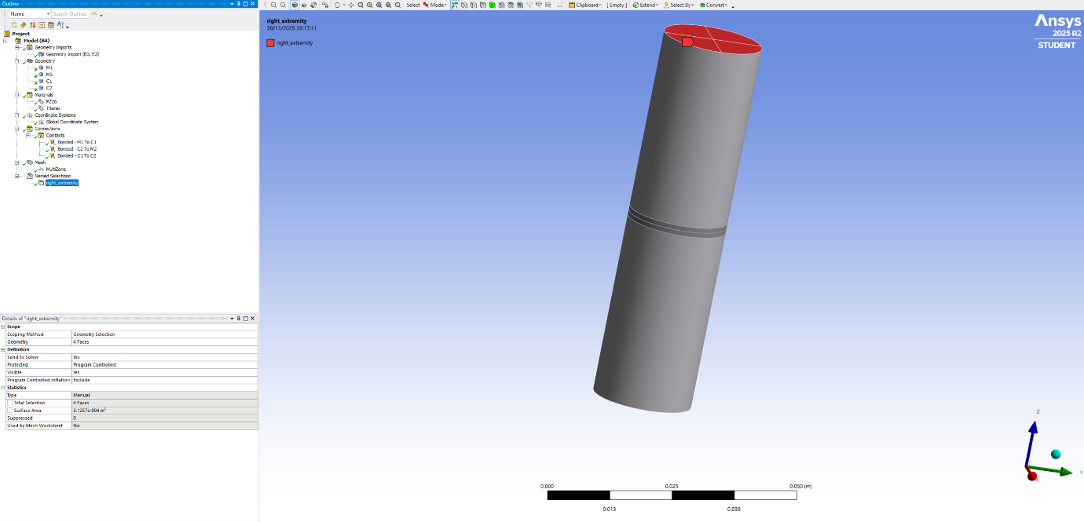
Figura 43: Named Selection per la faccia superiore del trasduttore.
Ci sono infine i moduli di analisi, il modulo Modal, dato in input il modulo Mechanical Model precedente, permette di effettuare l’analisi modale della struttura. L’analisi modale trova frequenze proprie (autofrequenze) e forme modali della struttura. Ovvero risponde alla domanda: a quali frequenze il sistema tende a vibrare da solo e come si deforma a ciascuna di queste? E serve per capire dove sono posizionate le frequenze di risonanza del trasduttore. Negli “Analisys Settings” è stato inserito come range di indagine, il range $\left[36, 44\right][kHz]$ ovvero lo stesso range di frequenze utilizzato in MATLAB. Nella sezione Modal si sono specificate le caratteristiche piezoelettriche delle due ceramiche tramite gli oggetti “Piezoelectric Body” dell’estensione. Le caratteristiche sono state inserite in formato IEEE in maniera semplificata, ovvero i soli elementi indipendenti e non le matrici intere.
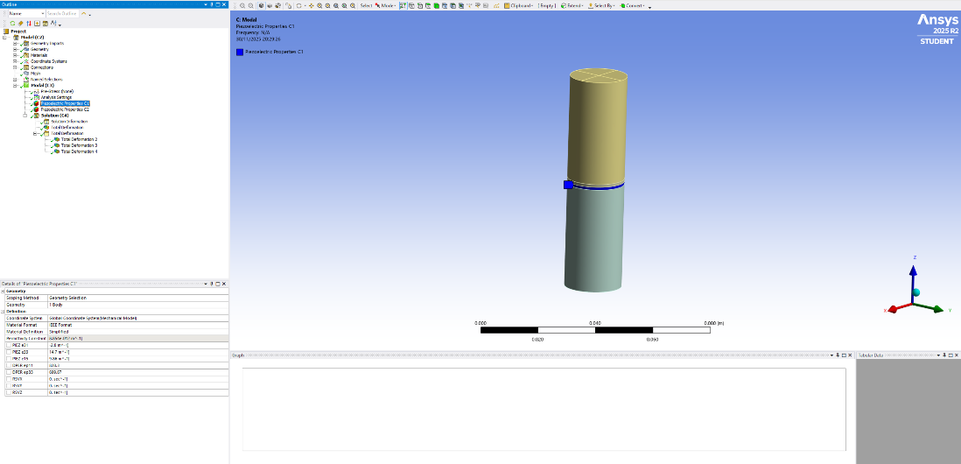
Figura 44: Esempio delle proprietà piezoelettriche assegnate a una delle due ceramiche tramite l'elemento Piezoelectric Body dell'estensione.
È interessante sottolineare che per simulare la opposta polarizzazione delle due ceramiche si sono invertiti in segno i coefficienti specificati per la matrice $E$ per una delle due ceramiche. È stato quindi aggiunto un blocco “Total Deformation” alla sezione “Solution” in modo da poter appunto osservare la deformazione totale che il trasduttore subisce nelle varie frequenze di risonanza. Una volta lanciato il calcolo della soluzione sono stati ottenuti tre modi, di cui solo uno è di interesse. Ovvero uno dei modi presenta una deformazione prevalentemente assiale, a bande quasi piane lungo lo spessore, è proprio un modo longitudinale (niente flessioni strane, niente modi radiali dominanti).
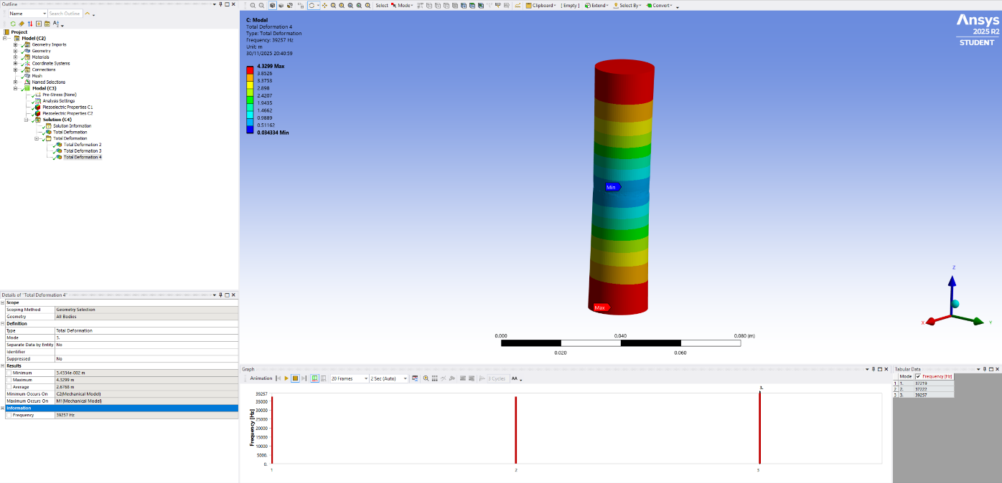
Figura 45: Modo longitudinale del trasduttore.
È finalmente possibile cominciare a validare i risultati ottenuti in MATLAB. In MATLAB si era imposta come frequenza di lavoro $f_{ω}=40[kHz]$ e la si era utilizzata come frequenza di risonanza $f_{r}=f_{ω}$. Nonostante tutte le approssimazioni effettuate durante la modellazione teorica implementata poi in MATLAB, e nonostante la piccola discrepanza introdotta come detto in precedenza dall’utilizzo di una versione differente delle matrici dei materiali; in Ansys ora si è ottenuto che il trasduttore risuona alla frequenza $f_{r}=39257Hz$, ovvero a una frequenza molto vicina a quella dell’analisi MATLAB. Dato che il trasduttore è stato dimensionato come suggerito dalla simulazione numerica in MATLAB, si è verificato come tale modellazione risulti ottima e rilevante anche in contesti realistici nonostante quanto detto prima. È inoltre interessante notare come a questa frequenza la deformazione risulti massima alle estremità del trasduttore e minima al centro ovvero sulla superficie di contatto delle due ceramiche, che corrisponde esattamente a quanto si cercava di ottenere.
Il modulo Harmonic Response, dato in input il modulo Mechanical Model precedente, permette di effettuare l’analisi armonica del trasduttore, ovvero calcola la risposta a regime di una struttura sottoposta a carichi sinusoidali (forze, pressioni, spostamenti, tensioni elettriche nel caso piezo). Ovvero risponde alla domanda: se applico un carico $Fcos(ωt)$, quanto si sposta/vibra/sforza la struttura a ogni frequenza? E serve per ricavare l’impedenza elettrica in ingresso della ceramica e la funzione di trasferimento in trasmissione alla estremità del trasduttore. Negli “Analisys Settings” è stato anche in questo caso inserito come range di indagine, il range $\left[36, 44\right][kHz]$, sono stati inoltre inseriti solo pochi “Solution Intervals” durante i test iniziali mentre quando ci si è assicurati della correttezza fisica dell’output si è optato per 400 solution intervals, in modo da avere una valutazione ogni ${(36000-44000)kHz}/{400=20Hz}$. Questo perché la soluzione armonica è molto pesante in termini computazionali, la licenza per studenti permette l’utilizzo di soltanto 4 cores, e quindi troppi intervalli potrebbero risultare in analisi molto lunghe in termini temporali. Per ottenere la soluzione finale infatti con 400 solution intervals, sono stati necessari $59 min 42 sec$. Anche in questo caso nella sezione Harmonic Response si sono specificate le caratteristiche piezoelettriche delle due ceramiche tramite gli oggetti “Piezoelectric Body” dell’estensione. Si è poi proceduto a specificare il forzamento in termini di potenziale elettrico applicato sulle facce delle ceramiche piezoelettriche. Come è possibile notare dalla figura seguente sono stati specificati due potenziali nulli rispettivamente sulla faccia inferiore di C1 e sulla faccia superiore di C2, mentre è stato specificato un potenziale unitario sulla faccia superiore di C1 ovvero a causa del contact point anche sulla faccia inferiore di C2.
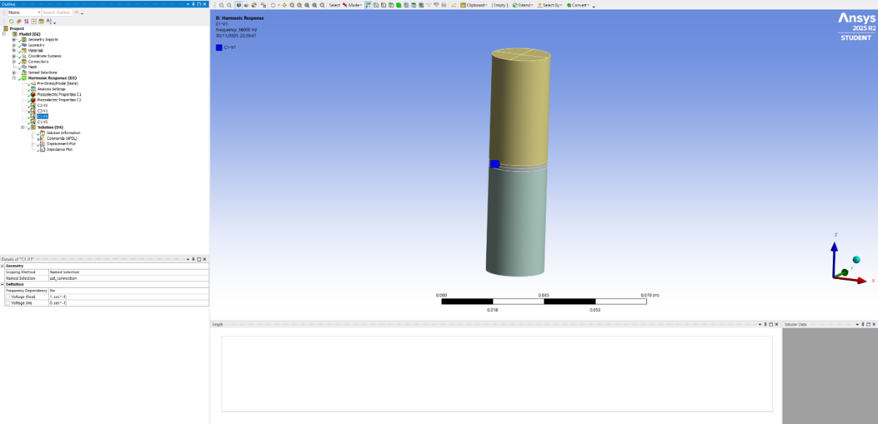
Figura 46: Forzamento unitario applicato sulla faccia di contatto tra le due ceramiche.
È stato quindi aggiunto un blocco “Displacement Plot” alla sezione “Solution”, avente come target la Named Selection sopra definita. In modo da poter osservare lo spostamento della faccia superiore del trasduttore, questo spostamento essendo il forzamento unitario corrisponderà esattamente alla FTT dal trasduttore. È stato inoltre aggiunto alla Solution un blocco “Impedance Plot” appartenente all’estensione, avente come target la faccia di contatto tra le due ceramiche. In realtà il blocco impedance plot effettua correttamente i calcoli, ma a causa della incompatibilità con la versione utilizzata di Ansys non permette di mostrarli direttamente in Ansys. Quindi a causa del bug grafico sopra citato e per uniformare i grafici a quelli ottenuti nella simulazione in MATLAB, si è scelto di fare quanto segue: si è lanciato il calcolo della soluzione; una volta atteso il tempo necessario si sono esportati i valori di ambo i grafici precedenti in formato $.txt$. Questo ha permesso la successiva stampa dei grafici in MATLAB, ottenendo quanto segue.
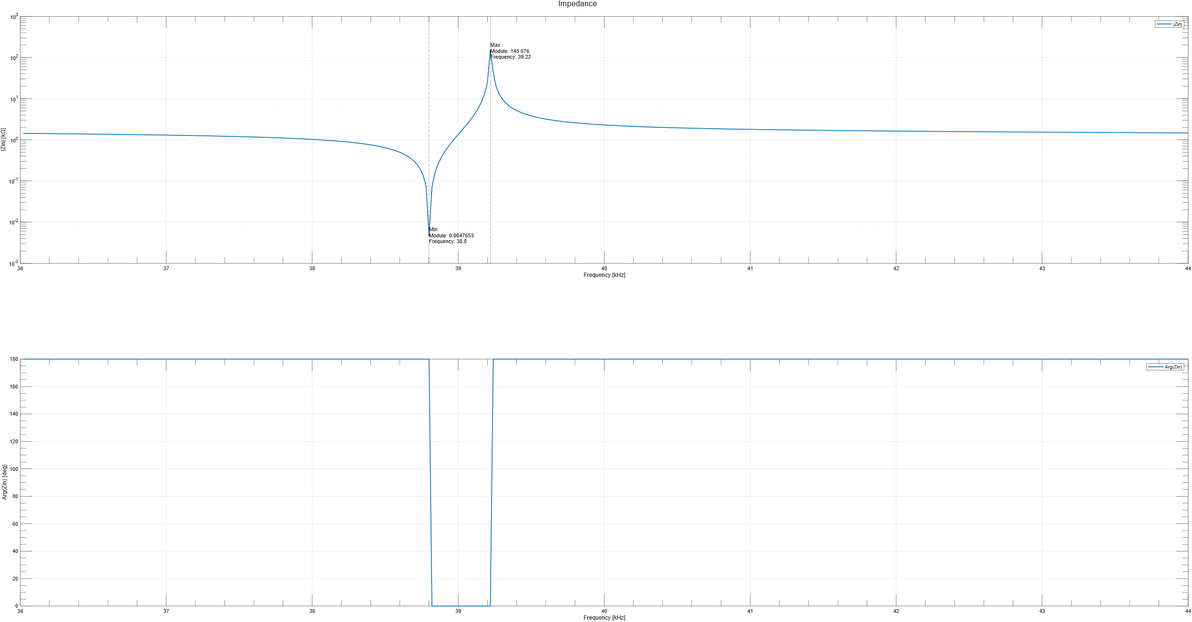
Figura 47: Impedenza elettrica d'ingresso del trasduttore ultrasonico Langevin simulato in Ansys.
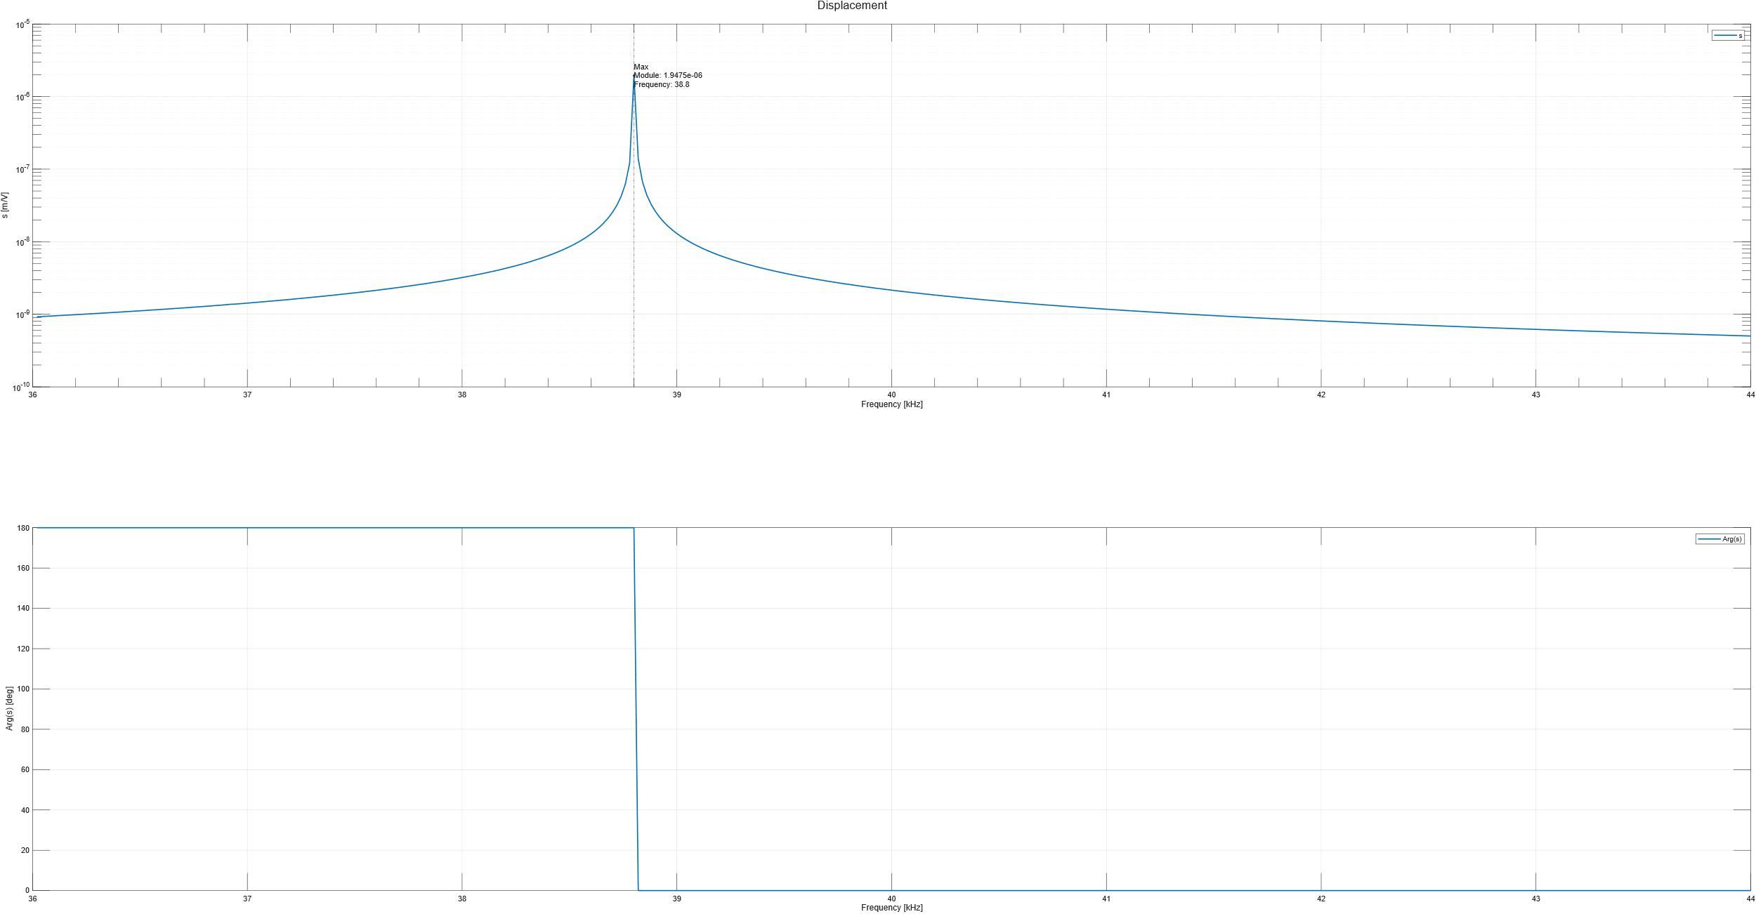
Figura 48: Spostamento in uscita del trasduttore ultrasonico Langevin simulato in Ansys.
In MATLAB dopo lo shift in frequenza ottenuto tramite la riduzione dello spessore delle masse di precarico si era in una situazione in cui alla frequenza di lavoro ovvero a $f_{ω}=40\left[kHz\right]=f_{a}$, ovvero il minimo dell’impedenza era alla frequenza di lavoro. In Ansys nonostante tutte le approssimazioni prima citate, si è ottenuto che $f_{a}=38.8\left[kHz\right]$, ovvero a una frequenza molto vicina a quella dell’analisi MATLAB. È inoltre interessante notare che a tale frequenza risulta anche massimo lo spostamento in uscita. Infine si vuole sottolineare come entrambi li andamenti corrispondano esattamente a quelli ottenuti per le stesse quantità in MATLAB.
In conclusione, i risultati ottenuti con Ansys mostrano un’ottima concordanza con quelli ricavati in MATLAB, sia in termini di frequenze di risonanza/antirisonanza sia in termini di andamento dell’impedenza e della funzione di trasferimento in trasmissione. Le piccole discrepanze residue possono essere ricondotte alle diverse assunzioni numeriche e alla differente formulazione dei modelli (analitico in MATLAB, ad elementi finiti in Ansys), ma non alterano le caratteristiche principali del trasduttore. Questo confronto conferma la correttezza del modello implementato e giustifica l’utilizzo di Ansys per le analisi più avanzate.

Simulazione di un trasduttore piezoelettrico ultrasonico Langevin con concentratore di velocità
Anche per questo paragrafo lo scopo è quello di validare e raffinare i risultati ottenuti con MATLAB, questa volta quando si è progettato e simulato numericamente un trasduttore piezoelettrico ultrasonico Langevin con concentratore di velocità. Essendo la versione con concentratore una naturale evoluzione del caso precedente di trasduttore piezoelettrico ultrasonico Langevin, anche la sua simulazione in Ansys risulta essere una evoluzione del caso precedente. Quindi per evitare inutili ripetizioni nel presente paragrafo la simulazione verrà spiegata per differenza con la precedente.
Il “Project Schematic” di Ansys Workbench risulta del tutto uguale al caso precedente, così come il modulo “Engineering Data”. La prima differenza compare nel modulo “Geometry”, ovviamente, dato che il presente trasduttore è asimmetrico e dopo la massa di precarico M2, presenta le due masse che compongono il concentratore di velocità a gradino, ovvero M3 e M4.
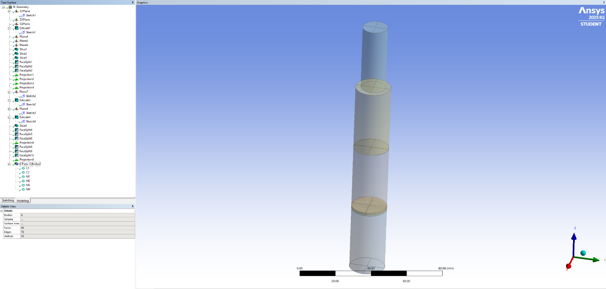
Figura 49: Geometria 3Dimensionale del trasduttore.
Cambiando la geometria cambia anche il modello nel blocco “Mechanical Model”. Qui una piccola differenza risiede nella dimensione degli elementi che compongono la mesh. Essendo il trasduttore decisamente più grande, è purtroppo molto più semplice raggiungere il limite dei nodi. Quindi in questo caso la mesh risulta essere meno fitta dato che per non superare il limite, il singolo elemento è stato impostato con dimensione $0.0021[m]$. Così facendo si è riuscito ad ottenere una mesh con $31292$ nodi, ovvero molto vicina al limite senza superarlo. La mesh così ottenuta è consultabile nella figura sottostante.
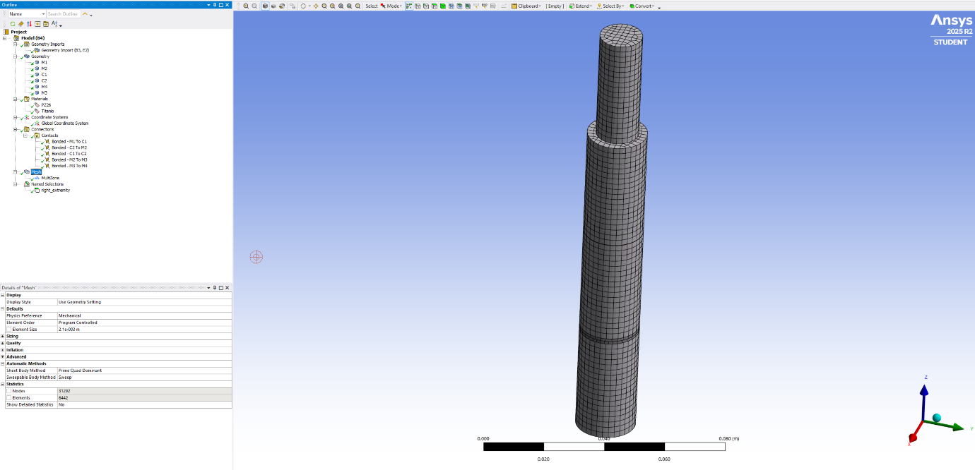
Figura 50: Mesh del trasduttore.

Anche il blocco “Modal” è stato configurato in larga parte in maniera similare. Una differenza risiede nell’intervallo in cui sono state cercate le frequenze naturali. In questo caso infatti, così come era stato fatto in MATLAB, si è utilizzato come intervallo di frequenze il seguente: $\left[15, 72\right][kHz]$. In questo intervallo di frequenze è infatti possibile osservare le frequenze di risonanza dei primi tre modi della struttura. In Ansys si sono osservati proprio i seguenti tre modi significativi.
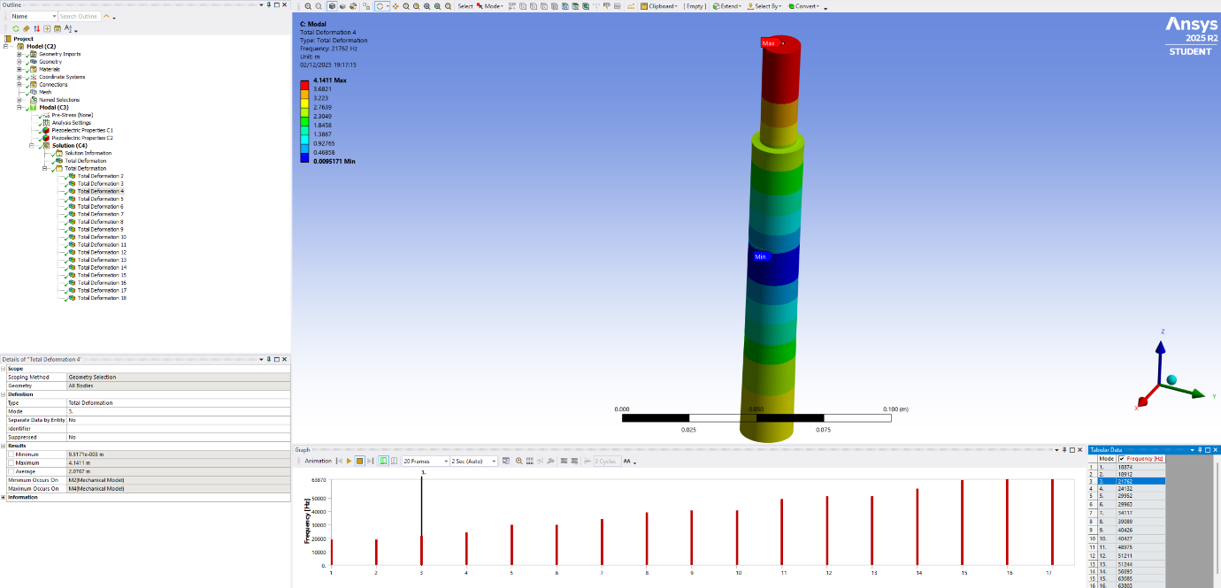
Figura 51: Primo modo longitudinale del trasduttore.

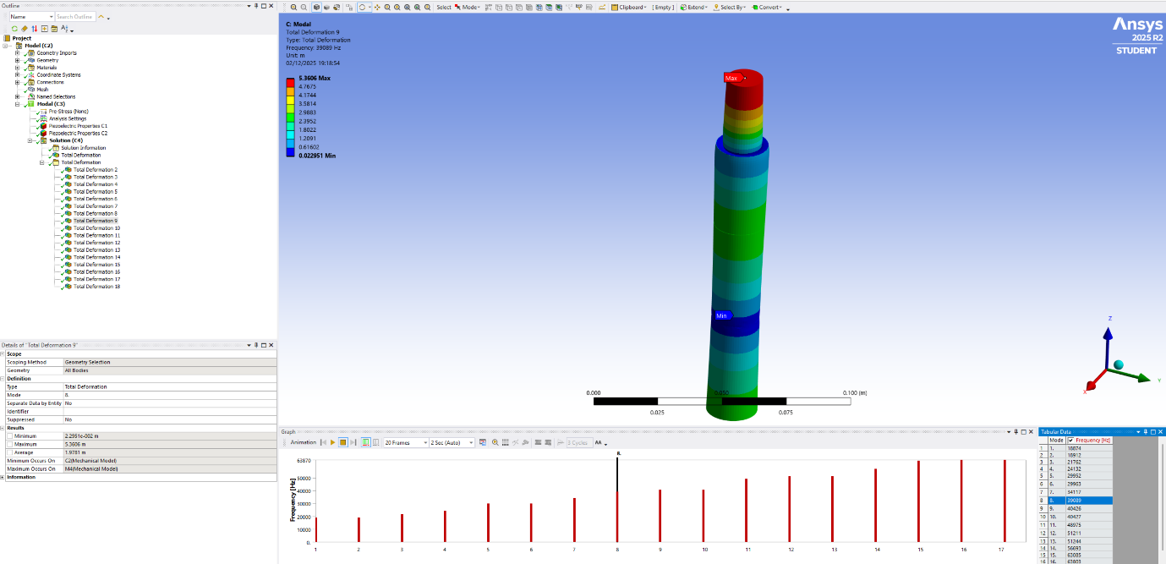
Figura 52: Secondo modo longitudinale del trasduttore.

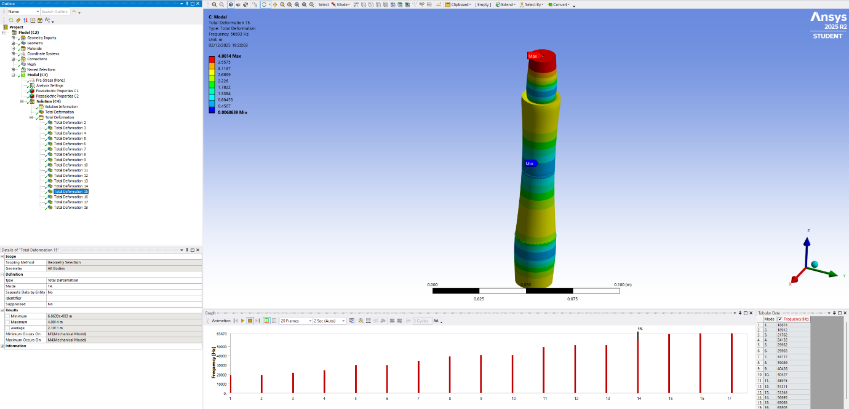
Figura 53: Terzo modo longitudinale del trasduttore.
È finalmente possibile cominciare a validare i risultati ottenuti in MATLAB. In MATLAB si era imposta come frequenza di lavoro $f_{ω}=40[kHz]$e la si era utilizzata dopo l'ottimizzazione dello spessore delle masse di precarico come frequenza di antirisonanza $f_{a}=f_{ω}$mentre $f_{r}>f_{a}$. Nello specifico si erano ottenuti i seguenti valori per le frequenze di risonanza dei primi tre modi del trasduttore: $f_{r}^{1}=22.16\left[kHz\right], : f_{r}^{2}=40.14\left[kHz\right], f_{r}^{3}=57.94\left[kHz\right].$ In Ansys invece, come è possibile osservare dalle precedenti figure, senza alcun forzamento, si sono ottenuti i seguenti valori per le frequenze di risonanza meccanica dei primi tre modi del trasduttore: $f_{r}^{1}=21.76\left[kHz\right], f_{r}^{2}=39.09\left[kHz\right], f_{r}^{3}=56.69\left[kHz\right].$ Ovvero anche in questo caso le frequenze di risonanza risultano essere molto vicine a quella della simulazione numerica in MATLAB. È inoltre interessante notare come in tutti e tre i modi, si presenti correttamente un picco dello spostamento longitudinale all’estremità del concentratore. Infine è possibile osservare come, specialmente nel modo di interesse ovvero il secondo, nel modello agli elementi finiti il piano nodale di spostamento longitudinale non coincide esattamente con l’interfaccia fra le due sezioni del concentratore, come previsto dal modello 1D semplificato, ma risulta leggermente traslato. Tuttavia nella zona di giunzione si osserva comunque un minimo locale di spostamento, indice che il comportamento dinamico resta coerente con il dimensionamento teorico.
Infine anche il blocco “Harmonic Response” è stato configurato in larga parte in maniera similare al caso precedente. Quando ci si è assicurati della correttezza fisica dell’output si è optato per 570 solution intervals, in modo da avere una valutazione ogni ${(72000-15000)kHz}/{570=100Hz}$. Dato che in questo caso l’intervallo di frequenze di interesse era decisamente più ampio, nonostante si sia scelto un numero ancora maggiore di solution intervals le valutazioni sono state fatte ogni $100Hz$. In questo caso si è evitato di ottenere come nel caso precedente una valutazione ogni $20Hz$, perché avrebbe significato utilizzare ben 2850 solution intervals, ovvero un numero decisamente troppo esoso che avrebbe fatto esplodere sia il tempo di calcolo che la dimensione del file di output della soluzione. Basti pensare che per il calcolo della soluzione con 570 solution intervals sono stati necessari $59\min{31sec}$, e il file di output pesa ben $4.6GB$. Calcolata la soluzione, si sono esportati i valori di ambo i grafici in formato $.txt$. Questo ha permesso la successiva stampa dei grafici in MATLAB, ottenendo quanto segue.
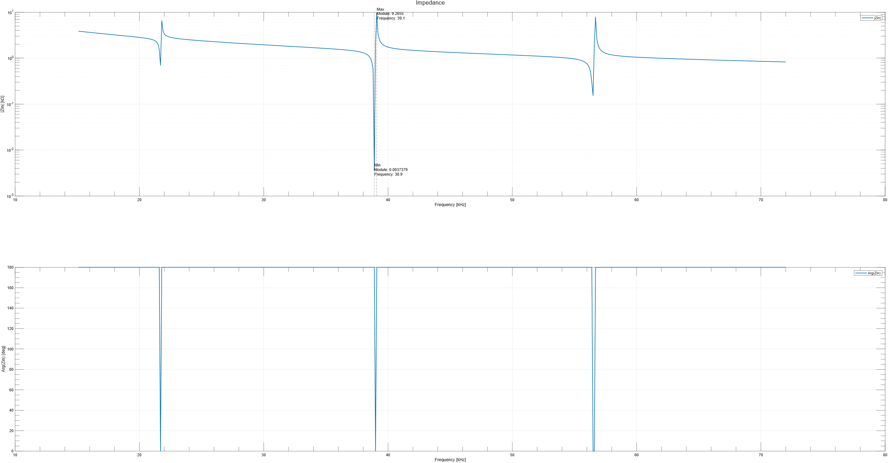
Figura 54: Impedenza elettrica d'ingresso del trasduttore ultrasonico Langevin con concentratore di velocità simulato in Ansys.
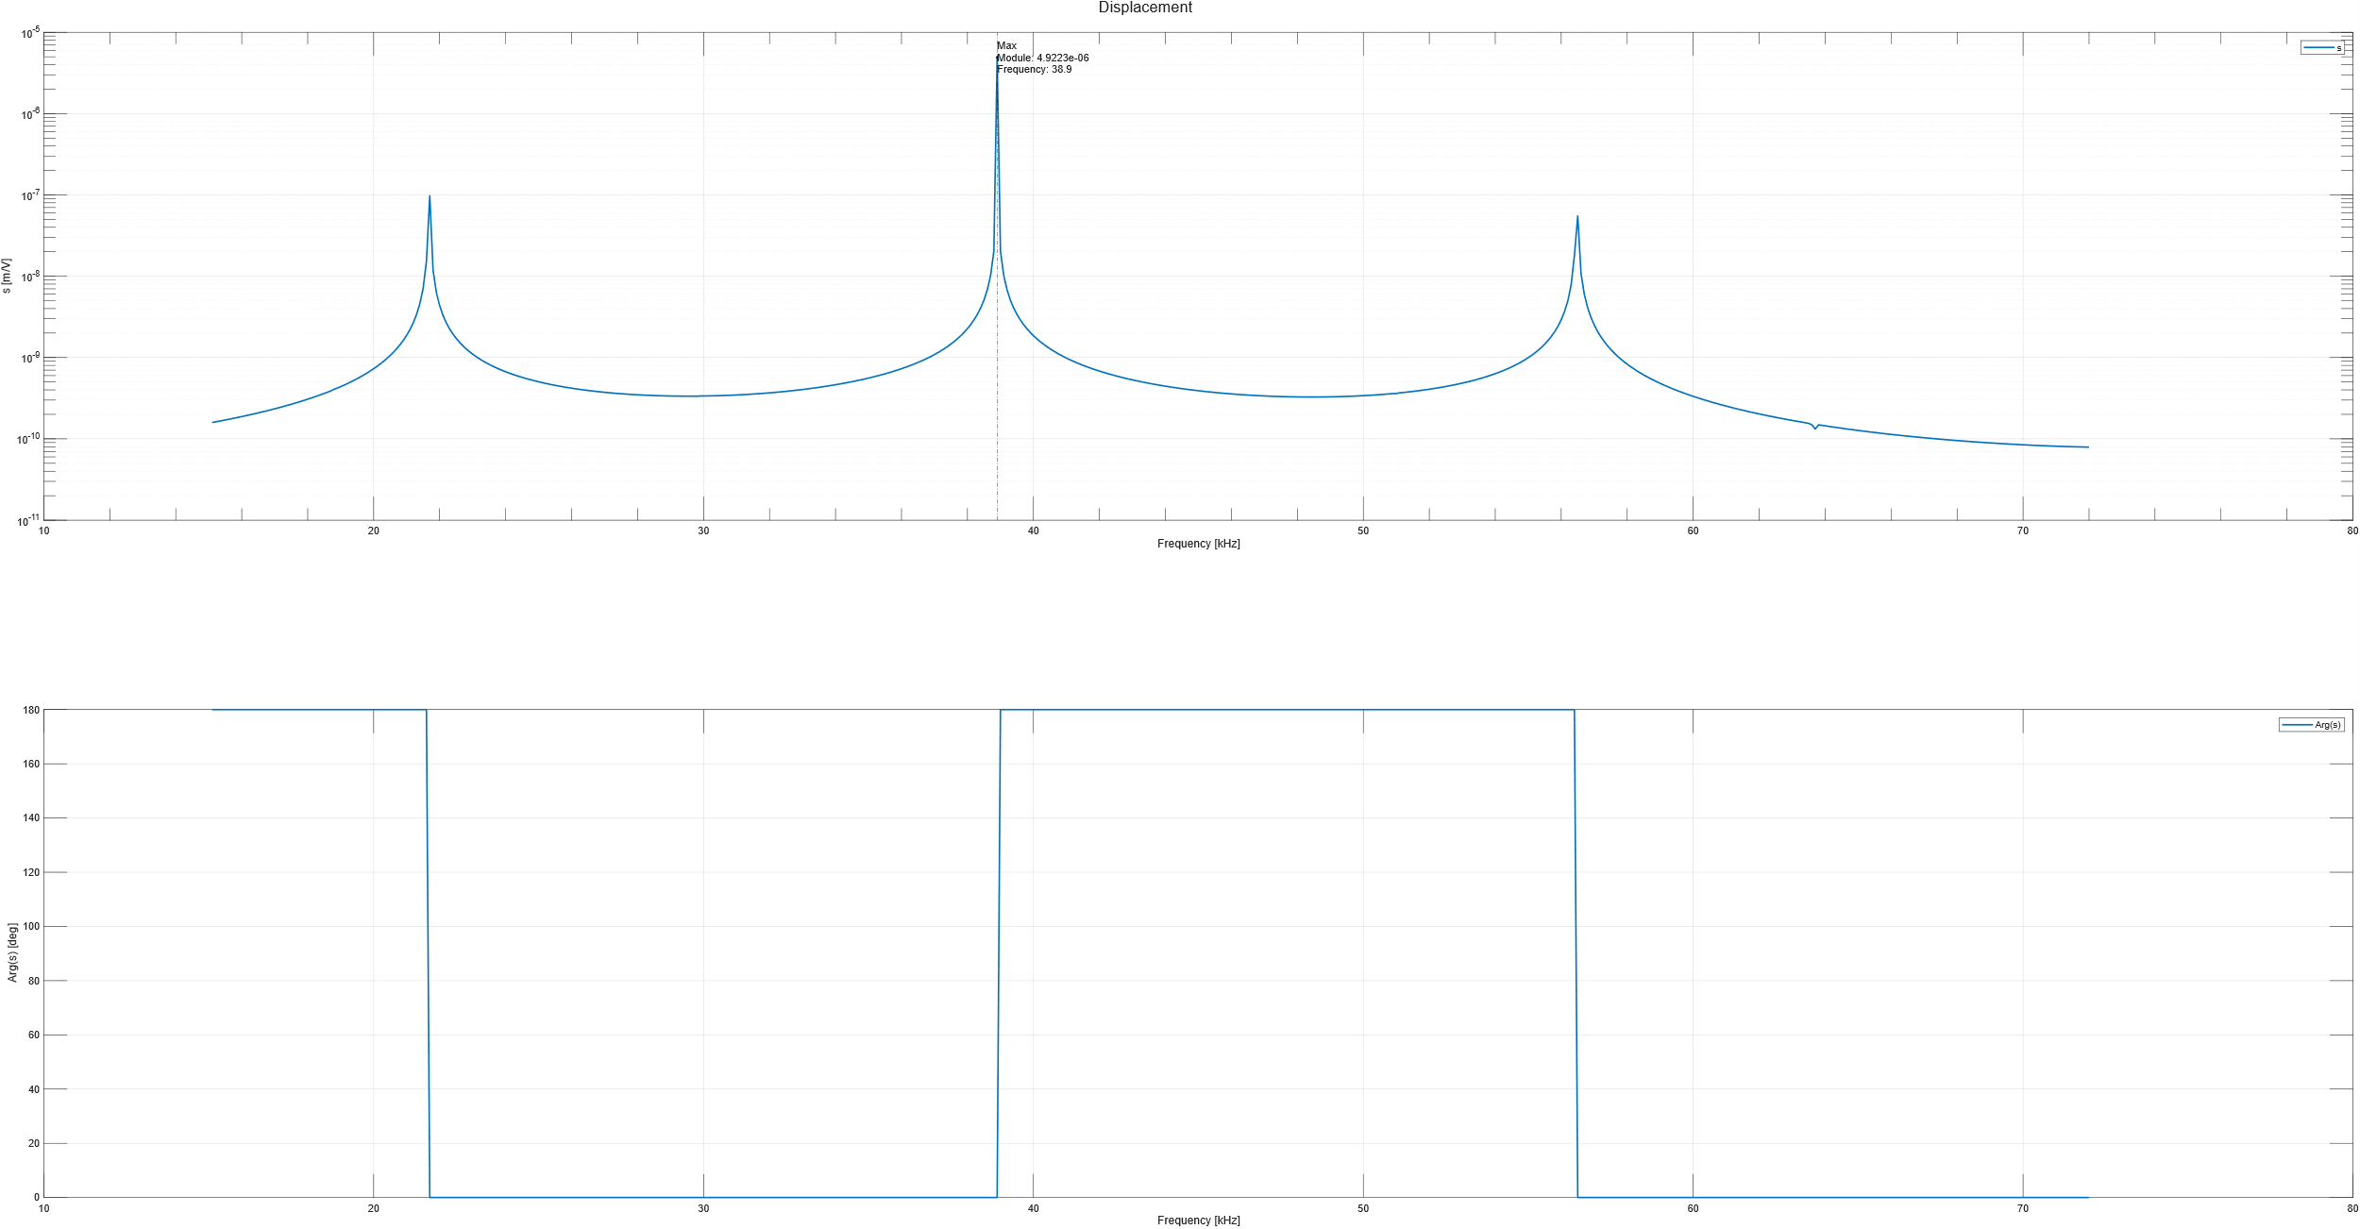
Figura 55: Spostamento in uscita del trasduttore ultrasonico Langevin con concentratore di velocità simulato in Ansys.
Il discorso fatto in precedenza per la terna di frequenze di risonanza trovate in Ansys rispetto alla stessa terna trovata in MATLAB, può essere del tutto ripetuto. Infatti anche con l’analisi armonica si ha conferma della vicinanza dei valori calcolati con le due simulazioni. Infine si vuole anche in questo caso sottolineare come entrambi gli andamenti corrispondano esattamente a quelli ottenuti per le stesse quantità in MATLAB.
In conclusione, anche per il trasduttore piezoelettrico ultrasonico Langevin con concentratore di velocità, i risultati ottenuti con Ansys mostrano un’ottima concordanza con quelli ricavati in MATLAB, sia in termini di frequenze di risonanza/antirisonanza sia in termini di andamento dell’impedenza e della funzione di trasferimento in trasmissione.

Applicazione e analisi di trasduttori piezoelettrici all’ambito biometrico in MATLAB
Dopo aver sviluppato dei modelli numerici dei trasduttori piezoelettrici in MATLAB; e dopo essere passati a una simulazione agli elementi finiti con Ansys; una normale prosecuzione del discorso fatto nei capitoli precedenti è l’applicazione pratica dei concetti studiati e osservati per i trasduttori piezoelettrici a un ambito ingegneristico specifico. L’ambito ingegneristico selezionato è la biometria.

Introduzione alla biometria
La biometria è la disciplina che analizza e misura caratteristiche fisiche o comportamentali degli individui tramite metodi matematici e statistici. Il termine deriva dal greco bìos (vita) e metros (misura). Le caratteristiche biometriche devono soddisfare specifici parametri per essere utilizzate in questo ambito, consentendo l’identificazione e la verifica dell’identità basate su dati unici di ogni persona. Tali caratteristiche possono essere divise in due macro categorie:
- fisiologiche: ovvero legate alla forma del corpo. Sono grandezze stabili e poco variabili nel tempo. Per tale motivo sono considerate le più affidabili;
- comportamentali: ovvero legate al comportamento di una persona. Sono dinamiche e possono essere influenzate anche da fattori emotivi o temporali.
All’interno di queste due macro categorie vi sono caratteristiche biometriche assai differenti tra loro, che nel tempo sono state studiate e adottate dalla comunità scientifica per differenti applicazioni ingegneristiche.
Figura 56: Classificazione dei principali tratti biometrici (tratta da (Yang)).
Un sistema di riconoscimento biometrico è un sistema informatico progettato per identificare una persona basandosi su una o più caratteristiche fisiologiche o comportamentali, confrontate con i dati precedentemente registrati nel database del sistema tramite algoritmi e sensori di acquisizione. Questi sistemi sono diventati sempre più diffusi a livello globale, poiché garantiscono una sicurezza superiore rispetto ai metodi tradizionali come ID e password, che verificano l’oggetto posseduto e non l’identità effettiva dell’utente, esponendosi a rischi come furti d’identità e frodi. Al contrario, i sistemi biometrici autenticano direttamente l’individuo, rendendo la compromissione dei dati di autenticazione significativamente più difficile.
Il principio di funzionamento di un sistema di riconoscimento biometrico è basato su tre fasi:
- Fase di registrazione (Enrollment): il sistema rileva le caratteristiche biometriche dell’utente e le memorizza nel database sotto forma di template. Template: dati codificati che rappresentano le caratteristiche biometriche uniche di una persona. Un template è progettato per non consentire la ricostruzione dell’immagine biometrica originale. Ovvero non è reversibile. Un template è inoltre leggero e risulta più facilmente memorizzabile e gestibile. Per ciascun individuo vengono solitamente registrati e aggiornati periodicamente più template, per tenere conto di eventuali variazioni della caratteristica biometrica.
- Fase di verifica: ha l’obiettivo di verificare se un dato individuo è effettivamente colui che dichiara di essere. Per poter fare ciò, viene effettuato un confronto di tipo “uno-a-uno” tra il dato biometrico dell’utente (nuovo esempio) con un’altra di riferimento presente nel database (template). La modalità verifica viene impiegata esclusivamente per il riconoscimento positivo, stabilisce se una persona è chi dichiara di essere.
- Fase di identificazione: si confronta il dato biometrico con tutti quelli presenti nel database, in questo caso si esegue un confronto uno-a-molti per stabilire l’identità dell’individuo, la modalità identificazione viene impiegata sia per il riconoscimento positivo che negativo. Dove Negativo stabilisce se l’individuo è chi nega di essere.
I sistemi biometrici non forniscono una corrispondenza, ovvero un match, con una precisione certa, ovvero pari al 100%. Il risultato del match è un punteggio, ovvero uno score, che è confrontato con una soglia, ovvero una threshold, prefissata, per prendere la decisione finale. Uno score è detto genuino, ovvero genuine, se è il risultato del matching di due esempi della stessa caratteristica biometrica di un individuo; ed è detto impostore, ovvero impostor, se nasce dal confronto tra due esempi di individui diversi. Uno score impostor che supera la soglia prefissata causa una falsa accettazione, ovvero una false acceptance. Mentre uno score genuine inferiore alla soglia prefissata determina una falsa reiezione, ovvero una false rejection. Le due casistiche precedenti vengono misurate con indici specifici:
- False Acceptance Rate (FAR): Percentuale degli score impostor che superano la soglia;
- False Rejection Rate (FRR): Percentuale degli score genuine che non superano la soglia;
- Equal Error Rate (EER): Percentuale di errore che si ha quando $FAR=FRR$.
Notevolmente utilizzata è poi la curva di Detection Error Tradeoff (DET) che sarebbe un grafico che riporta FAR in funzione di FRR. Talvolta per i suoi assi si adotta una scala logaritmica.

Introduzione e valutazione numerica in MATLAB del palm print come caratteristica biometrica di riconoscimento
Come accennato in precedenza le caratteristiche biometriche sono molte e differenti, in questo caso si è studiata l’impronta palmare, ovvero il palm print. Un'impronta palmare è un'immagine acquisita della regione palmare della mano. Può essere un'immagine online (cioè acquisita da uno scanner) o offline, nel caso in cui l'immagine sia stata acquisita con inchiostro e carta. Il palmo stesso è costituito da linee principali, rughe (linee secondarie) e creste epidermiche. Si differenzia dall'impronta digitale in quanto contiene anche altre informazioni, come la consistenza, le rientranze e i segni, che possono essere utilizzate per confrontare un palmo con un altro.
Altri vantaggi dell’impronta palmare come caratteristica biometrica di riconoscimento sono: accuratezza elevata e tempi di elaborazione ridotti; elevata unicità; acquisizione non intrusiva. Mentre gli svantaggi sono al confronto trascurabili e con gli sviluppi attuali si limitano soltanto alla bassa accettazione da parte dell’utente, ovvero alcune tecniche di acquisizione prevedono l’uso dell’acqua che può risultare in un metodo fastidioso per l’utente. Le impronte palmari possono essere utilizzate per applicazioni forensi o commerciali.
Le linee principali e le rughe appaiono anche nelle immagini a bassa risoluzione, mentre minuzie e creste richiedono immagini ad alta risoluzione (superiore a 400 dpi).
L’analisi del palm print è composta da alcune fasi principali quali:
- Acquisizione;
- Pre-processing;
- Features extraction;
- Matching.

Acquisizione
Le immagini ecografiche, a cui si farà riferimento in questa trattazione, e che rappresentano il punto di partenza dello studio, sono state ottenute con la tecnica del pulse-echo imaging, in cui onde sonore emesse da una sonda a contatto con la pelle interagiscono con strutture corporee di diversa densità. Quando le onde incontrano confini tra tessuti, una parte di esse viene riflessa, creando un “eco”, mentre il resto può rifrangersi attraversando altri tessuti. La sonda rileva gli echi, sia riflessi che rifratti, e registra il tempo che impiegano per ritornare alla sonda. Queste misurazioni vengono elaborate da un’unità di elaborazione, che le converte in un’immagine. Il trasduttore ad ultrasuoni utilizzato è una sonda ecografica commerciale, costituita da 192 elementi piezoelettrici (LA435 di Esaote S.p.a.), la cui frequenza centrale di lavoro è di 12 MHz. Essa è collegata ad un pantografo CNC, che è in grado di seguire dei path 3D con una precisione inferiore ai $20 μm$. Come sistema di imaging a ultrasuoni viene adoperata una piattaforma avanzata e open per la ricerca ultrasonica chiamata ULA OP. Sia il pantografo, sia l’ULA OP sono stati controllati in ambiente MATLAB.
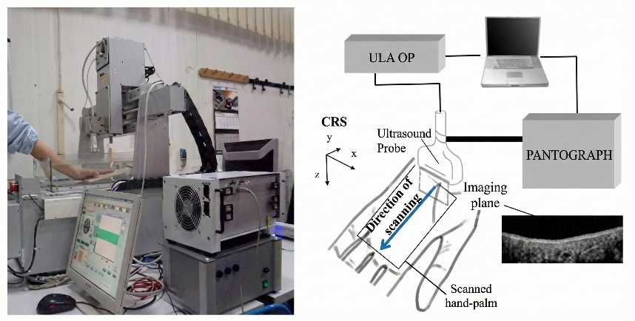
Figura 57: Immagine e schematizzazione del sistema di acquisizione sopra descritto.
Poiché l’interfaccia tessuto–aria causa una riflessione quasi totale dell’onda ultrasonora per forte disadattamento di impedenza, è necessario interporre un mezzo di accoppiamento tra sonda e palmo per eliminare i gap d’aria e favorire la trasmissione. Nelle acquisizioni considerate si è scelto l’acqua, che presenta attenuazione contenuta e un’impedenza acustica prossima a quella dei tessuti molli, riducendo le riflessioni all’interfaccia e migliorando la qualità dell’immagine.
La sonda, durante il movimento di scansione, acquisisce una sequenza di immagini B-Scan che possono essere descritte introducendo un riferimento cartesiano: l’asse Z rappresenta la direzione di profondità (propagazione dell’onda e campionamento lungo il tempo di volo), l’asse X la direzione laterale lungo cui la sonda “compone” il singolo B-scan, mentre l’asse Y coincide con la direzione di avanzamento della scansione. In questi termini, un’immagine B-scan corrisponde alla proiezione sul piano XZ, mentre un’immagine C-Scan è ottenibile fissando Z e considerando il piano XY, cioè una mappa “in pianta” a una data profondità. Per ricostruire un volume 3D è necessario spostare meccanicamente la sonda dal polso fino alla fine del palmo (dita escluse), acquisendo in sequenza 250 B-Scan in circa 5 s. Operativamente, per ogni B-Scan la sonda esegue 192 acquisizioni laterali lungo X; ciascuna acquisizione è un profilo lungo Z campionato in 256 punti. Completata la scansione lungo X, la sonda incrementa la posizione lungo Y e ripete la procedura per ottenere il B-Scan successivo. Il risultato finale è quindi un dataset volumetrico organizzato come una matrice 256×192×250 (rispettivamente lungo Z, X, Y), salvata in un file avente formato proprietario uob.
Nel presente elaborato l’attenzione è rivolta alle fasi di elaborazione e analisi dei dati; la fase di acquisizione non è stata oggetto di studio sperimentale e viene descritta esclusivamente dal punto di vista teorico.

Pre-processing e feature extraction
Partendo dal file ottenuto in output dal passaggio precedente, sempre tramite delle funzioni MATLAB, si è applicata la seguente pipeline di elaborazione:
- passaggio_UOB_BSCAN: carica i file uob salvati precedentemente dall’ecografo li converte in banda base e genera in output 250 B-SCAN;
- preprocessing_bio: esegue l'interpolazione dei dati di scansione e salva i risultati in un file mat;
- estrazioneImmaginiProfondita: genera una cartella che contiene le immagini del palmo alle varie profondità a partire dai file mat delle acquisizioni.
Anche i precedenti passaggi vengono qui richiamati esclusivamente dal punto di vista teorico, poiché per il presente lavoro si è partiti direttamente dalle immagini del palmo già disponibili alle diverse profondità. A partire da questo punto, invece, tutte le elaborazioni descritte sono state implementate ed eseguite autonomamente.
Un sottoinsieme del totale delle immagini del palmo è stato organizzato e archiviato in una cartella denominata “db”. La quale funge, come indica il nome stesso, da base di dati per le elaborazioni successive. La struttura interna della cartella db prevede prima una suddivisione per utente; poi all’interno della cartella dell’utente vi è una suddivisione per acquisizione; infine all’interno della cartella della singola acquisizione del singolo utente vi sono diverse immagini che mostrano il palmo della mano acquisito a diverse profondità. Tale struttura del db verrà, per una questione di ordine e leggibilità, anche utilizzata in seguito per le cartelle di lavoro.
La prima funzione che interviene è “generaTemplates2D”, la quale effettua le seguenti operazioni:
- Permette all’utente la scelta del filtro di denoising/despeckling tra quelli disponibili, ovvero filtro di Lee e filtro SRAD;
- Permette all’utente la scelta del filtro di enhancement tra quelli disponibili, ovvero BH4 e DoG;
- Genera le opportune cartelle di processing e templates. La cartella di processing servirà per archiviare le immagini degli step intermedi di elaborazione. È utile principalmente a scopo di test e/o sviluppo. Mentre la cartella templates conserverà direttamente lo step finale dell’elaborazione sottoforma di immagine ma anche in formato mat. Sarà utile per le elaborazioni successive.
- Per ogni immagine del db, in base al tipo di filtro di enhancement scelto dall’utente chiama la opportuna funzione che si occupa di creare il template con quel filtro. Quindi chiama una delle seguenti funzioni: generaTemplateDoG, o generaTemplateBH4;
- Infine salva il template ricavato al passo precedente nella opportuna cartella in formato jpg e mat.
La funzione generaTemplateDoG effettua molteplici operazioni di pre-processing e feature-extraction, infatti vengono effettuate le seguenti operazioni (nell’ordine riportato):
- Resize immagine;
- Applicazione filtro di denoising;
- Applicazione filtro DoG;
- Aumento contrasto;
- Binarizzazione;
- Cleaning;
- Closing;
- Filling;
- Thinning;
- Pruning;
- Cleaning delle linee piccole;
In realtà nella funzione generaTemplateBH4 vengono effettuate le stesse operazioni, nello stesso ordine, quello che cambia è il fatto che al posto del passo 3 citato viene applicato il filtro BH4.
A scopo illustrativo, di seguito vengono riportate le catture dei vari passi di elaborazione di una immagine. È stato applicato il filtro di Lee come filtro di denoising mentre è stato applicato il filtro DoG come filtro di enanchement. Tali immagini sono molto interessanti poiché permettono di osservare come si passa da una immagine normale al template che verrà poi usato nelle elaborazioni successive.
 | 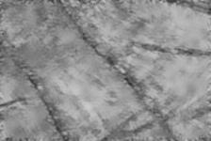 | 
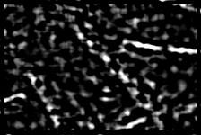 |  | 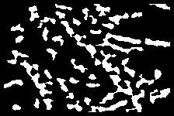
 |  | 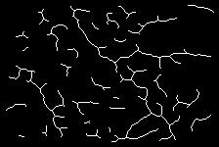
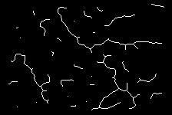 | 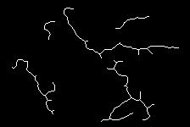 | 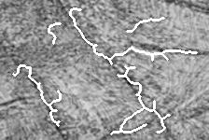

Grazie alla funzione generaTemplates2D si è ottenuto appunto un template 2D utilizzabile per le elaborazioni successive, il quale è leggero e caratteristico dell’utente. Successivamente interviene la funzione generaTemplates3D che si occupa di generare template 3D partendo dai template 2D salvati come file mat. Per espletare questo compito la precedente funzione effettua i seguenti passi:
- Dopo aver caricato una alla volta i template generati al passo precedente crea una matrice $ZXY (depth×rows×cols)$;
- Effettua un filtraggio “in profondità” sulla matrice precedente, imponendo una regola di continuità tra slice consecutivi lungo l’asse della profondità; un pixel nel slice successivo viene mantenuto solo se “compatibile” con ciò che c’era nel slice precedente, considerando anche una piccola tolleranza spaziale data da una dilatazione morfologica;
- Somma lungo $Z$ la matrice di input contenente i template e salva i risultati precedenti sia in formato jpg e mat in scala di grigio che in formato jpg a colori.
Un template generato come descritto in precedenza è di fatto un template 3D di una specifica acquisizione di uno specifico utente, e il file mat verrà utilizzato nella fase successiva per effettuare il matching e calcolare le statistiche.

Matching
In questa fase si valuta la similarità tra due template (2D o 3D) attraverso un punteggio, detto score, un valore numerico compreso nell’intervallo [0, 1], dove il valore 0 sta ad indicare discordanza totale, mentre il valore 1 indica assoluta affinità. Questo punteggio viene poi confrontato con una soglia predefinita. Il punteggio può essere:
- Genuino: indica un risultato positivo del matching tra due template della stessa caratteristica biometrica di un individuo (template salvato e nuovo template acquisito). Se lo score genuino è inferiore alla soglia stabilita, si verifica una falsa reiezione (o false non-match), in cui il sistema non riconosce correttamente l’individuo.
- Impostore: si riferisce al risultato di un confronto tra le caratteristiche biometriche di due individui diversi. Se lo score di un impostore supera la soglia, si genera una falsa accettazione (false match), in cui il sistema riconosce erroneamente un individuo non autorizzato come genuino.
Viene riportato la differenza tra Matching 2D e 3D, del caso preso in esame.
Il Matching 2D misura la somiglianza tra due template 2D, utilizzando un approccio di tipo “pixel-to-area” per calcolare lo score. In particolare, una volta sovrapposti i due template 2D, viene effettuata l’operazione di AND logico, che permette di contare il numero di pixel uguali situati nella medesima posizione. Si definisce così:
$$SCORE\left(A,B\right)=\frac{2}{M_{A}+M_{B}}\sum_{i=1}^{m}{\sum_{j=1}^{n}{\left[A(i,j)∧B(i,j)\right]}}$$
  - $A(i,j):$template di riferimento presente nel database;
  - $B(i,j)$: template preso in esame;
  - $M_{A }:$ somma di tutti i pixel diversi da zero presenti nel template A;
  - $M_{B}$: somma di tutti i pixel diversi da zero presenti nel template B;
il risultato degli score viene salvato in una tabella. In questa tabella vi sono i nomi dei template confrontati, lo score ottenuto per ogni singolo confronto e la categoria del confronto ovvero genuino o impostore. Tutte queste operazioni appena descritte vengono effettuate dalla funzione funzione “matching2D”.
Matching 3D misura la somiglianza tra due template 3D. Il metodo è analogo a quello usato nel caso del Matching 2D, l’unica differenza sta nel fatto che il confronto, in questo caso, avviene tra due volumi e non tra due superfici.
$$SCORE\left(A,B\right)=\frac{2}{M_{A}+M_{B}}\sum_{i=1}^{m}{\sum_{j=1}^{n}{\sum_{z=1}^{o}{\left[A(i,j,z)∧B(i,j,z)\right]}}}$$
  - $A(i,j,z):$template di riferimento presente nel database;
  - $B(i,j,z)$: template preso in esame;
  - $M_{A }:$ somma di tutti i pixel diversi da zero presenti nel template A;
  - $M_{B}$: somma di tutti i pixel diversi da zero presenti nel template B;
il risultato degli score viene salvato in una tabella analoga a quella descritta in precedenza. Tutte queste operazioni appena descritte vengono effettuate dalla funzione “matching3D”.

Calcolo statistiche e analisi risultati
In questa fase sono state calcolate tutte le statistiche significative per la valutazione di un sistema biometrico, che sono state descritte nel paragrafo introduttivo alla biometria. Tali statistiche sono state inoltre trasposte nei grafici equivalenti allo scopo di facilitarne la consultazione. Tutte queste operazioni sono a carico della funzione “calcolaStatistiche” che è anche l‘ultima funzione chiamata in causa in questa trattazione.
A scopo illustrativo, di seguito vengono riportati i vari grafici ottenuti per il caso del matching 3D sempre con la precedente configurazione dei filtri.
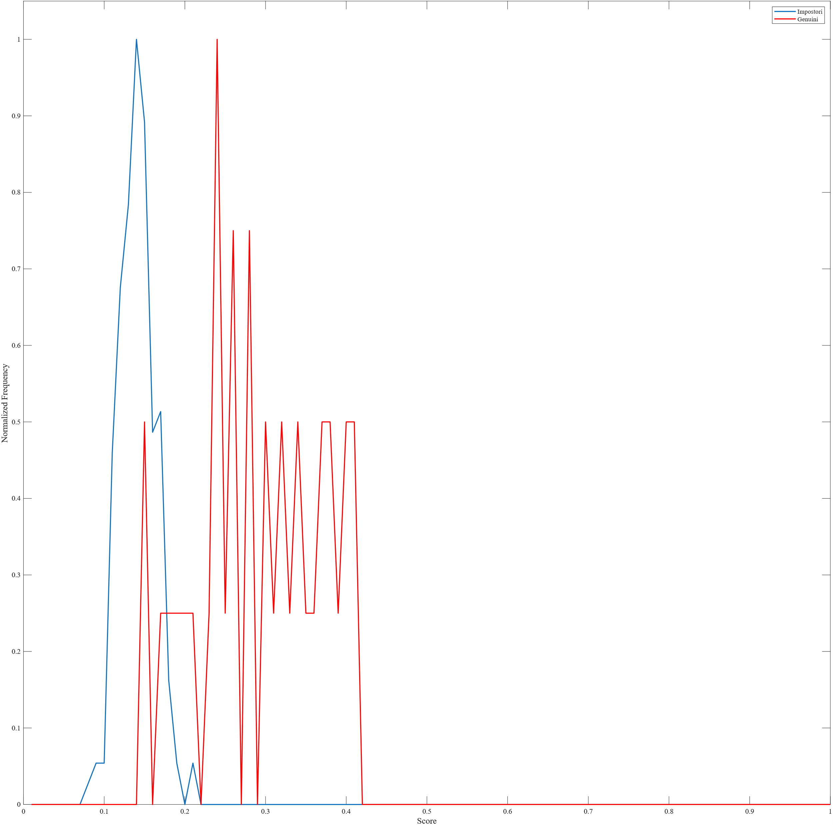
Figura 58: occorrenze normalizzate degli score genuini-impostori.
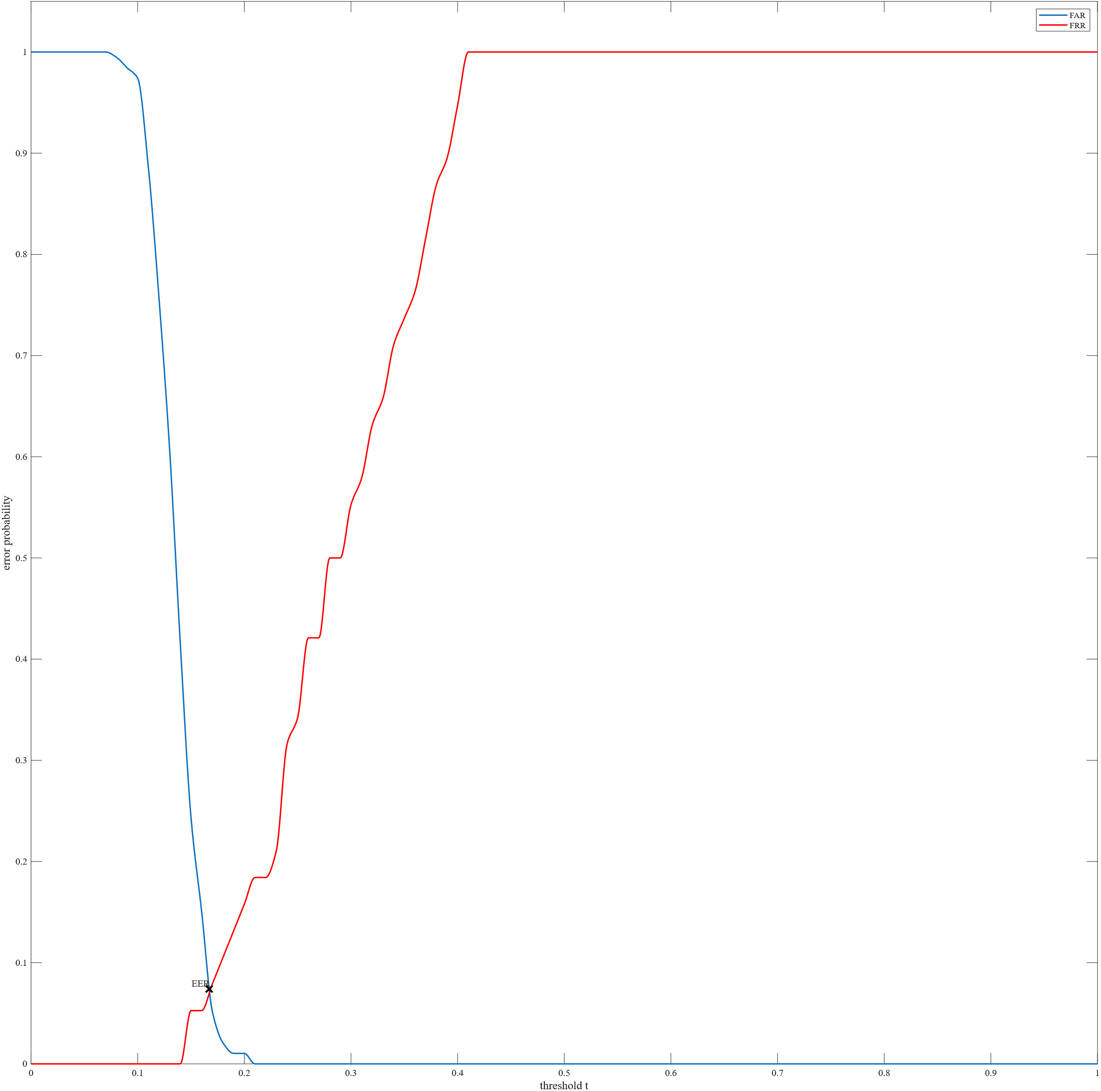
Figura 59: confronto FAR-FRR con evidenziato l’ERR.
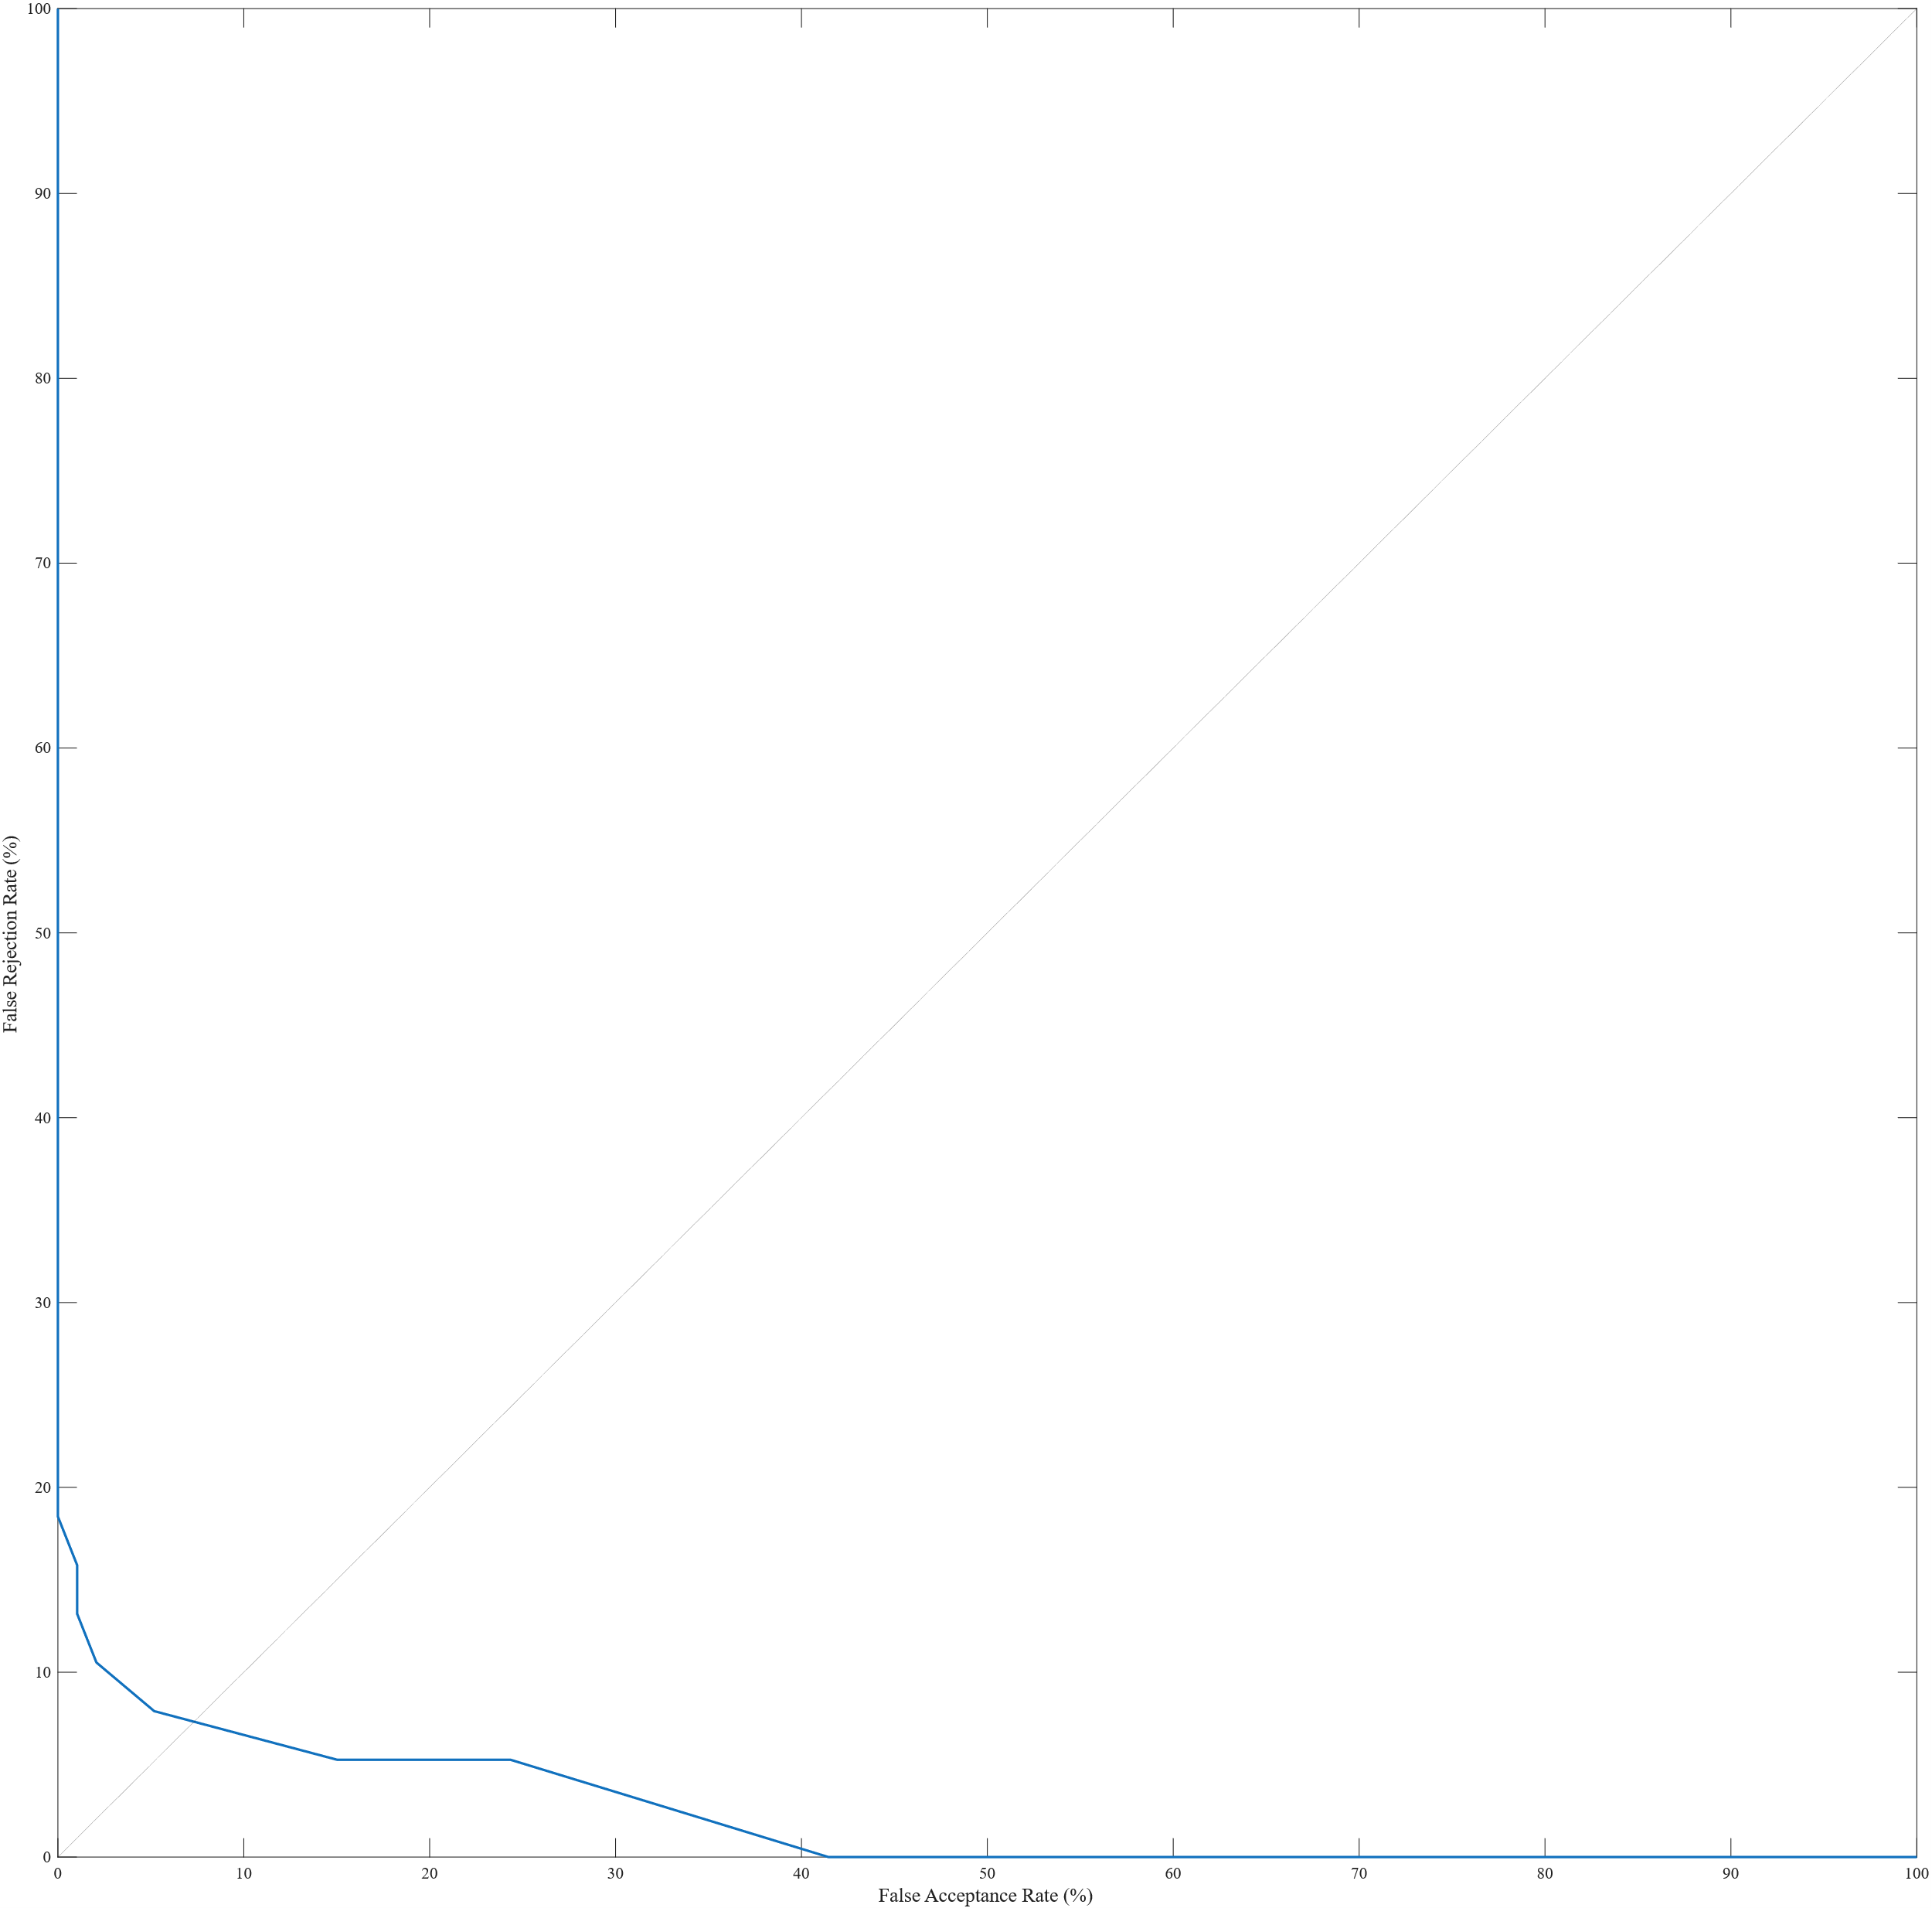
Figura 60: curva DET.
Tutti i grafici risultano frastagliati e simili a delle spezzate, questo è dovuto al fatto che a scopo di sviluppo si sono effettuati i calcoli su pochi individui con poche acquisizioni ciascuno. Tale problema è facilmente risolvibile aumentando il numero di utenti presenti nel db, così facendo si otterrà un risultato pressoché simile ma con curve più morbide e continue.
Dal confronto tra gli istogrammi si nota una separazione complessiva tra le due classi: gli impostori sono concentrati su valori più bassi, mentre i genuini risultano mediamente spostati verso score più alti. Rimane però una zona di sovrapposizione nella regione intermedia, che rappresenta l’area in cui il sistema può commettere errori: alcuni genuini producono score troppo bassi (rischio di false rejection), e alcuni impostori score insolitamente alti (rischio di false acceptance). Inoltre la distribuzione genuina appare più “larga”, segno di una variabilità intra-utente non trascurabile (condizioni di acquisizione/allineamento, variabilità tra slice, rumore), che limita una separazione netta.
Le curve mostrano il classico compromesso tra sicurezza e usabilità: aumentando la soglia il FAR diminuisce rapidamente (si riducono le accettazioni di impostori), mentre il FRR aumenta (crescono i rifiuti dei genuini). Il punto evidenziato come EER identifica la soglia per cui i due errori si equivalgono ed è una sintesi della qualità del matching: più questo valore è basso, maggiore è la separabilità tra le classi. Operativamente, la soglia va scelta in base al requisito applicativo: soglie più alte privilegiano la sicurezza (FAR basso), soglie più basse privilegiano l’accessibilità (FRR basso).
La curva FAR–FRR riassume visivamente l’intero comportamento del sistema al variare della soglia. La presenza di un “gomito” in prossimità della regione di errori più bassi suggerisce che esiste un intervallo di soglie in cui si può ottenere un buon compromesso. La posizione del punto di lavoro (ad esempio in prossimità dell’EER o spostato verso un FAR più basso) permette di impostare il sistema in modo coerente con l’obiettivo: controllo accessi più stringente oppure maggiore tolleranza per ridurre i rigetti dei genuini.

Appendice

Procedura di ottimizzazione dello spessore di una piastra di adattamento
Se ci si pone come obbiettivo la massimizzazione della banda passante del sistema, sostanzialmente si cerca di massimizzare la sua $FBW$, ovvero:
$$max\left\{{FBW}_{\#db}\right\} ⇒ max\left\{\frac{f_{h_{\#db}}-f_{l_{\#db}}}{f_{c_{\#db}}}\right\}. (a1.0)$$
Dalla definizione degli elementi della ${FBW}_{\#db}$ (ovvero dalla (4.9)) si ricava che la ${FBW}_{\#db}$, dipende per transitività da $FTT$ e siccome la $FTT$, come visto in precedenza dipende dalla matrice $B$ e dalla matrice $M$, allora:
$$FBW\underset{→}{dip}f_{h},f_{l},f_{c}\underset{→}{dip}FTT\underset{→}{dip}B,M ⇒ FBW\left(B,M\right). \left(a1.1\right)$$
Ricordando la formula estesa del calcolo della $FTT$ ricavata in precedenza:
$$FTT=\frac{B_{12}Z_{eq}}{B_{22}Z_{eq}+B_{12}B_{22}-B_{12}^{2}} ∙ \frac{{Z_{2}M}_{12}}{M_{11}Z_{2}+M_{11}^{2}-M_{12}^{2}}$$
È quindi possibile affermare che la $FTT$ dipende dalla matrice A (3x3 del piezo) e quindi B (2x2 del piezo ricavata da A) le quali dipendono da $θ_{pzt}$; inoltre la $FTT$ dipende dalla matrice M (2x2 del plate) e da $Z_{eq}$le quali dipendono $θ_{plt}$. Ovvero:
$$FTT\left(θ_{pzt},θ_{plt}\right). (a1.2)$$
Delle due dipendenze quella da $θ_{pzt}$ può in realtà essere semplificata siccome essa rimane sempre costante dato che lo spessore del piezo non viene mai variato. Quindi:
$$FTT\left(θ_{plt}\right). (a1.3)$$
È possibile di conseguenza affermare che la $FTT$ è periodica rispetto a $θ_{plt}$. Si procede allora al calcolo della periodicità della $FTT$, utilizzando la definizione di periodicità (nota da qui in poi sono stati rimossi i pedici per la $θ$ per alleggerire la notazione):
$$FTT\left(θ\right)=H\left(θ\right)∙G\left(θ\right). \left(a1.4\right)$$
Ricordando le seguenti identità trigonometriche:
$$\left\{\begin{aligned}\tan\left(θ+π\right)=\tan{(θ)} \\ \sin\left(θ+π\right)=\sin{(θ)}\end{aligned} ⇒ \left\{\begin{aligned}M_{11}\left(θ+π\right)=M_{11}\left(θ\right) \\ M_{12}\left(θ+π\right)={-M}_{12}\left(θ\right)\end{aligned} . \left(a1.5\right)\right.\right.$$
Calcolando la periodicità del primo fattore della $FTT$:
$$Z_{eq}\left(θ+π\right)=Z_{eq}\left(θ\right) e \left(a1.5\right)⇒ H\left(θ+π\right)=H\left(θ\right) . \left(a1.6\right)$$
Calcolando la periodicità del secondo fattore della $FTT$:
$$G\left(θ+π\right)=-G\left(θ\right). \left(a1.7\right)$$
Quindi si ottiene:
$$FTT\left(θ+π\right)=H\left(θ+π\right)G\left(θ+π\right)=H\left(θ\right)\left(-G\left(θ\right)\right)=-FTT\left(θ\right). (a1.8)$$
Allora:
$$\left|FTT\left(θ+π\right)\right|=\left|FTT\left(θ\right)\right|. \left(a1.9\right)$$
Cioè il modulo della $FTT$ è periodico di periodicità $π$ rispetto a $θ_{plt}$ ovvero:
$$\left|FTT\left(θ_{plt}\right)\right|: θ_{plt}∈\left[0,π\right]. \left(a1.10\right)$$
Quindi è possibile far variare $θ_{plt}$ nel suo periodo e calcolare la ${FBW}_{\#db}$ in modo da prelevare il $θ_{plt}$ e quindi lo spessore ${l }_{plt}$ottimale per il plate.
Di seguito viene esplicitata la relazione che sussiste tra $θ_{plt}$ e ${l }_{plt}$(nota da qui in poi sono stati rimossi i pedici per alleggerire la notazione):
$$\left\{\begin{aligned}λ=\frac{v}{f_{0}} \\ k=\frac{ω}{v}\end{aligned} ⇒ \right.\left\{\begin{aligned}λ=\frac{v}{f_{0}} \\ v=\frac{ω}{k}\end{aligned} ⇒ λ=\frac{ω}{kf_{0}}=\frac{2πf_{0}}{kf_{0}}=\frac{2π}{k} ⇒\right.$$
$$\left\{\begin{aligned}λ=\frac{2π}{k} \\ θ=\frac{ωl}{v}\end{aligned} ⇒ \left\{\begin{aligned}λ=\frac{2π}{k} \\ θ=kl\end{aligned} ⇒ \left\{\begin{aligned}λ=\frac{2π}{k} \\ k=\frac{θ}{l}\end{aligned} ⇒ \right.\right. λ=2π∙\frac{l}{θ} \right. ⇒ θ=\frac{2πl}{λ} . \left(a1.11\right)$$
Quindi da ciò che è stato ricavato in precedenza implica che:
$$0≤θ≤π ⇒ 0≤\frac{2πl}{λ}≤π ⇒0≤l≤π∙\frac{λ}{2π} ⇒ 0≤l≤\frac{λ}{2} ⇒$$
$$l_{plt}∈\left[0,{ λ}/2\right] ⇔ θ_{plt}∈\left[0,π\right]. (a1.12)$$
Ovvero è possibile far variare $l$nel suo intervallo $\left[0,{ λ}/2\right]$ in modo che si è sicuri di prendere e valutare tra tutti i possibili spessori quello che ottimizza la $FBW$.

Riferimenti
Carter, R. (s.d.). Power Ultrasonics: Horn Transmission and its Applications. Tratto da piezo.com: https://blog.piezo.com/horn-transmission-and-its-applications
FerroPerm Piezoceramics. (s.d.). Tratto da FerroPerm Piezoceramics: https://www.ferropermpiezoceramics.com/wp-content/uploads/2019/03/Difference-hard-and-soft.pdf
Impedance Parameters. (s.d.). Tratto da Wikipedia: https://en.wikipedia.org/wiki/Impedance_parameters
Rathod, V. T. (2020, 07 21). A Review of Acoustic Impedance Matching Techniques for Piezoelectric Sensors and Transducers. Sensors.
Soft vs. Hard Piezo Ceramics. (n.d.). Retrieved from American Piezo: https://www.americanpiezo.com/knowledge-center/piezo-theory/ceramics/
Yang, W. (2018). Securing Mobile Healthcare Data: A Smart Card based Cancelable Finger-vein Bio-Cryptosystem. IEEE Access.

